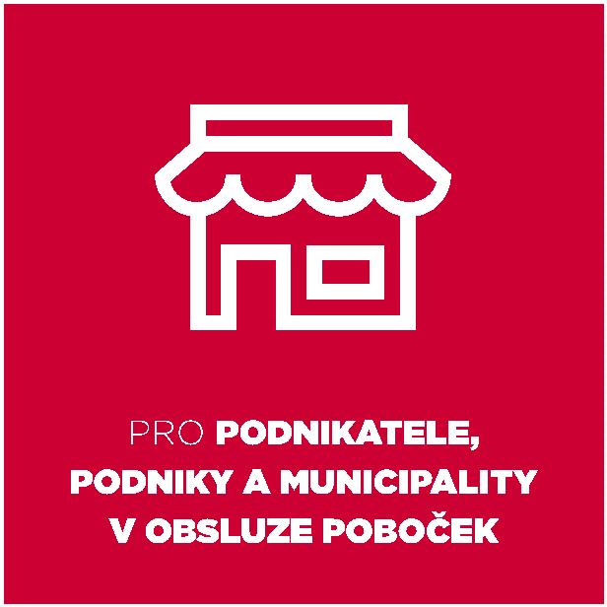

Obsah

**Obsah**

Víte, že...

Co je dobré vědět o cenách KB

Kvalita a zákaznická zkušenost

Stížnosti a reklamace

Každodenní bankovnictví

Účty a tuzemské platby

Karty

Přímé bankovnictví

Zahraniční a cizoměnové platby mimo KB

Hotovostní operace

Pojištění plateb

Financování

Úvěry

Záruky

Směnky

Dokumentární platby

Spoření a investice

Termínované a spořicí účty

Podílové fondy

Investiční bankovnictví

Ostatní služby

Šeky

Bankovní informace

Ostatní služby

Již nenabízené služby

Účty

Zasílání výpisů z účtu

Karty

Financování

Spoření a pojištění

Ostatní služby

Zkratky a všeobecná ustanovení

Vysvětlení použitých zkratek a pojmů

Všeobecná ustanovení

MojeOdměny - detaily

1

. Profi účet

. Profibanka

2



VÍTE, ŽE...

**VÍTE, ŽE...**

**Co je dobré vědět o cenách KB**

Ve sdílené bankomatové síti, která zahrnuje bankomaty KB, MONETA Money Bank, Air Bank a UniCredit Bank, vybíráte hotovost naší

debetní kartou a kontrolujete svůj zůstatek na účtu zcela **zdarma**.

Hotovost můžete **zdarma** vkládat na Váš účet prostřednictvím sdílených vkladových bankomatů KB, MONETA Money Bank a Air

Bank.

S vkladovou kartou KB, která je určena pouze pro vklad hotovosti na našich vkladových bankomatech, můžete vkládat hotovost

kdykoliv, i po zavírací době poboček. Navíc s Profi účtem Gold máte vkladovou kartu **zdarma**.

Potřebujete vybrat hotovost v zahraničí? S debetní kartou Zlatá firemní karta jsou výběry hotovosti z bankomatů po celém světě

**zdarma**. Navíc s kartou získáte i cestovní pojištění.

Odměníme Vás za věrnost. Díky aktivnímu využívání osobního účtu můžete mít vedení Profi účtu **zdarma**.

Podporujeme začínající podnikatele. Po dobu 2 let můžete u nás získat vedení Profi účtu **zdarma**. Stačí jen jedna aktivní transakce

měsíčně!

Hodil by se Vám také osobní účet? S Profi účtem Gold máte u nás vedení osobního účtu MůjÚčet Plus **zdarma**.

Přizpůsobte karty vlastním potřebám! V internetovém bankovnictví můžete on-line a zcela **zdarma** měnit své limity na kartě, kartu

libovolně zamykat / odemykat či povolovat / zakazovat internetové platby.

Nastavte si elektronický způsob zasílání výpisů z účtu. **Zdarma** Vám výpis zašleme do e-mailové schránky nebo do schránky ve Vašem

internetovém bankovnictví.

Všechny služby, které nabízíme, a jejich ceny pak naleznete v dalších částech tohoto Sazebníku. Záleží jen na Vás, jak naše služby budete využívat.

**3**

Potřebujete více informací? Získáte je na www.kb.cz nebo bezplatné lince 800 521 521

Platnost Sazebníku od 1. 11. 2024

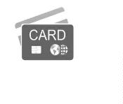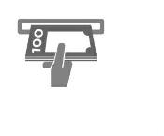

KVALITA A ZÁKAZNICKÁ ZKUŠENOST

**KVALITA A ZÁKAZNICKÁ ZKUŠENOST**

**Stížnosti a reklamace**

I přes všechnu naši snahu s poskytováním našich služeb se může stát, že nejste spokojeni s vedením svého účtu nebo s nabízenými službami.

**Obchodní**

V případě nespokojenosti s našimi službami se můžete obrátit na svého bankovního poradce. Vaši případnou stížnost nebo reklamaci můžete podat

**místo**

elektronicky, telefonicky či osobně na kterékoli pobočce. Více informací naleznete [zde](https://www.kb.cz/cs/podpora/vztahy-se-zakazniky/reseni-stiznosti-a-reklamaci).

**Zároveň nás můžete kontaktovat prostřednictvím:**

bezplatné Infolinky Komerční banky 800 521 521

e-mailové adresy [mojebanka@kb.cz](mailto:mojebanka@kb.cz)

přes náš [formulář](https://www.kb.cz/cs/podpora/vztahy-se-zakazniky)

**Útvar**

Pokud nejste spokojeni s řešením své stížnosti či reklamace v první instanci, můžete se písemně obrátit na druhou instanci, konkrétně na útvar

**Zákaznická**

**zkušenost**

Zákaznická zkušenost.

Komerční banka, a. s.

Zákaznická zkušenost

náměstí Junkových 2772/1

1

55 00 Praha 5

[stiznostiareklamace@kb.cz](mailto:stiznostiareklamace@kb.cz)

**Ombudsman** V případě, že nesouhlasíte ani s řešením své stížnosti či reklamace útvarem Zákaznická zkušenost, máte možnost písemně kontaktovat nezávislého

**skupiny KB**

ombudsmana, a to v souladu s Chartou ombudsmana. Více informací o Ombudsmanovi KB naleznete na [této stránce](https://www.kb.cz/cs/podpora/vztahy-se-zakazniky/reseni-stiznosti-a-reklamaci/ombudsman).

Ombudsman skupiny Komerční banky

náměstí Junkových 2772/1

1

55 00 Praha 5

[ombudsman@kb.cz](mailto:ombudsman@kb.cz)

**4**

Potřebujete více informací? Získáte je na www.kb.cz nebo bezplatné lince 800 521 521

Platnost Sazebníku od 1. 11. 2024



KAŽDODENNÍ BANKOVNICTVÍ

**KAŽDODENNÍ BANKOVNICTVÍ**

**Účty a tuzemské platby**

Profi účet

Profi účet GOLD

Měsíční cena za vedení účtu

99

499

Měsíční cena za vedení účtu pro začínající podnikatele

Měsíční cena za vedení účtu pro bytová družstva a SVJ

/ 99 1)

-

0

7

4

2)

-

Zlatá firemní karta a

Poskytnutí debetní karty v rámci vedení účtu

Profi karta

Vkladová karta

Zasílání výpisu s měsíční četností elektronicky

✓

✓

Počet elektronicky zadaných tuzemských odchozích a příchozích úhrad (vč. okamžitých) v rámci

5

0

vedení účtu

neomezeně

Počet elektronicky zadaných odchozích a příchozích SEPA plateb v rámci vedení účtu

Služba Expresní linka KB

-

✓

✓

✓

Internetové bankovnictví MojeBanka a/nebo MojeBanka Business včetně služby Přímý kanál a

✓

Mobilní banka

Internetové bankovnictví Profibanka

Vedení druhého Běžného účtu

K účtu zdarma MůjÚčet Plus pro osobní účely

3)

3)

2

90

290

-

-

✓

✓ 4)

1

) **Koncept MojeOdměny - výhody pro začínající podnikatele!**

Bonus pro začínající podnikatele, tj. klienty, kteří začali podnikat nejpozději 2 roky před otevřením Profi účtu, je vyplácen po dobu 2 let od otevření účtu.

Vždy následující měsíc je vráceno 100 %, tj. 99 Kč z poplatku za vedení Profi účtu v případě, že na něm proběhne 1 aktivní transakce měsíčně.

Po dobu následujících 2 let (tedy 3.- 4. rok od otevření Profi účtu) bude začínajícím podnikatelům vyplácen měsíční bonus ve výši 70 Kč z poplatku za vedení Profi účtu. Stačí na něm i nadále plnit 1

aktivní transakci měsíčně.

Má-li klient vedeno více Profi účtů, je bonus poskytnut pouze na Profi účet klienta, který byl založen nejdříve.

2

3

4

) **Koncept MojeOdměny - odměňujeme bytová družstva a společenství vlastníků jednotek**

Bytovým družstvům nebo společenstvím vlastníkům jednotek bude vždy následující měsíc vráceno 25 Kč z měsíčního poplatku za vedení Profi účtu zpět!

) **Koncept MojeOdměny - odměňujeme majitele Profi účtu / Profi účtu GOLD a Profibanky**

Majitelům Profibanky, kteří jsou zároveň majiteli Profi účtu / Profi účtu GOLD bude vždy následující měsíc vráceno 100 Kč z ceny za vedení Profibanky.

) Poskytnutí balíčku MůjÚčet Plus, v případě zřízení balíčku Profi účet GOLD, pro FOP nebo pro statutární orgán nebo člena statutárního orgánu v právnické osobě.

**Tuzemské platby**

Příchozí úhrady

Příchozí úhrada

Cena za provední úhrady

6

Odchozí úhrady

Cena za provedení úhrady

Elektronická odchozí úhrada 1)

Okamžitá odchozí úhrada

Platba na kontakt

6

6

6

Expresní linka KB 2)

S Asistencí 2)

60

100

1

2

) Elektronicky = zejména s použitím internetového bankovnictví Mobilní banka, MojeBanka, MojeBanka Business, Profibanka a služeb MojePlatba, Přímý kanál nebo MultiCash KB, včetně služeb

nepřímého zadání platebního příkazu, pokud to tyto služby pro daný účet umožňují.

) Platba s Asistencí na účty společností MPSS, KB PS, KP a Amundi CR zdarma.

**( + ) Následující volitelné položky se dále přičítají k odchozí úhradě**

Expresní odchozí úhrada v Kč do jiné banky v ČR v den splatnosti

100

**5**

Potřebujete více informací? Získáte je na www.kb.cz nebo bezplatné lince 800 521 521

Platnost Sazebníku od 1. 11. 2024

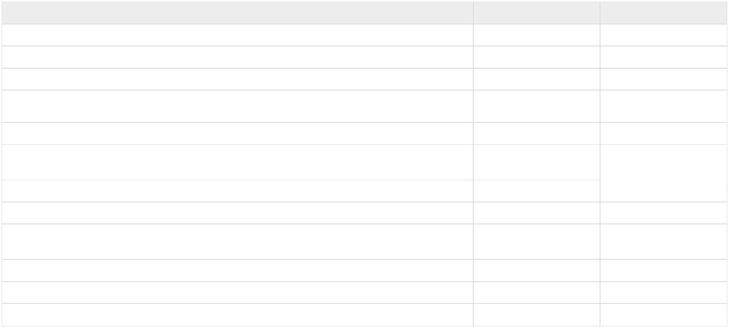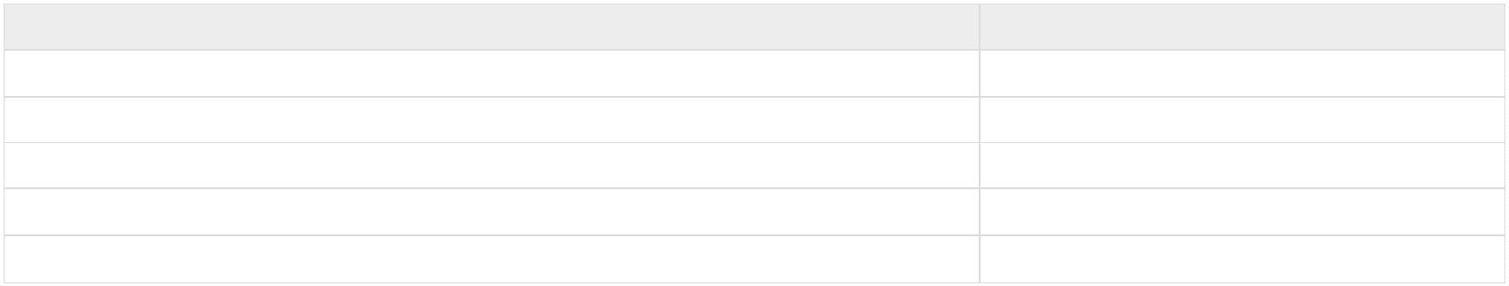

KAŽDODENNÍ BANKOVNICTVÍ

**Platby z trvalých příkazů a inkas**

Tuzemské platby a inkasa

Platba trvalým příkazem

Cena za provedení platby

Platba automatickým převodem

Připsaná inkasní platba

6

Odepsaná inkasní platba

**Správa trvalých příkazů, automatických převodů a povolení inkas (včetně SIPO inkasa) dle uvedených služeb**

Zřízení

zdarma

60

Změna

zdarma

60

Zrušení

Elektronicky 1)

Expresní linka KB

zdarma

S Asistencí

100

100

Trvalý příkaz a povolení inkasa na účty společností

zdarma

zdarma

MPSS, KB PS, KP a Amundi CR pomocí všech kanálů

1

) Elektronicky = zejména s použitím internetového bankovnictví MojeBanka, MojeBanka Business, Profibanka, včetně služeb nepřímého zadání platebního příkazu, pokud to tyto služby pro daný účet

umožňují.

Ostatní

Cena

Poštou zaslané oznámení o neprovedeném příkazu nebo o důvodu neprovedení odchozí úhrady

30

**Další Běžné a speciální účty**

Další Běžné a speciální účty

Měsíční cena

**Běžný účet v Kč nebo cizí měně**

100

**Vedení druhého a dalšího samostatného Běžného účtu v Kč a cizí měně**

6

0

Pokud klient vlastní balíčkový Běžný účet nebo jiný Běžný účet v Kč a cizí měně

**Běžný účet v balíčku pro Municipality v Kč a cizí měně**

jeden měsíční výpis zasílaný poštou nebo elektronicky

první rok zdarma Expresní linka včetně poplatku za zmocnění

zdarma

první rok služba MojeBanka / MojeBanka Business se službou Přímý kanál

zřízení služby Profibanka a první rok vedení zdarma včetně zmocněných osob

**Běžný účet v Kč pro církevní organizace**

zdarma

zdarma

Součástí je MojeBanka, MojeBanka Business a 1x měsíčně elektronický výpis

**Běžný účet v Kč nebo cizí měně pro složení peněžitých prostředků právnické osoby před vznikem**

Elektronický výpis s libovolnou četností nebo poštou denně při pohybu na účtě

**Běžný účet Fondu rozvoje bydlení**

100

35

Každý navázaný účelový účet půjčky včetně předávání či zasílání výpisu z účtu

**6**

Potřebujete více informací? Získáte je na www.kb.cz nebo bezplatné lince 800 521 521

Platnost Sazebníku od 1. 11. 2024

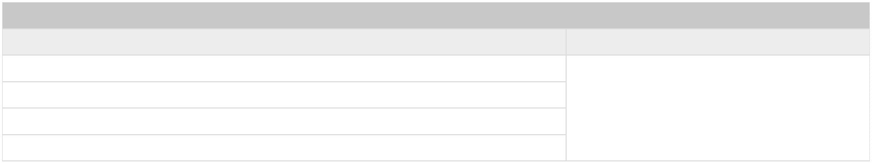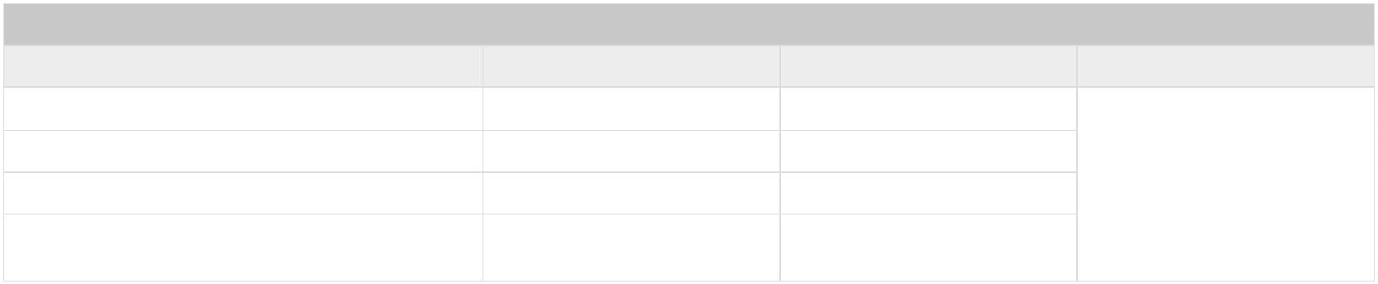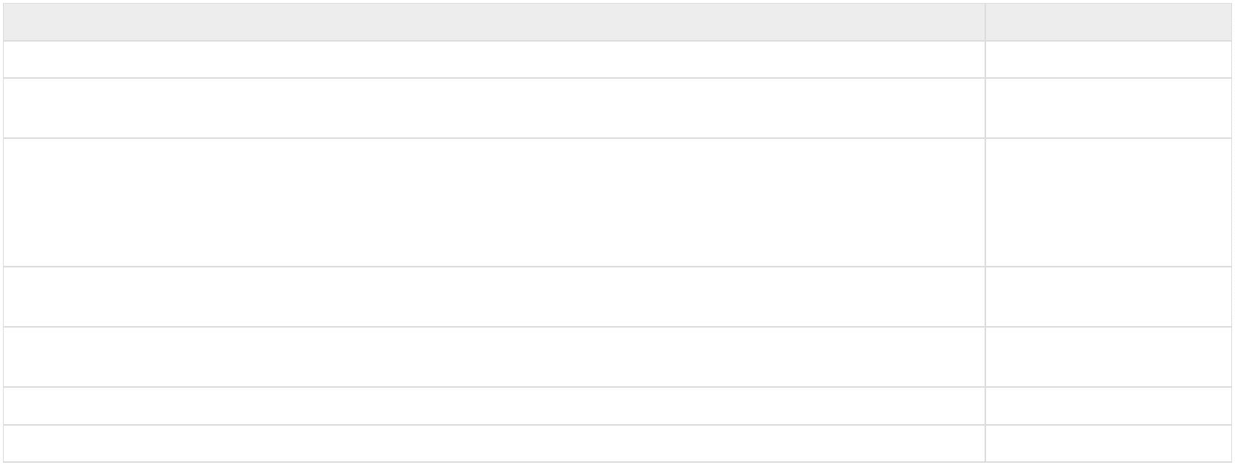

KAŽDODENNÍ BANKOVNICTVÍ

Doplňkové účty

Měsíční cena

(pro tyto účty je podmínkou vlastnit některý z výše uvedených Běžných účtů)

**Vázaný Běžný účet v Kč**

100

**Běžný účet pro převod pojistného**

5

elektronických odchozích úhrad 1)

Všechny trvalé příkazy k automatickému převodu na vrub účtu

x zdarma vklad hotovosti

Podmínka pro zřízení je mít aktivní Běžný účet

zdarma

5

**Běžný účet v Kč pro financování developerského projektu**

**Běžný účet pro exekutora a insolvenčního správce**

100

6

0

Pro tento účet je podmínkou vlastnit aktivní Běžný účet v Kč nebo cizí měně

**Běžné účty pro úschovu u notáře, advokáta, soudního exekutora, realitního zprostředkovatele** - úročené účty v Kč /

neúročené účty v Kč a cizí měně

Elektronický výpis s libovolnou četností nebo 1x měsíčně poštou

Všechny tuzemské bezhotovostní úhrady

6

0 / zdarma

Hotovostní operace (vyjma vkladu hotostí s více než 50 ks mincemi)

Podmínkou pro zřízení je vlastnit aktivní Běžný účet

**Neúročené Běžné účty v Kč, USD, EUR**

Podmínkou pro zřízení tohoto účtu je aktivní podnikatelský Běžný účet / balíček v obsluze poboček, Korporátních a

Obchodních divizí. Účty jsou určeny pro specifické obchody a zajištění aktivních obchodů a dále subjektům se specifickými

potřebami pro uložení depozit za účelem evidence - zejména insolvenční správci, municipality, municipalitami zřizované

zdarma

60

organizace / založené společnosti, veřejné vysoké školy, fakultní nemocnice, veřejné výzkumné instituce, nadace a nadační

fondy a notáři pro výběr soudních poplatků.

**Běžný účet pro zvláštní finanční instituce**

Účty jsou určeny subjektům podnikajícím podle zákona č. 370/2017 Sb. nebo podle zákona č. 256/2004 Sb., o podnikání na

kapitálovém trhu

**Běžný kontokorentní účet**

individuálně

Celková cena se skládá ze součtu ceny za vedení Běžného účtu nebo balíčku a ceny za spravování kontokorentního úvěru

1

1

) Elektronicky = zejména s použitím internetového bankovnictví Mobilní banka, MojeBanka, MojeBanka Business, Profibanka a služeb MojePlatba, Přímý kanál nebo MultiCash KB, včetně služeb

nepřímého zadání platebního příkazu, pokud to tyto služby pro daný účet umožňují.

**Ostatní služby**

Zřízení, změna a zrušení blokace a rezervace prostředků na Běžných účtech v Kč a v cizí měně

Zaslání upomínky o překročení Limitu a výzvy k úhradě dlužné částky

100

5

00 1)

(inkasuje se, pokud je dlužná částka rovna nebo vyšší než 500 Kč)

) Jedná se o účelně vynaložené náklady související s vymáháním dlužné částky po splatnosti, včetně nákladů spojených se zasláním upomínky.

**Zasílání výpisů z účtu (pokud není součástí balíčku)**

Měsíční cena

Frekvence zasílání

Elektronicky

zdarma

Poštou

Osobní odběr na pobočce

Měsíčně

Týdně

1) 2)

1)

1

00

240

900

160

340

1 000

zdarma

Denně 3)

zdarma

U vyhotovení týdně a měsíčně lze sjednat zasílání na dvě různé adresy a to pouze při stejné frekvenci. Cena je účtována za každý výpis dle výše uvedených cen.

1

2

3

) Zasílání měsíčních výpisů ke všem Běžným účtům v rámci balíčku Municipality zdarma.

) Zasílání měsíčního výpisu pro Běžný (kontokorentní) účet.

) Denně při pohybu na účtu nebo bez ohledu na pohyb na účtu.

**( + ) Zasílání výpisu z Běžného účtu do zahraničí se připočítává k cenám za jednotlivé výpisy**

Zaslání výpisu z Běžného účtu do zahraničí za každou odeslanou obálku

100

Zaslání výpisu z Běžného účtu do zahraničí z

Výpisy ve formátu SWIFT

podnětu klienta

Výpis do zahraničí ve formátu SWIFT MT 940 (za každý účet a BIC / SWIFT kód)

50 za jednu stranu zaslaného výpisu, max. 3 000 měsíčně

**7**

Potřebujete více informací? Získáte je na www.kb.cz nebo bezplatné lince 800 521 521

Platnost Sazebníku od 1. 11. 2024

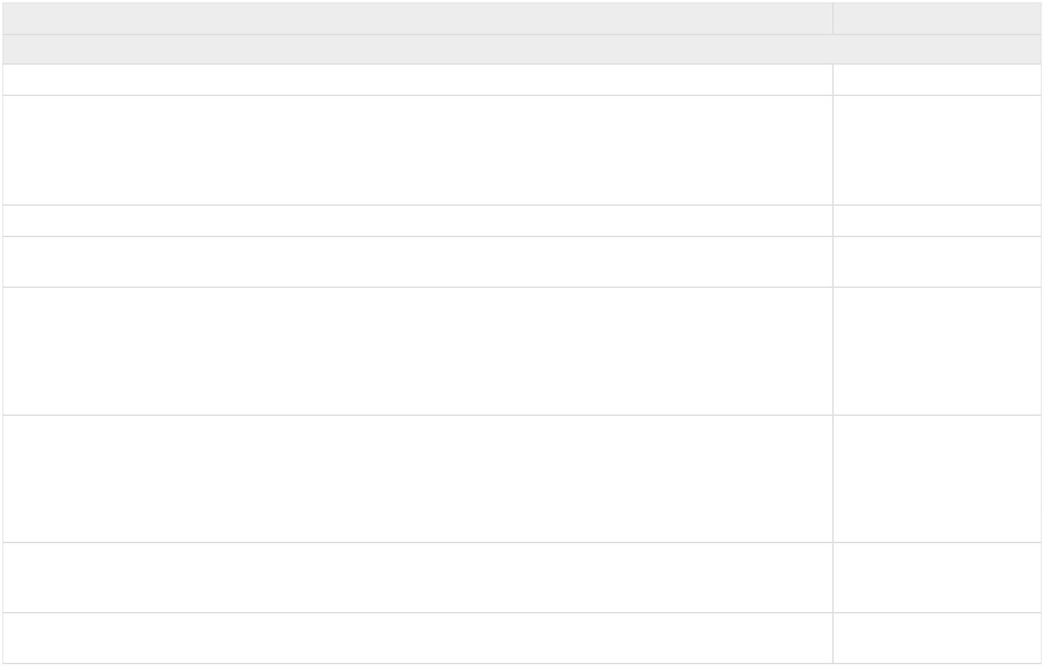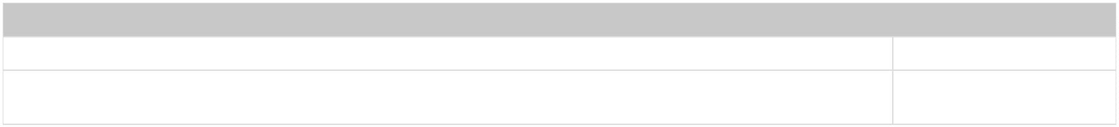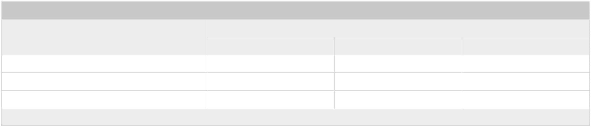

KAŽDODENNÍ BANKOVNICTVÍ

**Vyhotovení nebo zasílání výpisu na vyžádání**

Kopie výpisu prostřednictvím internetového bankovnictví MojeBanka, MojeBanka Business a

zdarma

Profibanka nebo služby MultiCash KB

Vyhotovení kopie výpisu

75 za jednotlivý výpis, max. 1 500

250

Zápis kopie výpisu a transakční historie na USB flash disk

**Poplatky z depozit**

do stanoveného

Měna

Zpoplatněný objem

objemu vč. v příslušné

depozit

nad 40 tis. CHF

nad 400 tis. SEK

nad 300 tis. DKK

nad 5 mil. JPY

měně

Poplatek z depozit 1)

bez poplatku

1 % p.a.

1 % p.a.

1 % p.a.

0,5 % p.a.

1

) Poplatek je vypočítáván denně (konvence skutečnost / skutečnost), pokud v daný den objem běžných zůstatků přesáhne výše uvedený limit v součtu na všech běžných, spořicích, termínovaných a

vkladových účtech a depozitních směnkách klienta v KB v příslušné měně. Do základu depozit podléhajícímu zpoplatnění nejsou zahrnovány termínované vklady s individuální úrokovou sazbou a

depozitní směnky Tradingu.

KB je oprávněna tento poplatek účtovat, a pokud tak učiní, účtuje ho klientovi měsíčně v měně příslušného účtu se splatností 5. Obchodní den následujícího měsíce. Poplatek může být odepsán z účtu

klienta nejpozději poslední den téhož měsíce. Pokud klient nemá zvolený poplatkový účet, poplatek může být odepsán z jakéhokoli jeho účtu, dle určení KB.

Poplatek z přírůstku depozit

ročně 1) ke dni 31. prosince

Poplatek z přírůstku depozit klienta, pokud celkový objem uložených prostředků za všechny měny k

bez poplatku

3

1.12. činí 100 mil. Kč a méně

Poplatek z přírůstku depozit klienta, pokud celkový objem uložených prostředků za všechny měny k

0

,15 % 1)

3

1.12. je vyšší než 100 mil. Kč

1

) Poplatek z přírůstku depozit je roven násobku poplatku a základu. Základ je roven rozdílu mezi celkovým objemem depozit klienta ke dni 31.12. rozhodného roku a vyšší z následujících dvou hodnot:

a) průměrný denní běžný zůstatek depozit klienta za období od 1. 10. předchozího roku do 30. 9. rozhodného roku nebo

b) 100 mil Kč.

Do celkového objemu depozit klienta ke dni 31.12. rozhodného roku se započítávají i všechny odchozí úhrady do jiné banky v ČR nebo v zahraničí uskutečněné v tomto dni nebo v posledním

Obchodním dni.

Pokud je základ záporný, rovná se poplatek nule.

Základ tvoří prostředky klienta uložené na běžných, spořicích, termínovaných a vkladových účtech a depozitních směnkách ve všech měnách vyjma termínovaných vkladů s individuální úrokovou

sazbou a depozitních směnek Tradingu.

KB je oprávněna účtovat poplatek jednou ročně se splatností 5. Obchodní den měsíce února následujícího roku, přičemž je oprávněna odepsat ho z účtu klienta nejpozději poslední den měsíce března

téhož roku. Pokud klient nemá zvolený poplatkový účet, Banka odepíše poplatek z jakéhokoli jeho účtu, který vede, dle svého určení.

Při přepočtu cizích měn do Kč a naopak se používá kurz KB střed platný v den výpočtu poplatku.

**8**

Potřebujete více informací? Získáte je na www.kb.cz nebo bezplatné lince 800 521 521

Platnost Sazebníku od 1. 11. 2024

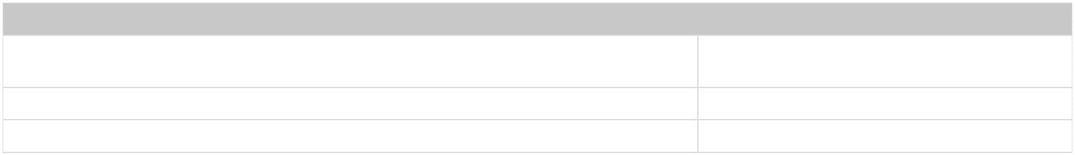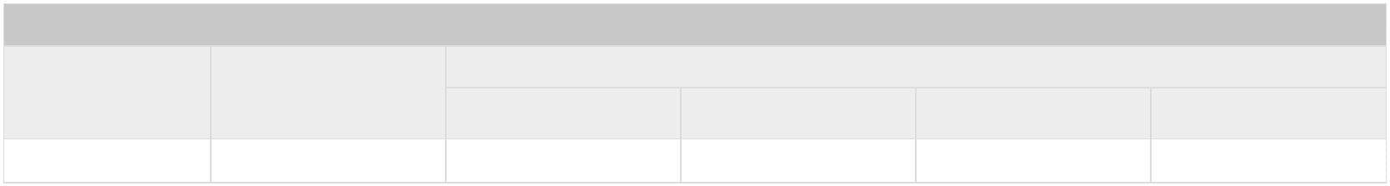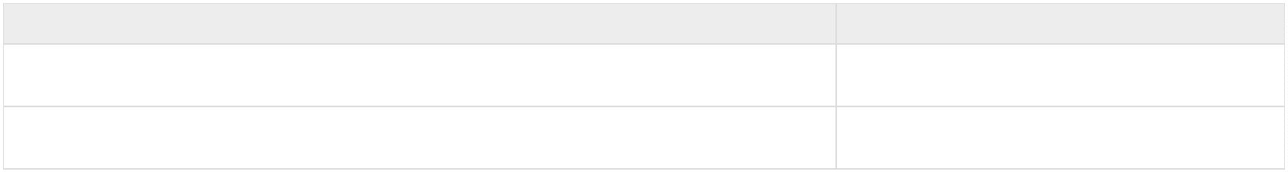

KAŽDODENNÍ BANKOVNICTVÍ

**Karty**

**Debetní karty**

Poskytnutí debetních karet

Profi karta

Profi účet

390

Stříbrná firemní karta

Zlatá firemní karta

Profi účet Gold

1 990

Zdarma v rámci vedení účtu

-

990

Roční cena za poskytnutí debetní karty (pokud není součástí vedení účtu)

Cestovní pojištění k

Cestovní pojištění Zlatých

embosovaným kartám,

Služby v ceně za poskytnutí debetní karty

-

osobních karet, Asistenční

Asistenční služba pro

služby pro motoristy

45 ročně

motoristy

45 ročně

Služba MojeKarta

45 ročně

Výběr hotovosti

ve sdílené bankomatové síti 1)

z bankomatu jiných bank v ČR a ve Vybraných evropských státech 2) 3)

z bankomatu v zahraničí - ostatní státy 2)

v jiné bance v ČR i v zahraničí - Cash Advance

na pokladně u obchodníka v ČR - Cash back

Vklad hotovosti

zdarma

39

39

99

zdarma

zdarma

99

200

zdarma

prostřednictvím sdílené bankomatové sítě 4)

Dotaz na zůstatek

zdarma

ve sdílené bankomatové síti 1)

v bankomatu jiných bank

zdarma

25

PIN

Změna PIN v bankomatech KB

Standardní předání

zdarma

zdarma

zdarma

Opětovné předání

5)

zdarma

1 000 6)

5

0

Nestandardní služby

Nestandardní převzetí karty (kurýrem v ČR / zahraničí, osobní převzetí na

1

000 6)

1 000 6)

100

centrále)

Nestandardní změna parametrů karty

Okamžitá změna parametrů karty – změna limitu, povolení / zakázání internetových plateb, povolení dotazu na zůstatek v bankomatu, odemknutí /

zamknutí karty

přes internetové bankovnictví MojeBanka, MojeBanka Business,

zdarma

Profibanka, Mobilní banka

přes Expresní linku KB

na pobočce

100

100

Ostatní

Administrace karty přes Kontaktní centrum

Stoplistace karty

100

zdarma

Poskytnutí náhradní karty po stoplistaci

Poskytnutí duplikátu karty

5)

5)

2

2

00

00

Emergency Cash Advance (náhradní hotovost na přepážce při ztrátě,

3

500 5)

krádeži karty apod.)

Emergency Card Replacement (poskytnutí náhradní karty bez PIN do

4

000

zahraničí při ztrátě, krádeži karty apod.)

Příchozí úhrada - Platba na kartu ve prospěch běžného účtu vedeného u

zdarma

KB, k němuž je karta poskytnuta 7)

Příchozí úhrada - Expresní platba na kartu ve prospěch běžného účtu

1

%, min. 29

vedeného u KB, k němuž je karta poskytnuta 7)

**9**

Potřebujete více informací? Získáte je na www.kb.cz nebo bezplatné lince 800 521 521

Platnost Sazebníku od 1. 11. 2024



KAŽDODENNÍ BANKOVNICTVÍ

1

2

3

4

5

6

7

) Sdílená bankomatová síť zahrnuje bankomaty KB, MONETA Money Bank, Air Bank a UniCredit Bank.

) Poplatky za výběry hotovosti z bankomatu zde uvedené nezahrnují poplatky, jejichž zaplacení mohou v souvislosti s výběrem hotovosti požadovat provozovatelé bankomatu.

) Seznam Vybraných evropských států naleznete v Sazebníku KB, část Vysvětlení použitých zkratek a pojmů.

) Sdílená síť vkladových bankomatů zahrnuje bankomaty KB, MONETA Money Bank a Air Bank.

) V případě existence pojištění Profi Merlin bude poplatek vrácen.

) V případě existence pojištění Merlin bude poplatek vrácen.

) Jedná se o příchozí úhrady typu VISA Direct nebo Mastercard MoneySend. Procentní část poplatku za příchozí úhradu Expresní platba na kartu („Příchozí částka") je kalkulována z Příchozí částky v den

jejího účetního zpracování u karetní společnosti.

**Ostatní karty**

Poskytnutí karty

Vkladová karta

Roční cena za poskytnutí karty (pokud není součástí vedení účtu)

99

Vklad hotovosti

prostřednictvím sdílené bankomatové sítě 1)

zdarma

Dotaz na zůstatek

ve sdílené bankomatové síti 2)

zdarma

25

v bankomatu jiných bank

PIN

Změna PIN v bankomatech KB

zdarma

zdarma

Standardní předání

Opětovné předání

3)

5

0

Nestandardní služby

Nestandardní převzetí karty (kurýrem v ČR / zahraničí, osobní převzetí na centrále)

4)

1

000

100

Nestandardní změna parametrů karty

Okamžitá změna parametrů karty

přes internetové bankovnictví MojeBanka, MojeBanka Business, Profibanka, Mobilní banka

zdarma

100

přes Expresní linku KB

na pobočce

100

Ostatní

Administrace karty přes Kontaktní centrum

Stoplistace karty

100

zdarma

Poskytnutí náhradní karty po stoplistaci

3)

3)

2

2

00

00

Poskytnutí duplikátu karty

Příchozí úhrada - Platba na kartu ve prospěch běžného účtu vedeného u KB, k němuž je karta

-

-

poskytnuta 5)

Příchozí úhrada - Expresní platba na kartu ve prospěch běžného účtu vedeného u KB, k němuž je

karta poskytnuta 5)

1

2

3

4

5

) Sdílená síť vkladových bankomatů zahrnuje bankomaty KB, MONETA Money Bank a Air Bank.

) Sdílená bankomatová síť zahrnuje bankomaty KB, MONETA Money Bank, Air Bank a UniCredit Bank.

) V případě existence pojištění Profi Merlin bude poplatek vrácen.

) V případě existence pojištění Merlin bude poplatek vrácen.

) Jedná se o příchozí úhrady typu VISA Direct nebo Mastercard MoneySend. Procentní část poplatku za příchozí úhradu Expresní platba na kartu („Příchozí částka") je kalkulována z Příchozí částky v den

jejího účetního zpracování u karetní společnosti.

**10**

Potřebujete více informací? Získáte je na www.kb.cz nebo bezplatné lince 800 521 521

Platnost Sazebníku od 1. 11. 2024

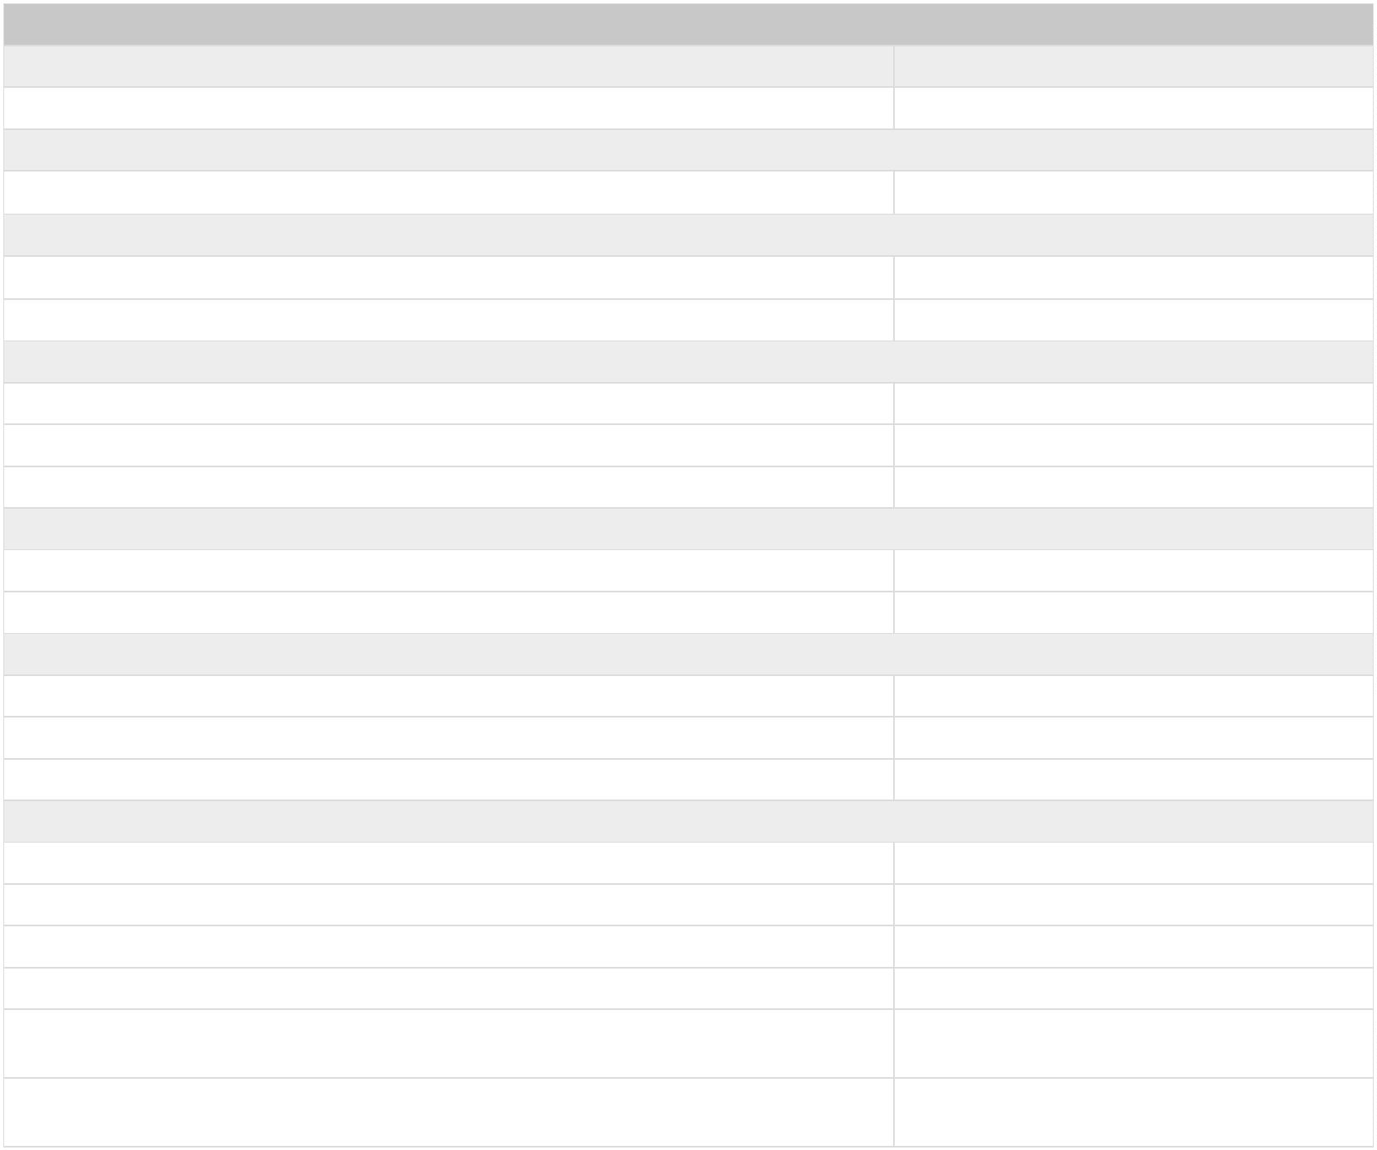

KAŽDODENNÍ BANKOVNICTVÍ

**Kreditní karty**

Kreditní karta Business 1)

Měsíční cena kreditní karty

9 / zdarma 2)

5

Úroková sazba pro výpočet úroků z úvěru

Výběr hotovosti

viz oznámení KB o úrokových sazbách

ve sdílené bankomatové síti 3)

1 %, min. 30

z bankomatu jiných bank v ČR a ve Vybraných evropských státech 4) 5)

z bankomatu v zahraničí - ostatní státy 4)

v jiné bance v ČR i v zahraničí - Cash Advance

na pokladně u obchodníka v ČR- Cash back

Dotaz na zůstatek

1

% min. 100

zdarma 1 výběr v zahraničí

1 %, min. 100

zdarma

ve sdílené bankomatové síti 3)

zdarma

25

v bankomatu jiných bank

Výpisy

Zasílání jednoho výpisu z kreditní karty elektronicky

Zasílání jednoho výpisu z kreditní karty poštou

PIN

zdarma

100

Změna PIN v bankomatech KB

zdarma

zdarma

zdarma

Standardní předání

Opětovné předání

Nestandardní služby

Nestandardní převzetí karty (kurýrem v ČR / zahraničí, osobní převzetí na centrále)

Nestandardní změna parametrů karty

6)

1

000

100

Okamžitá změna parametrů karty – změna limitu, povolení / zakázání internetových plateb, povolení dotazu na zůstatek v bankomatu, odemknutí /

zamknutí karty

přes internetové bankovnictví MojeBanka, MojeBanka Business, Profibanka, Mobilní banka

zdarma

zdarma

zdarma

přes Expresní linku KB

na pobočce

Ostatní

Administrace karty přes Kontaktní centrum

zdarma

zdarma

zdarma

Poskytnutí kopie výpisu prostřednictvím Kontaktního centra - elektronicky

Stoplistace karty

Poskytnutí duplikátu karty

7)

7)

2

2

00

00

Poskytnutí náhradní karty po stoplistaci

Emergency Cash Advance (náhradní hotovost na přepážce při ztrátě, krádeži karty apod.)

Emergency Card Replacement (poskytnutí náhradní karty bez PIN do zahraničí při ztrátě, krádeži

7)

3

500

000

1 %

4

karty apod.)

Bezhotovostní převod z úvěrového účtu ke kreditní kartě na jiný účet v Kč

Další změny ve smlouvě z podnětu klienta

Zaslání oznámení o přečerpání úvěrového limitu

Zaslání upomínky o neprovedení splátky

zdarma

20

5

00 8)

(inkasuje se, pokud je dlužná částka rovna nebo vyšší než 500 Kč)

Příchozí úhrada - Platba na kartu ve prospěch úvěrového účtu vedeného u KB, k němuž je karta

zdarma

poskytnuta 9)

Příchozí úhrada - Expresní platba na kartu ve prospěch úvěrového účtu vedeného u KB, k němuž je

1

%, min. 29

karta poskytnuta 9)

**11**

Potřebujete více informací? Získáte je na www.kb.cz nebo bezplatné lince 800 521 521

Platnost Sazebníku od 1. 11. 2024

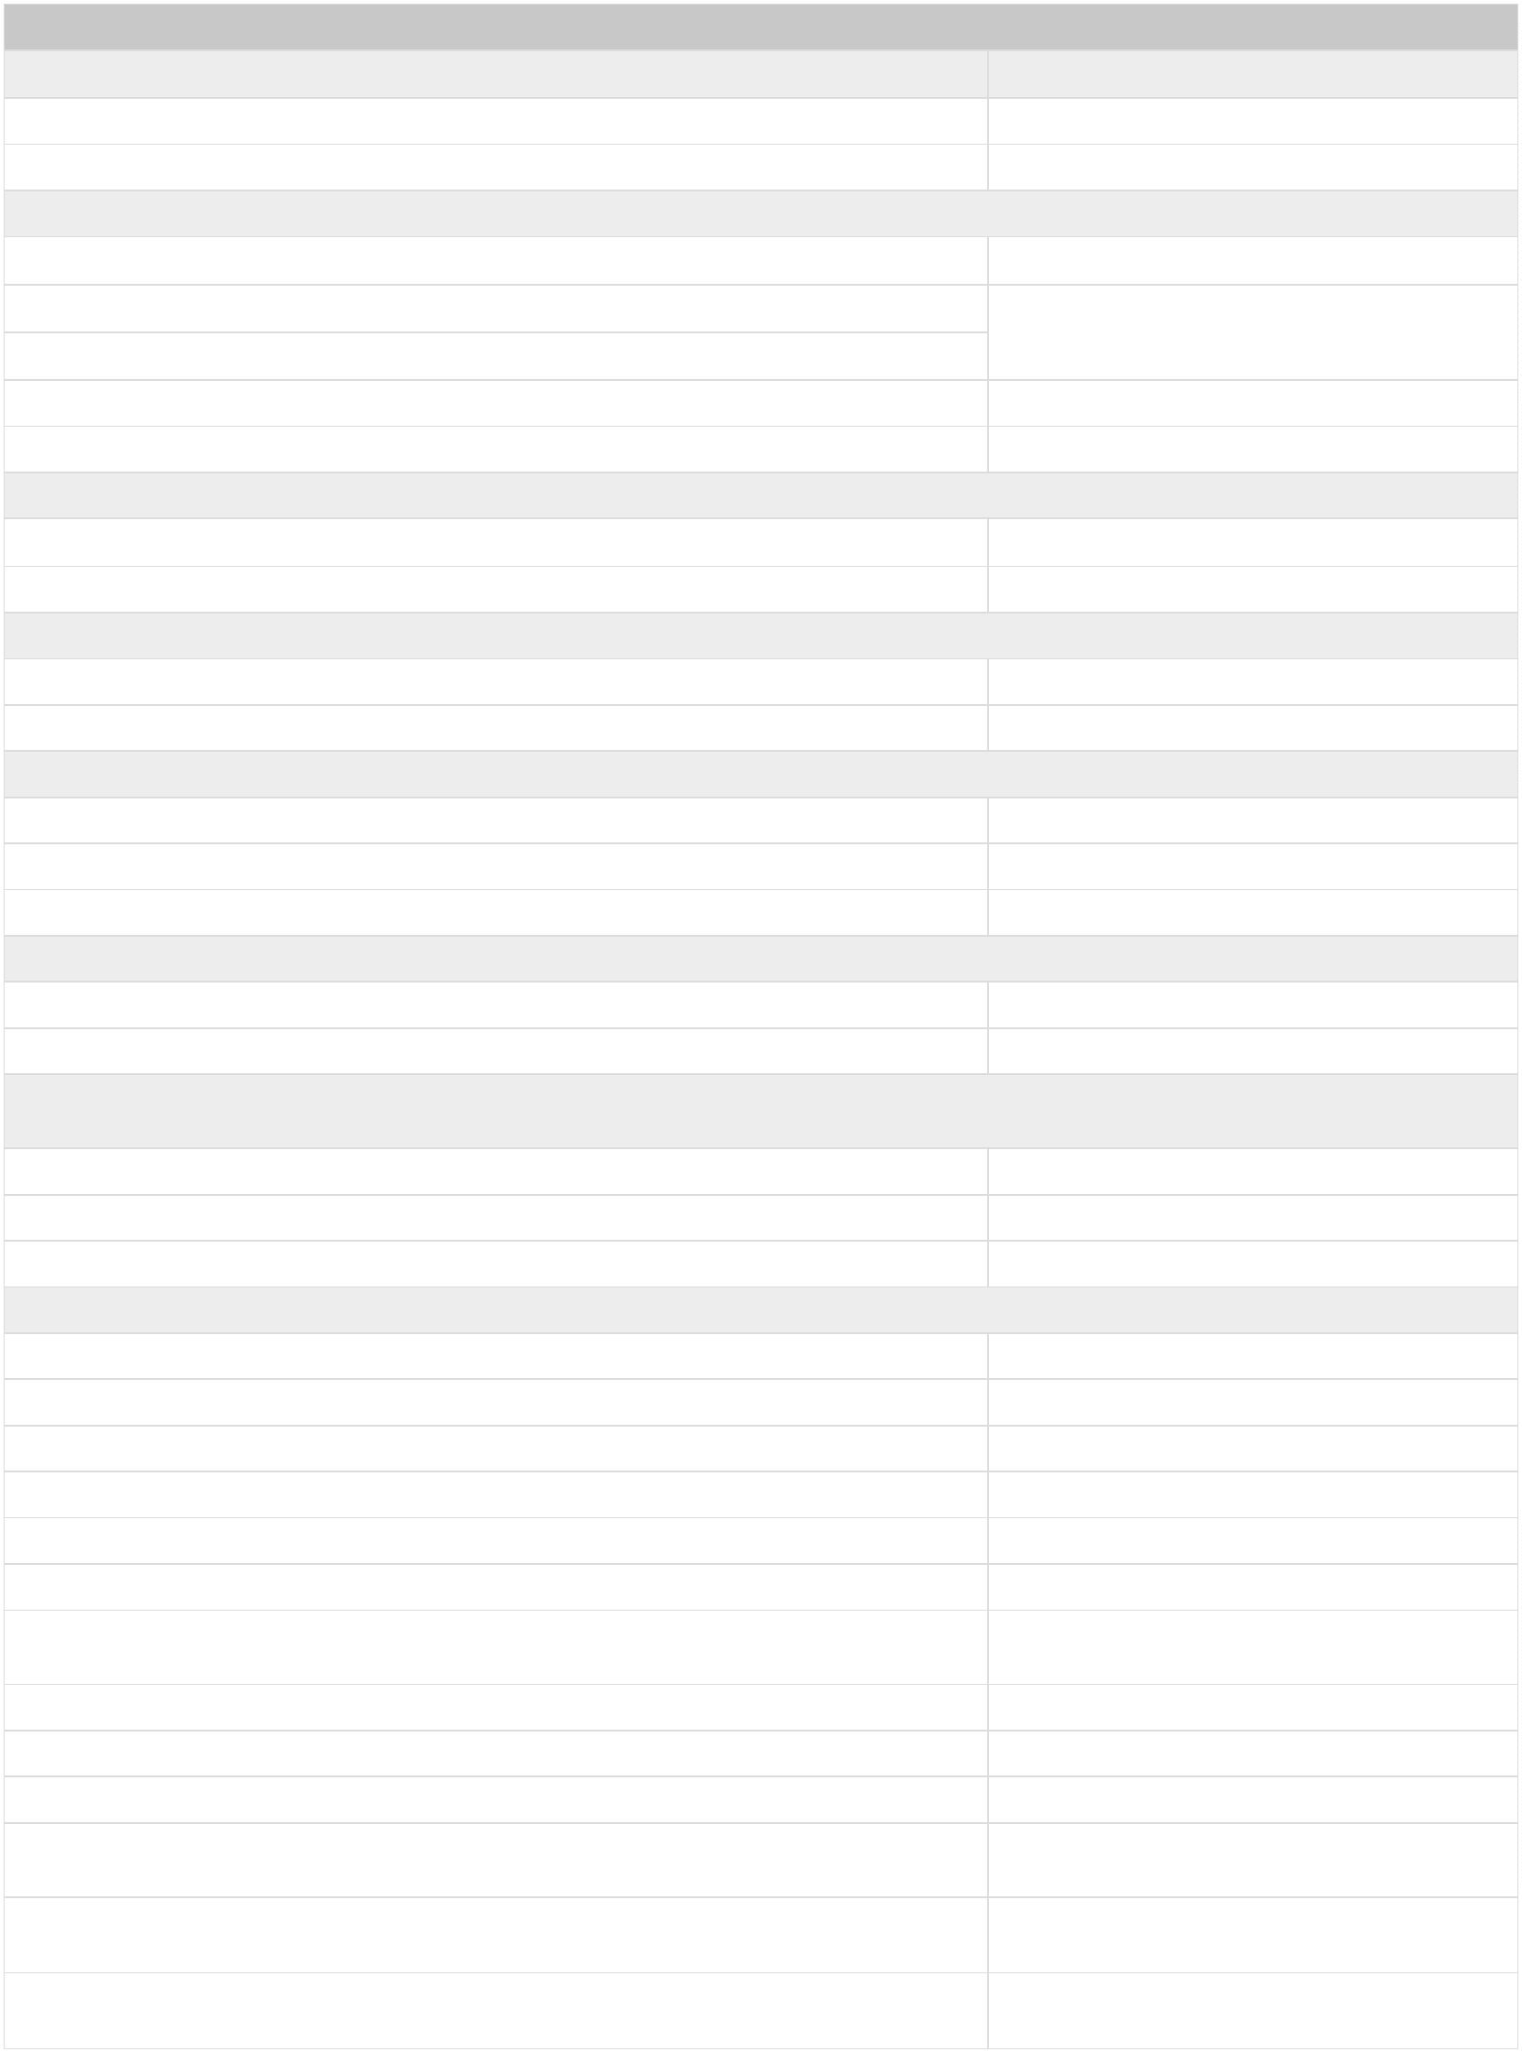

KAŽDODENNÍ BANKOVNICTVÍ

1

2

3

4

5

6

7

8

9

) Poplatky platí i pro Karty Business World, jejichž platnost dostud neskončila.

) Zdarma v případě, že zaúčtované bezhotovostní platby prostřednictvím Kreditní karty Business jsou v daném kalendářním měsíci 5 000 Kč a více.

) Sdílená bankomatová síť zahrnuje bankomaty KB, MONETA Money Bank, Air Bank a UniCredit Bank.

) Poplatky za výběry hotovosti z bankomatu zde uvedené nezahrnují poplatky, jejichž zaplacení mohou v souvislosti s výběrem hotovosti požadovat provozovatelé bankomatu.

) Seznam Vybraných evropských států naleznete v Sazebníku KB, část Vysvětlení použitých zkratek a pojmů.

) V případě existence pojištění Merlin bude poplatek vrácen.

) V případě existence pojištění Profi Merlin bude poplatek vrácen.

) Jedná se o účelně vynaložené náklady související s vymáháním dlužné částky po splatnosti, včetně nákladů spojených se zasláním upomínky.

) Jedná se o příchozí úhrady typu VISA Direct nebo Mastercard MoneySend. Procentní část poplatku za příchozí úhradu Expresní platba na kartu („Příchozí částka") je kalkulována z Příchozí částky v den

jejího účetního zpracování u karetní společnosti.

**Pojištění platebních karet**

Pojištění platebních karet

Cena za pojištění

Profi Merlin (kolektivní)

468 ročně

**12**

Potřebujete více informací? Získáte je na www.kb.cz nebo bezplatné lince 800 521 521

Platnost Sazebníku od 1. 11. 2024



KAŽDODENNÍ BANKOVNICTVÍ

**Přímé bankovnictví**

**Služby přímého bankovnictví**

Internetové

bankovnictví

MojeBanka /

MojeBanka

Internetové

bankovnictví

MojeBanka /

Internetové

bankovnictví

Profibanka

Internetové

Expresní linka KB

bankovnictví

MojeBanka

Mobilní banka

Business + Přímý

Business 1)

kanál

Měsíční vedení

170

170

75

290

2)

zdarma

zdarma

2

90

75

Oprávnění pro druhou a každou další zmocněnou

7

5

75

osobu (první je zdarma)

1

2

) V případě, že jsou služby poskytovány současně, je účtována cena za jednu službu.

) Majitelům Profi účtu / Profi účtu GOLD a služby Profibanka v daném měsíci bude následující měsíc vrácena částka ve výši 100 Kč z ceny za vedení služby Profibanka dle Sazebníku.

Odeslání vyžádaných oznámení

Cena za oznámení

Push notifikace

zdarma

zdarma

3

E-mail

Zaslání informační SMS

Zaslání informační SMS pomocí automatizovaného hlasového systému

1)

3

1

) Cena za vyžádanou transakční historii je 1 Kč za zaslání jedné informační SMS.

**Další služby k přímému bankovnictví**

Expresní linka KB

Cena za službu

1

. rok zdarma včetně zmocněných osob a jednorázového

Služba v rámci balíčku MUNICIPALITY

poplatku za zmocnění

Úprava ve stávajícím zmocnění na EL KB

Elektronicky zaslaný minivýpis

zdarma

zdarma

100

Poštou zaslaný minivýpis

Opětovné zaslání PIN ke službě na vyžádání

160

Internetové bankovnictví MojeBanka / MojeBanka Business / Mobilní banka

Služby v rámci balíčku MUNICIPALITY

Cena za službu

1. rok zdarma včetně zmocněných osob

Jednorázová změna limitu prostřednictvím internetového bankovnictví MojeBanka / MojeBanka

zdarma

29

Business / Mobilní banka

Jednorázová změna limitu prostřednictvím Kontaktního centra

Internetové bankovnictví Profibanka

Cena za službu

Zřízení Profibanky

zdarma

Profibanka pro členy statutárního orgánu a majitele firem, kteří využívají službu Profibanka i pro

zdarma

osobní účty, včetně zřízení služby a oprávnění pro zmocněné osoby

**13**

Potřebujete více informací? Získáte je na www.kb.cz nebo bezplatné lince 800 521 521

Platnost Sazebníku od 1. 11. 2024

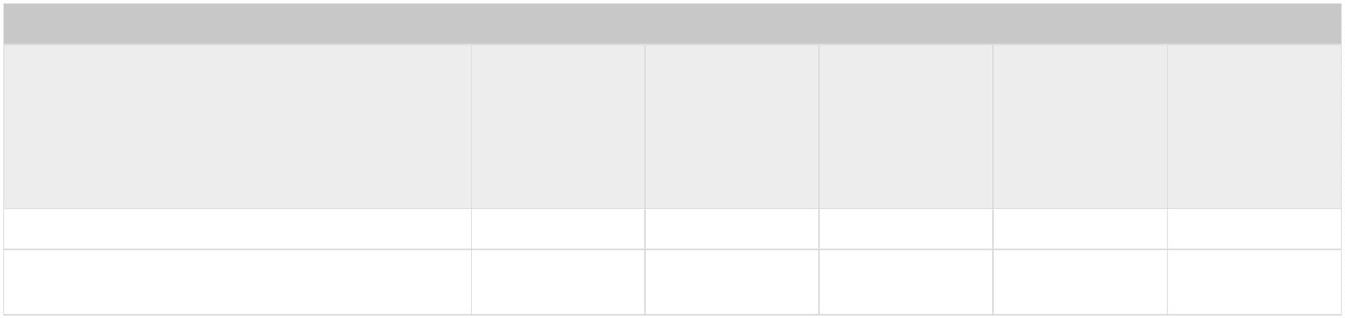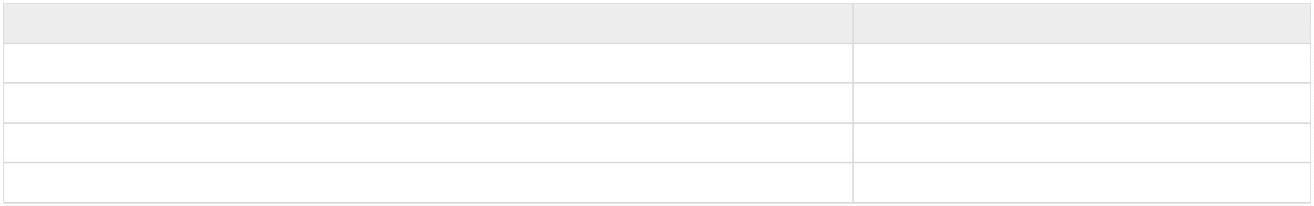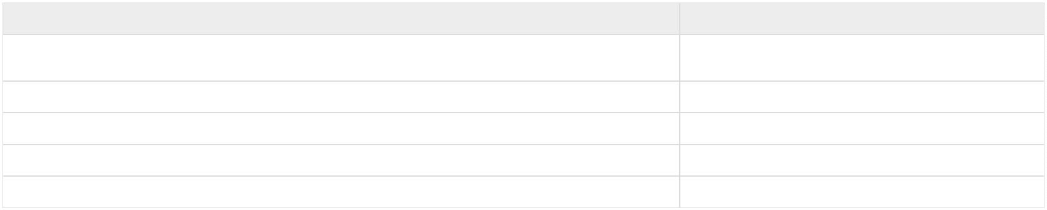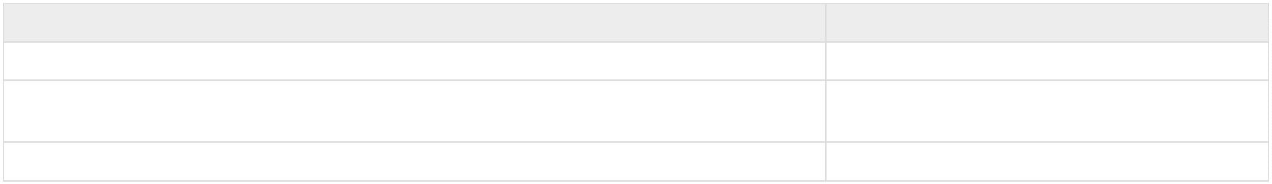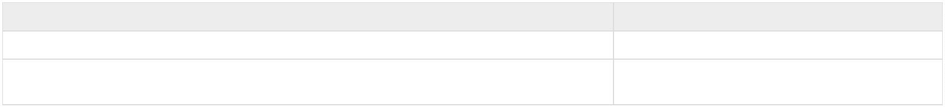

KAŽDODENNÍ BANKOVNICTVÍ

MultiCash KB

Cena za službu

Zřízení služby - nová instalace

Zřízení služby - připojení k již existující instalaci jiné banky 1)

Vedení služby

5 000

1 500

500 měsíčně

1

1

000 za zřízení každé služby, měsíční poplatky

Příjem výpisů z účtu z jiných bank ve formátu SWIFT MT 940

Pokyny RFT (SWIFT MT 101)

individuálně

000 za zřízení každé služby, měsíční poplatky

individuálně

Funkce Vzdálený podpis

500 za zřízení služby

náklady banky + 21 % DPH

Servisní zásah externího dodavatele (reinstalace, upgrade, školení apod.)

1

) V případě nutnosti servisního zásahu, bude účtován navíc poplatek za servisní zásah.

MojePlatba

Cena za službu

Zřízení, měsíční vedení a měsíční poplatek z objemu transakcí

individuálně

Trade & Finance OnLine, eTrading

Zřízení a využívání služby

Cena za službu

zdarma

Zabezpečení služeb přímého bankovnictví

Cena za službu

zdarma

Poskytnutí a používání elektronického podpisu KB Klíč a Bezpečnostní heslo

Poskytnutí a používání Firemního certifikátu

zdarma

Poskytnutí a používání Osobního certifikátu v souboru nebo na čipové kartě pro služby přímého

zdarma

bankovnictví

Vydání kompletu čtečka (s klávesnicí) a čipová karta MůjKlíč

Vydání čtečky čipových karet s klávesnicí

Vydání čipové karty MůjKlíč pro osobní certifikát na čipové kartě

1)

1

400

8

00 + 21 % DPH

1)

8

00 1)

1

) Vztahuje se i na vydání čipové karty a čtečky čipových karet pro MultiCash KB.

Servisní služby pro přímé bankovnictví

Cena za službu

Instalace přímého bankovnictví na území ČR na 1. počítači / 2. a dalším počítači

Odstranění závady, reinstalace, zprovoznění aplikace na území ČR do 24 hodin od objednání (pouze

2 400 + 21 % DPH / 1 900 + 21 % DPH

2

2

200 + 21 % DPH

700 + 21 % DPH

v pracovní dny)

Odstranění závady, reinstalace, zprovoznění aplikace na území ČR do 6 hodin od objednání (v

pracovní den do 12:00)

Ceny jsou platné pro případy, kdy uvedené servisní služby zajišťuje externí subdodavatel, se kterým má KB pro takové výkony uzavřen smluvní vztah.

V ceně instalace libovolné aplikace nebo kombinace aplikací přímého bankovnictví jsou zahrnuty cestovní náklady a částka za instalaci a zprovoznění aplikace nebo kombinace

aplikací přímého bankovnictví na jedné stanici klienta.

Ceny za instalace aplikací přímého bankovnictví zahrnují rovněž případnou instalaci čtecího zařízení pro čipové karty, ale pouze v případě, pokud byla objednána současně s

instalací této aplikace.

V případě výjezdu do zahraničí za účelem instalace, odstranění závady, reinstalace a poradenství je cena stanovena individuálně dle skutečných prokazatelných nákladů.

**14**

Potřebujete více informací? Získáte je na www.kb.cz nebo bezplatné lince 800 521 521

Platnost Sazebníku od 1. 11. 2024

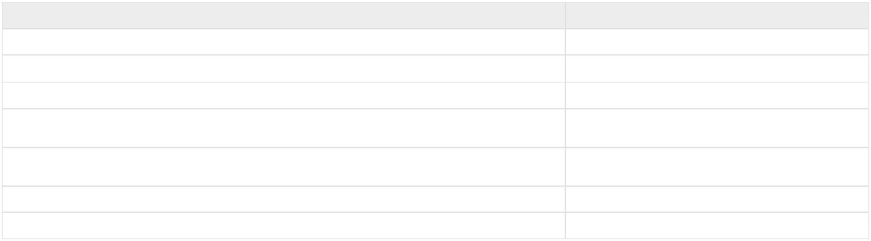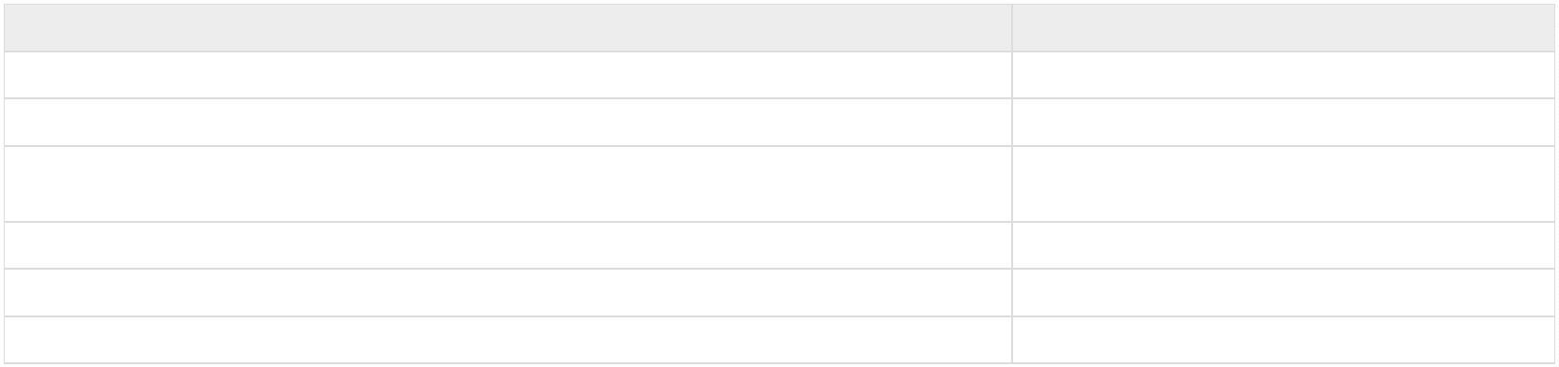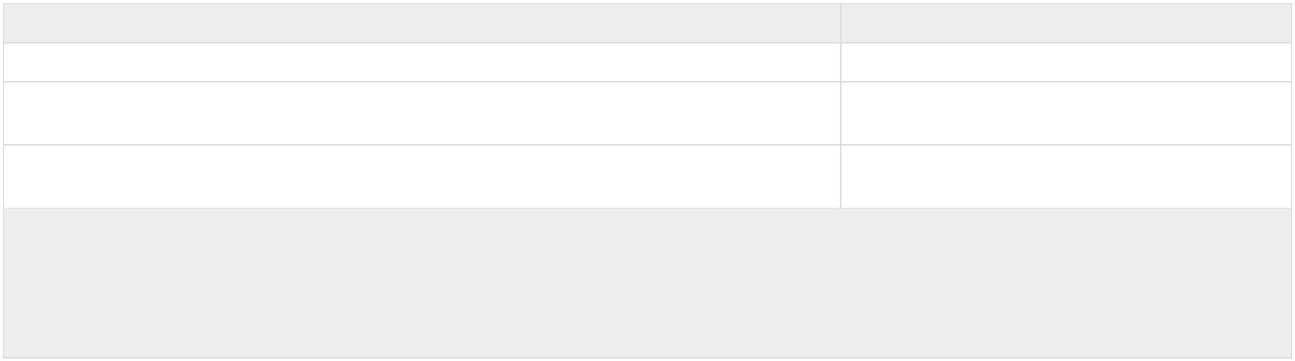

KAŽDODENNÍ BANKOVNICTVÍ

**Zahraniční a cizoměnové platby mimo KB**

Zahraniční platby jsou odchozí a příchozí úhrady v Kč a v cizí měně do / ze zahraničí a v cizí měně do / z jiných bank v ČR. Rozlišujeme odchozí a příchozí úhrady do / z KBSK,

odchozí úhrady SEPA platby a Ostatní zahraniční platby, které zahrnují i cizoměnové odchozí úhrady mimo KB v ČR. Bližší informace o zahraničních platbách naleznete [zde](https://www.kb.cz/cs/podnikatele-a-male-firmy/hotovost-a-platby/platby/zahranicni-platebni-styk).

**Příchozí úhrady**

Cena

Příchozí úhrada SEPA platba

6

Příchozí úhrada od klientů KBSK (mimo SEPA platbu)

Zahraniční příchozí úhrada - typ poplatku "OUR"

Ostatní zahraniční příchozí úhrady

6

zdarma

0,9 %, min. 225, max. 1 095

V případě, že příchozí úhrada je nižší než příslušný poplatek, pak se nezpoplatňuje.

**Odchozí úhrady SEPA platba**

Cena

6

Odchozí úhrada SEPA platba - elektronicky

Odchozí úhrada SEPA platba - papírový příkaz

100

6

Odchozí úhrada SEPA platba do KBSK

(+) Následující volitelná položka se dále přičítá k odchozí úhradě SEPA platba

Urgentní odchozí úhrada SEPA platba (mimo odchozí úhrady do KBSK) v den splatnosti

100

**Ostatní zahraniční odchozí úhrady**

Cena

0,9 %, min. 250 max. 1 500

300 + 0,9 %, min. 250 max. 1 500

6

Zahraniční odchozí úhrada - elektronicky

Zahraniční odchozí úhrada - papírový příkaz

Odchozí úhrada do KBSK (mimo SEPA platbu)

(+) Následující volitelné položky se dále přičítají k zahraniční odchozí úhradě

Urgentní zahraniční odchozí úhrada v den splatnosti (nevztahuje se na odchozí úhradu do KBSK

6

8

00

00

(mimo SEPA platbu))

Veškeré náklady na provedení zahraniční platby platí odesílatel - typ poplatku „OUR" - lze využít

pouze u plateb zasílaných do zemí mimo EHP

**Trvalé příkazy zadané pomocí papírového příkazu - zahraniční a cizoměnové platby mimo KB**

Cena

**a KBSK**

Zřízení nebo změna - SEPA platba

Zřízení nebo změna - mimo SEPA platbu

Zrušení - SEPA platba i mimo SEPA platbu

100

300

zdarma

Cena za provedení trvalého příkazu je shodná s cenou elektronických odchozích Zahraničních a cizoměnových plateb mimo KB a to bez příplatku za rychlejší zpracování.

**15**

Potřebujete více informací? Získáte je na www.kb.cz nebo bezplatné lince 800 521 521

Platnost Sazebníku od 1. 11. 2024

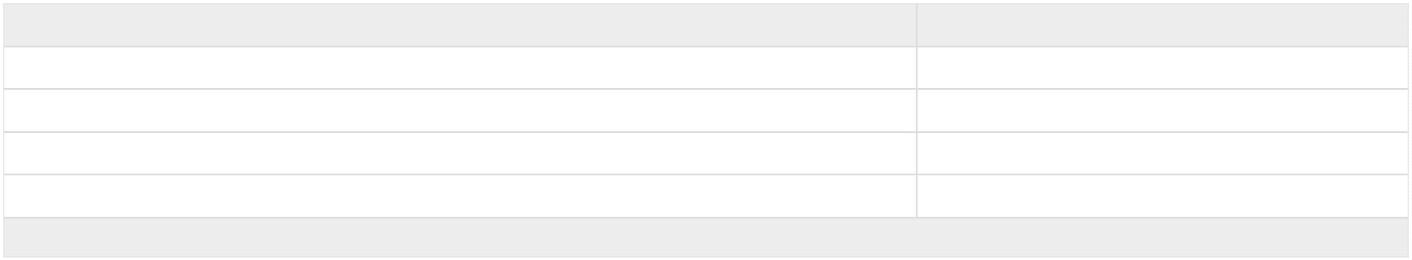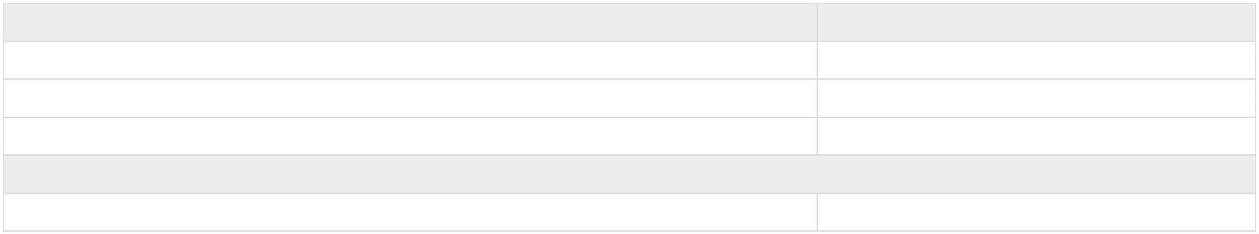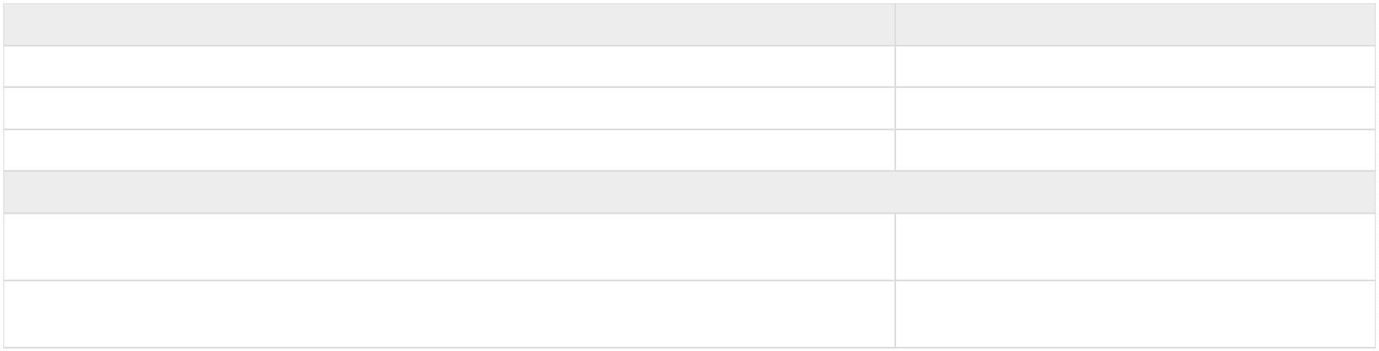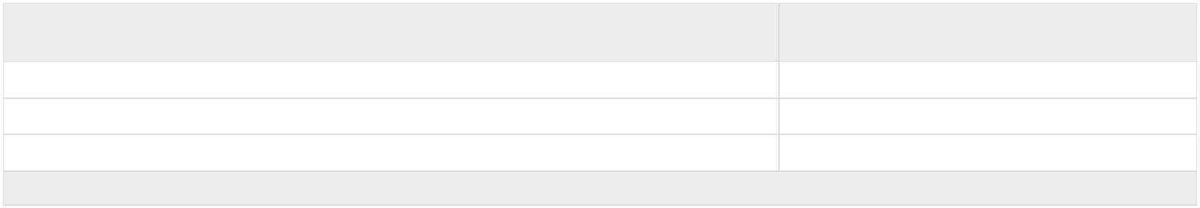

KAŽDODENNÍ BANKOVNICTVÍ

**SEPA inkaso**

**Strana plátce**

Cena

Odepsaná SEPA inkasní platba

6

Správa odepsaných SEPA inkasních plateb

Cena

50

Žádost o odmítnutí plátcem (Refusal) / Žádost o vrácení plátcem (Refund)

Souhlas se SEPA inkasem - zřízení, změna, zrušení elektronicky 1)

Souhlas se SEPA inkasem - zřízení, změna pomocí papírového příkazu

Souhlas se SEPA inkasem - zrušení pomocí papírového příkazu

zdarma

100

zdarma

1

) Elektronicky = zejména s použitím internetového bankovnictví MojeBanka, MojeBanka Business, Profibanka, včetně služeb nepřímého zadání platebního příkazu, pokud to tyto služby pro daný účet

umožňují.

**Strana příjemce**

Cena

6

Připsaná SEPA inkasní platba

Posouzení žádosti o vysílání SEPA inkasa

individuálně

Správa připsaných SEPA inkasních plateb

Cena

50

Žádost o zrušení vyslaného příkazu k SEPA inkasu příjemcem (Request for cancellation)

Žádost o vrácení již připsaného SEPA inkasa (Reversal)

6

**Ostatní služby**

Cena

600

Změna instrukcí, storno pro Zahraniční a cizoměnové odchozí úhrady mimo KB

Potvrzení nebo swiftová zpráva k Zahraniční a cizoměnové odchozí úhradě mimo KB

Registrace CID (roční poplatek)

200

individuálně

individuálně

Platby zpracované na základě swiftové zprávy MT 101

**16**

Potřebujete více informací? Získáte je na www.kb.cz nebo bezplatné lince 800 521 521

Platnost Sazebníku od 1. 11. 2024

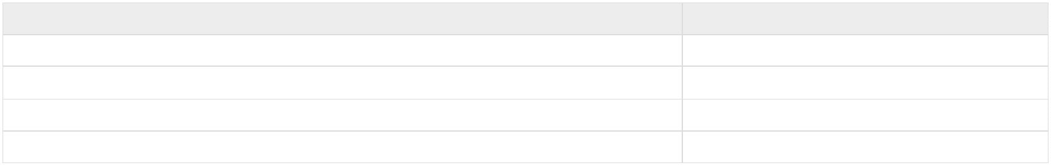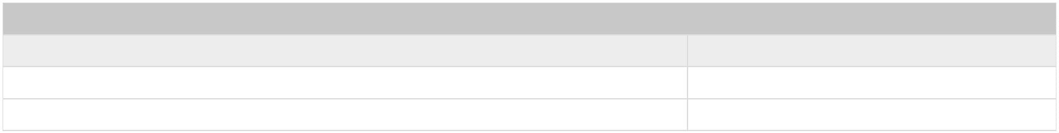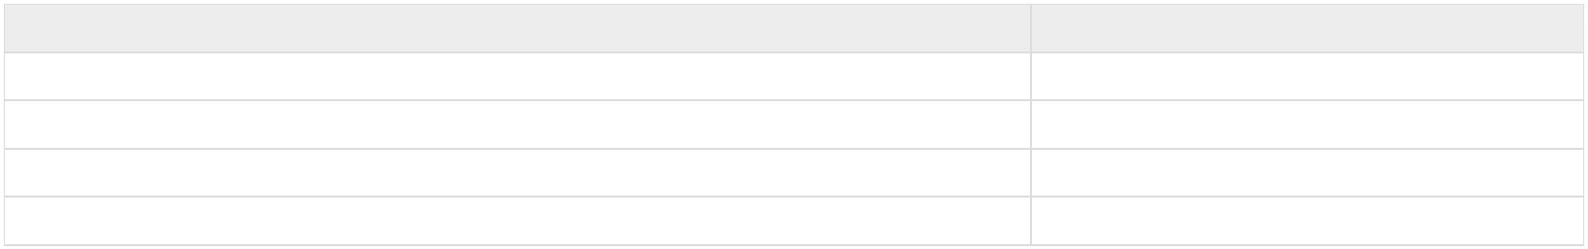

KAŽDODENNÍ BANKOVNICTVÍ

**Hotovostní operace**

Poplatky za hotovostní služby a transakce uvedené v Sazebníku KB se vždy odvíjí od účtu, resp. od segmentu majitele účtu.

U hotovostních transakcí, které probíhají mimo účet klienta KB tzn. výměna, vklady a výběry hotovosti na účty vedené v ČNB a vklady na účty u cizích bank, je poplatek vždy hrazen

v hotovosti.

**Vklad / výběr hotovosti v Kč / cizí měně 1)**

Vklad hotovosti na pobočce (maximálně 50 ks Kč mincí)

75

Výběr hotovosti na pobočce (maximálně 50 ks Kč mincí)

125

Vklad / Výběr hotovosti na pobočce v Kč s více než 50 ks mincí a Vklad hotovosti v EUR s více než 10

5

%, min. 125

ks mincí 2)

Vklad hotovosti uzavřeným obalem / nočním trezorem (maximálně 50 ks Kč mincí / 10 ks EUR mincí)

2

5

2

)

Vklad hotovosti uzavřeným obalem na pobočce a Cash centru KB / nočním trezorem (s více než 50 ks

3

3

%, min. 125

%, min. 125

Kč mincí /10 ks EUR mincí) 2)

Výběr hotovosti (s více než 50 ks Kč mincí / 10 ks EUR mincí) uzavřeným obalem prostřednictvím

Cash centra KB

Vklad třetí osobou (maximálně 50 ks Kč mincí) 3)

5 % min. 125, max. 500

Ostatní hotovostní operace

Vklad hotovosti v Kč na účty cizích bank a na účty vedené u ČNB

Vklad hotovosti v Kč na účty u ČNB uzavřeným obalem / nočním trezorem

Vklad v Kč přes přepážku na účty dceřiných společností KB - MPSS a KB PS

Výměna roztříděných bankovek a mincí Kč nad 100 ks jedné nominální hodnoty

Měsíční objem zpracované hotovosti nad 0,5 mil. Kč z hotovostních operací klienta, jehož účel

5 %, min. 125

1 000

zdarma

10 %, min. 250

podnikání je definován dle § 17a odst. 2 zákona č. 21/1992 Sb., o bankách nebo dle § 4 zákona

4)

individuálně

277/2013 Sb., o směnárenské činnosti

Měsíční objem zpracované hotovosti nad 2 mil. Kč

,15 % 1)

0

1

2

) V případě, že součet hotovostních operací realizovaných majitelem i třetí osobou na všech běžných účtech klienta přesáhne v kalendářním měsíci hranici 2 mil. Kč, pak objem hotovostí nad 2 mil. Kč

nebo ekvivalent v cizí měně bude následující měsíc zpoplatněn 0,15 %.

Za hotovostní operace považujeme vklady a výběry přes přepážku a uzavřenými obaly, nočními trezory, na bankomatech a vklady prostřednictvím Mincovních terminálů.

KB je oprávněna tento poplatek účtovat, a pokud tak učiní, účtuje jej klientovi měsíčně v měně příslušného účtu se splatností 5. Obchodní den následujícího měsíce, přičemž je oprávněna odepsat ho z

účtu klienta, který není spotřebitelem, jednou částkou nejpozději poslední den téhož měsíce. Pokud klient nemá zvolený poplatkový účet, Banka odepíše poplatek z jakéhokoli jeho účtu, který vede,

dle svého určení. V případě účtování poplatku z účtu v cizí měně, bude k jeho přepočtu z Kč použitý kurz KB střed z posledního obchodního dne měsíce, za který se poplatek počítá.

) V případě smíšeného vkladu bankovek a mincí EUR se tento vklad typuje ve dvou položkách (samostatně bankovky a mince) pokud smíšený vklad obsahuje více než 10 ks mincí. U vkladu přes

přepážku klient předloží dvě složenky nebo sdělí dva požadavky na vklad, u vkladu uzavřeným obalem nebo nočním trezorem klient vloží do obalu dvě složenky pro vklad bankovek i mincí. V opačném

případě je vklad pořízen jako vklad mincí. Smíšený vklad s nižším počtem mincí je typován jako vklad bankovek, které se běžně nakupují.

3

4

) Třetí osoba je osoba, která není majitelem účtu, není uvedená v podpisovém vzoru k účtu, ve prospěch kterého je prováděn vklad hotovosti, ani nedisponuje pokladní složenkou s razítkem firmy

majitele účtu, ve prospěch kterého je prováděn vklad hotovosti. Třetí osoba hradí poplatek v hotovosti.

) V případě, že součet hotovostních operací realizovaných majitelem i třetí osobou na všech běžných účtech klienta přesáhne v kalendářním měsíci hranici 0,5 mil. Kč nebo ekvivalent v cizí měně, pak

celý objem zjištěných hotovostních operací klienta, které realizoval za účelem provozování vlastní obchodně finanční činnosti, bude následující měsíc zpoplatněn individuálně dohodnutým poplatkem.

Za hotovostní operace považujeme vklady a výběry přes přepážku a uzavřenými obaly, nočními trezory, na bankomatech a vklady prostřednictvím Mincovních terminálů.

KB je oprávněna tento poplatek účtovat, a pokud tak učiní, účtuje jej klientovi měsíčně v měně příslušného účtu se splatností 5. Obchodní den následujícího měsíce, přičemž je oprávněna odepsat ho z

účtu klienta nejpozději poslední den téhož měsíce.

Pokud klient nemá zvolený poplatkový účet, Banka odepíše poplatek z jakéhokoli jeho účtu, který vede, dle svého určení. V případě účtování poplatku z účtu v cizí měně, bude k jeho přepočtu z Kč

použitý kurz KB střed z posledního obchodního dne měsíce, za který se poplatek počítá. Pokud nebude tato cena sjednána, zůstává v platnosti cena za zpracování měsíčního objemu hotovosti.

**Zaslání avíza z vkladu hotovosti uzavřeným obalem na základě smlouvy**

Elektronicky

Poštou

zdarma

250

**Vklad hotovosti v Kč Mincovním terminálem na základě smlouvy**

Do 100 ks mincí včetně

9

Nad 100 ks mincí

2 %, min. 80

**17**

Potřebujete více informací? Získáte je na www.kb.cz nebo bezplatné lince 800 521 521

Platnost Sazebníku od 1. 11. 2024

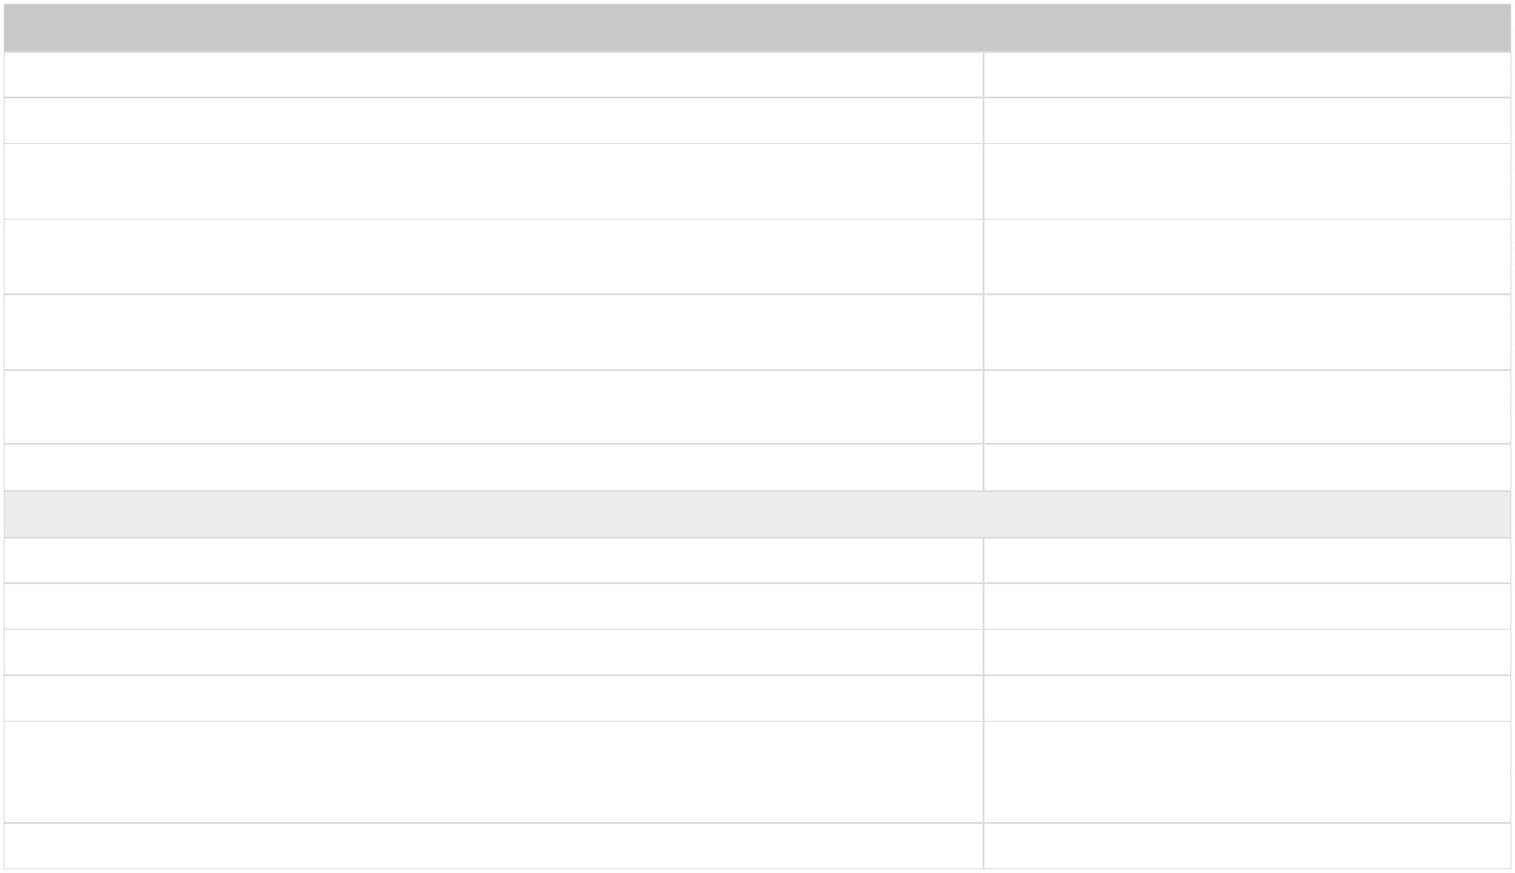

KAŽDODENNÍ BANKOVNICTVÍ

**Pojištění plateb**

**Profi pojištění plateb**

Profi pojištění plateb - varianta Klasik

Profi pojištění plateb - varianta Extra

Cena za pojištění

ročně 990

ročně 1 990

Úhrada poplatku za pojištění specifikované ve smlouvě o poskytování doplňkové služby, je uskutečněna k prvnímu pracovnímu dni následujícím po uzavření smlouvy o

poskytování doplňkové služby a k prvnímu pracovnímu dni každého kalendářního roku, o který se účinnost pojištění prodloužila. Pokud není na účtu klienta dostatečná částka

pro úhradu poplatku, je poplatek stržen do debetu na daném účtu. Pokud je pojištění sjednáno k novému účtu, ke stržení poplatku dojde až po aktivaci účtu počátečním

vkladem.

**18**

Potřebujete více informací? Získáte je na www.kb.cz nebo bezplatné lince 800 521 521

Platnost Sazebníku od 1. 11. 2024

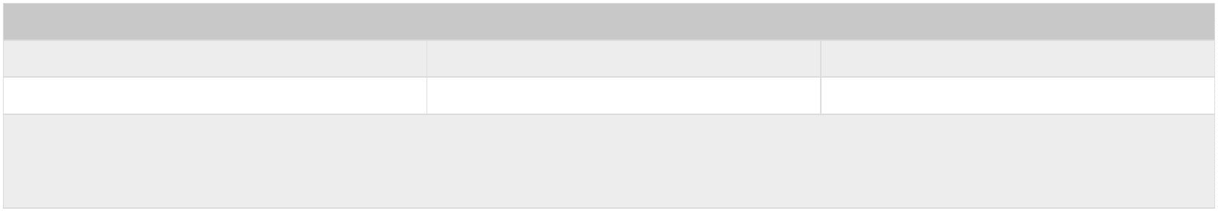

FINANCOVÁNÍ

**FINANCOVÁNÍ**

**Úvěry**

Pravidla pro stanovení a výběr cen uvedená v kapitole „Podnikatelské úvěry obecně" platí pro všechny podnikatelské úvěry, pokud není stanoveno jinak.

U obchodních případů v cizí měně klient cenu, vypočtenou v cizí měně, hradí v korunách (Kč). Pro přepočet částky ceny na Kč bude použit kurz „deviza prodej“ dle Kurzovního lístku

KB, platného v den úhrady z účtu klienta.

Výjimkou je cena za zpracování a vyhodnocení žádosti, cena za realizaci úvěru a cena za rezervaci zdrojů, kde lze cenu hradit v měně úvěru (vypočtená fixní cena v Kč bude

přepočítána kurzem „deviza prodej" a cena v % z objemu úvěru bude vypočtena v měně úvěru).

**Cena za zpracování a vyhodnocení žádosti o úvěr** (příslib úvěru) se stanoví z objemu požadovaného úvěru (příslibu úvěru) v Kč nebo měně úvěru, u podnikatelského

záměru z částky uvažované k financování formou úvěru.

Cena je jednorázová a nevratná, předložení dokladu o úhradě je podmínkou pro projednání žádosti o úvěr, příslibu úvěru nebo posouzení podnikatelského záměru.

**Cena za realizaci úvěru** (příslibu úvěru) se stanoví z objemu schváleného úvěru (příslibu úvěru) v Kč a v cizí měně a je jednorázová u úvěrů na dobu určitou, v případě

revolvingových a kontokorentních úvěrů na dobu neurčitou se hradí pravidelně za sjednané období, např. ročně. U příslibu úvěru je cena inkasována okamžikem vystavení příslibu

úvěru v případě příslibu úvěru na projekty, kde bude následně klientem podávána žádost o dotaci ze státního rozpočtu ČR nebo fondů EU, může být cena rozdělena na dvě platby;

první část je inkasována v okamžiku vystavení příslibu, druhá v okamžiku podání žádosti.

**Cena za změnu ve smlouvě vymezených podmínek úvěru v Kč a cizí měně z podnětu klienta** se stanoví z výše úvěru sjednané ve smlouvě, pokud nebylo

ukončeno čerpání, z výše jistiny ke dni předložení žádosti pokud bylo ukončeno čerpání nebo z limitu sjednaného ve smlouvě v případě kontokorentního a revolvingového úvěru,

cena je jednorázová a nevratná. V případě změny výše podnikatelského revolvingového nebo kontokorentního úvěru na základě dodatku k úvěrové smlouvě se cena stanoví z nové

výše úvěru.

**Úvěry uzavírané s tuzemskými podnikatelskými subjekty a územními samosprávnými celky**

Zpracování a vyhodnocení žádosti o úvěr (příslib úvěru)

Realizace úvěru (příslibu úvěru)

2 000 + 0,3 % max. 30 000

2 000 + 0,6 %

Spravování úvěru

600

Změna ve smlouvě vymezených podmínek úvěru v Kč a v cizí měně z podnětu klienta

0,6 % min 5 000

**Profi úvěr, Profi úvěr revolvingový**

Zpracování a vyhodnocení žádosti o úvěr

zdarma

1 000 + 0,6 %

Realizace úvěru

Spravování úvěru - v případě smluvně sjednané výše úvěru do 100 tis. Kč 1)

Spravování úvěru - v případě smluvně sjednané výše úvěru nad 100 tis. Kč do 1 mil. Kč 1)

Spravování úvěru - v případě smluvně sjednané výše úvěru nad 1 mil. 1)

Změna ve smlouvě vymezených podmínek úvěru v Kč a v cizí měně z podnětu klienta

Pojištění schopnosti splácet - volitelné, pouze pro FOP

200 měsíčně

300 měsíčně

600 měsíčně

1 000 + 0,6 %

0

,1 % měsíčně z poskytnuté výše úvěru

2)

1

2

) Cena je inkasována od data uzavření smlouvy o úvěru za každý i započatý měsíc po celou dobu trvání úvěrového obchodu.

) Nevztahuje se na Profi úvěr revolvingový.

**Profi úvěr FIX**

Zpracování a vyhodnocení žádosti o úvěr

zdarma

zdarma

Realizace úvěru

Spravování úvěru - v případě smluvně sjednané výše úvěru do 100 tis. Kč 1)

Spravování úvěru - v případě smluvně sjednané výše úvěru nad 100 tis. Kč 1)

Změna ve smlouvě vymezených podmínek úvěru v Kč a v cizí měně z podnětu klienta

Pojištění schopnosti splácet - kolektivní, pouze pro FOP

Pojištění schopnosti splácet - volitelné, pouze pro FOP

200 měsíčně

300 měsíčně

1 000 + 0,6 %

zdarma

2)

0,1 % měsíčně z poskytnuté výše úvěru

1

2

) Cena je inkasována od data účinnosti smlouvy o úvěru za každý i započatý měsíc po celou dobu trvání úvěrového obchodu a vztahuje se i na kontokorentní úvěry.

) Vztahuje se na Profi úvěry FIX poskytnuté do 15. 4. 2012.

**19**

Potřebujete více informací? Získáte je na www.kb.cz nebo bezplatné lince 800 521 521

Platnost Sazebníku od 1. 11. 2024

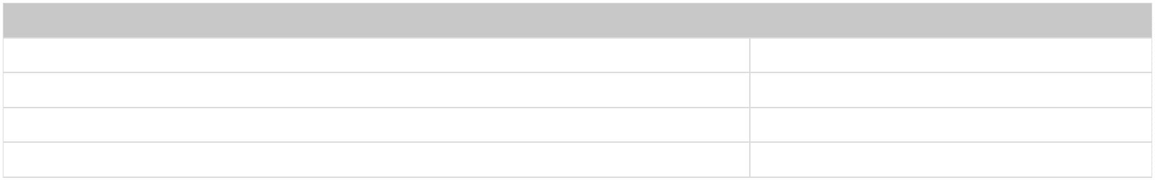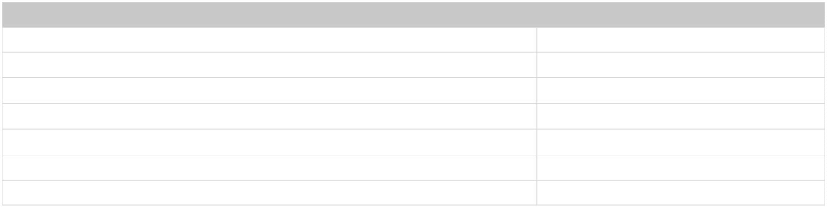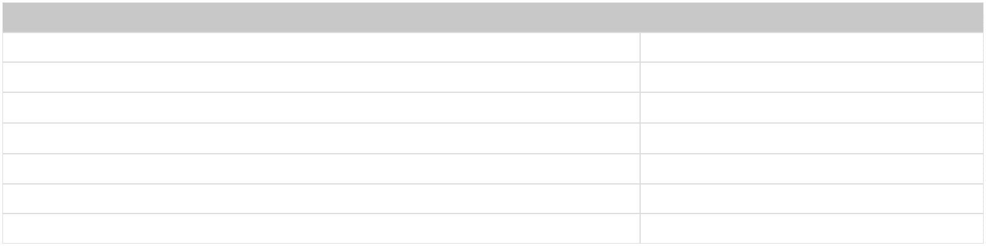

FINANCOVÁNÍ

**Úvěry pro municipality (mimo hypotečních)**

**Komplexní zpracování a vyhodnocení žádosti o úvěr (příslib úvěru) / prvotní analýza projektu**

**a zpracování indikativní nabídky**

individuálně

individuálně

Cena je jednorázová a nevratná, předložení dokladu o úhradě je podmínkou pro projednání žádosti

o úvěr, příslibu úvěru nebo posouzení podnikatelského záměru.

**Realizaci úvěru (příslibu úvěru)**

Cena se stanoví z objemu schváleného úvěru (příslibu úvěru) v Kč a v cizí měně a je jednorázová u

úvěrů na dobu určitou, v případě revolvingových a kontokorentních úvěrů na dobu neurčitou se

hradí pravidelně za sjednané období, např. ročně.

U příslibu úvěru je cena inkasována okamžikem vystavení příslibu úvěru.

V případě příslibu úvěru na projekty, kde bude následně klientem podávána žádost o dotaci ze

státního rozpočtu ČR nebo fondů EU, může být cena rozdělena na dvě platby; první část je

inkasována v okamžiku vystavení příslibu, druhá v okamžiku podání žádosti.

Spravování úvěru - municipality

300 měsíčně

Změna ve smlouvě vymezených podmínek úvěru v Kč a v cizí měně z podnětu klienta

0,6 % min 5 000

**Program Bytový dům - úvěry pro bytová družstva a společenství vlastníků jednotek**

Zpracování a vyhodnocení žádosti o úvěr (příslibu úvěru)

Realizace úvěru (příslibu úvěru)

zdarma

zdarma

Spravování úvěru 1)

200 měsíčně

0,6 % min 5 000

Změna ve smlouvě vymezených podmínek úvěru v Kč a v cizí měně z podnětu klienta

1

) Cena je inkasována od data účinnosti smlouvy o úvěru za každý i započatý měsíc po celou dobu trvání úvěrového obchodu a vztahuje se i na kontokorentní úvěry.

**Profi hypotéka**

Zpracování a vyhodnocení žádosti o úvěr

zdarma

Realizace úvěru

1 000 +0,6 %

200 měsíčně

300 měsíčně

600 měsíčně

1 500

Spravování úvěru - v případě smluvně sjednané výše úvěru do 100 tis. Kč 1)

Spravování úvěru - v případě smluvně sjednané výše úvěru nad 100 tis. Kč do 1 mil. Kč 1)

Spravování úvěru - v případě smluvně sjednané výše úvěru nad 1 mil. Kč 1)

Čerpání úvěru na návrh na vklad

Změna ve smlouvě vymezených podmínek úvěru v Kč a v cizí měně z podnětu klienta

Pojištění schopnosti splácet - volitelné, pouze pro FOP

1 000 + 0,6 %

0,1 % měsíčně z poskytnuté výše úvěru

1

) Cena je inkasována od data účinnosti smlouvy o úvěru za každý i započatý měsíc po celou dobu trvání úvěrového obchodu a vztahuje se i na kontokorentní úvěry.

**Ostatní služby spojené s financováním**

Rezervace zdrojů

0,9 % p.a.

Rezervace zdrojů pro municipality 1)

0,2 až 0,9 % p.a.

Výpis z úvěrového účtu (měsíčně):

elektronicky

zdarma

100

poštou 2)

Ostatní

Poskytnutí kopie výpisu prostřednictvím Kontaktního centra - elektronicky

Ceny za služby související s poskytováním úvěrů zahraničním subjektům

Upomínky

zdarma

individuálně

Zaslání upomínky o neprovedení splátky

5

00 3)

(inkasuje se, pokud je dlužná částka rovna nebo vyšší než 500 Kč)

1

2

3

) Cena se stanoví z nečerpané částky povoleného debetu.

) Platí pro podnikatelské úvěry a podnikatelské hypotéky sjednané od 1. 7. 2010, pro podnikatelské úvěry a podnikatelské hypotéky sjednané do 30. 6. 2010 zdarma.

) Jedná se o účelně vynaložené náklady související s vymáháním dlužné částky po splatnosti, včetně nákladů spojených se zasláním upomínky.

**20**

Potřebujete více informací? Získáte je na www.kb.cz nebo bezplatné lince 800 521 521

Platnost Sazebníku od 1. 11. 2024

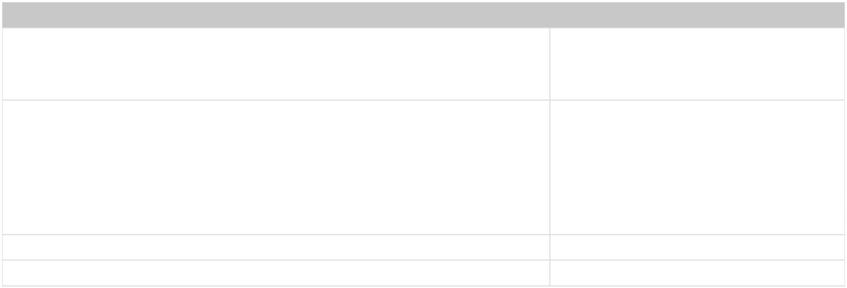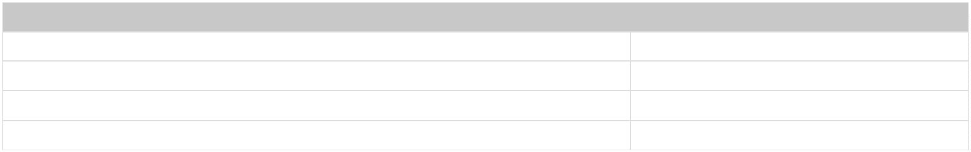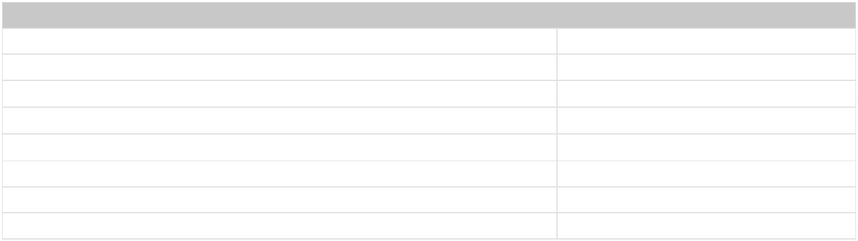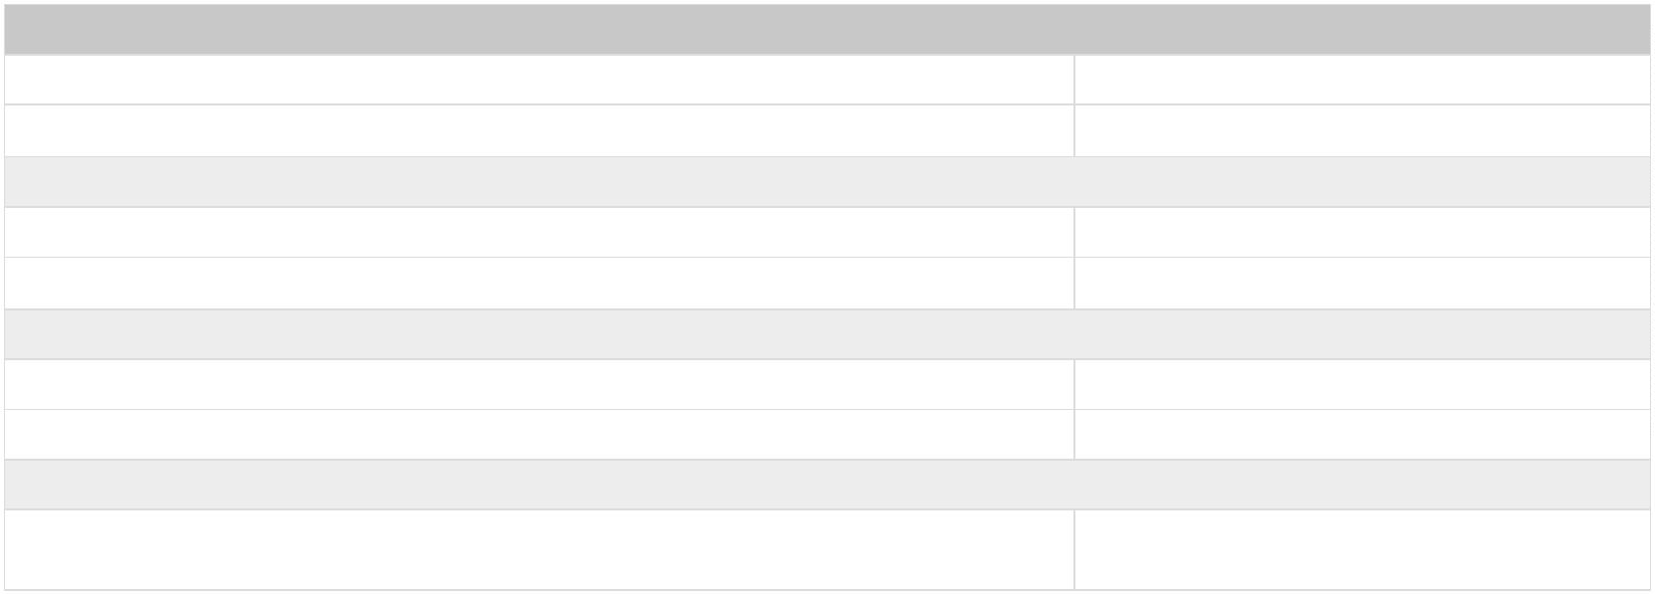

FINANCOVÁNÍ

**Povolené debety**

Zaslání upomínky o překročení Limitu a výzvy k úhradě dlužné částky

5

00 1)

(inkasuje se, pokud je dlužná částka rovna nebo vyšší než 500 Kč)

Rezervace zdrojů (z nečerpané částky) - Povolené debety

Rezervace zdrojů pro municipality 2)

0

,90 % p.a.

2)

individuálně 2)

1

2

) Jedná se o účelně vynaložené náklady související s vymáháním dlužné částky po splatnosti, včetně nákladů spojených se zasláním upomínky.

) Cena se stanoví z nečerpané částky povoleného debetu.

**Exportní odběratelské úvěry**

individuálně dle uskutečněných úkonů,

max 75 000

Poplatek za zpracování nabídky financování 1)

Poplatek za přípravu, zpracování podkladů a uzavření smlouvy

Změna smluvní dokumentace

individuálně

individuálně

1

) Při realizaci úvěru bude klientovi poplatek vrácen formou snížení smluvní zpracovatelské provize.

**Forfaiting**

Závazková provize

individuálně

individuálně

Jednorázový zpracovatelský poplatek

**Ostatní služby**

Vyhodnocení rizik spojených se zástavou

individuálně

individuálně

Vyhodnocování rizik spojených s čerpáním úvěru zajištěného rozestavěnou nemovitostí

**Zpracování žádosti o dotaci**

zpracování žádosti o dotaci

schválení dotace

individuálně

individuálně

**Záruky**

Ceny uhrazené dle všech níže uvedených položek týkajících se záruk jsou nevratné.

U obchodních případů v cizí měně klient cenu vypočtenou v cizí měně hradí v korunách (Kč).

Pro přepočet částky ceny na Kč bude použit kurz „deviza prodej" dle kurzovního lístku KB, a. s.

Záruky

Profi záruky

Poskytnuté záruky

0,30 %, min. 5 000 max. 30 000

0,60 %, min. 5 000 3)

Zpracování a vyhodnocení žádosti o bankovní záruku

Vyhotovení dokumentace spojené s poskytnutím bankovní záruky 2)

Poskytování bankovní záruky

1) 2)

3)

zdarma

1 000 + 0,60 % 1)

3)

individuálně

individuálně 3)

Změna smlouvy o poskytnutí bankovní záruky / změna bankovní záruky 4)

Uplatnění poskytnuté záruky / protizáruky

1 000 + 0,60 % 1)

3 000

0,60 %, min. 5 000 3)

3 000

1

2

3

4

) Použije se i v případě příslibu Profi záruky.

) Cena se stanoví z částky bankovní záruky uvedené v příslušné dokumentaci.

) Použije se i v případě protizáruky, příslibu bankovní záruky.

) Cena se stanoví z aktuální zaručené částky.

**Přijaté záruky**

Avizování záruky vystavené jinou bankou / avizování změny záruky

2 000

000

Uplatnění (žádost o uplatnění) přijaté záruky vystavené jinou bankou (odeslání výzvy k plnění),

3

ověření znění výzvy k plnění u přijaté záruky

Poskytnutí jiné služby v souvislosti s přijatou bankovní zárukou (např. ověření podpisů na záruční

listině, posouzení textu záruční listiny z obchodního hlediska, odeslání prohlášení o ukončení

1 500

bankovní záruky, apod.)

Odeslání dokumentů kurýrní službou

Zpráva podaná SWIFT

dle skutečných nákladů

200

**21**

Potřebujete více informací? Získáte je na www.kb.cz nebo bezplatné lince 800 521 521

Platnost Sazebníku od 1. 11. 2024

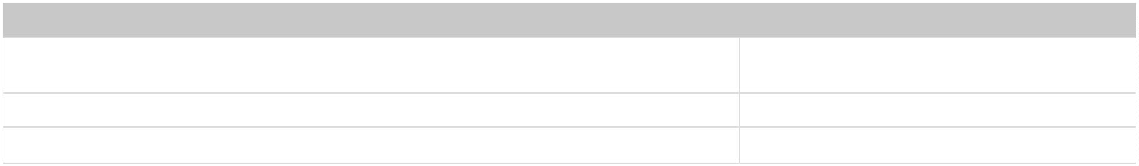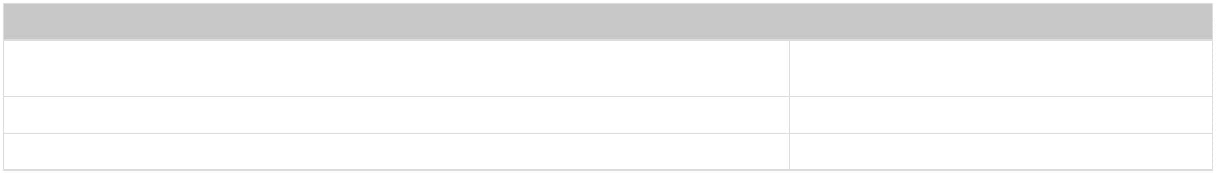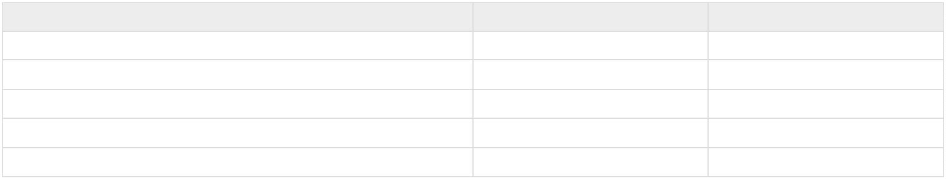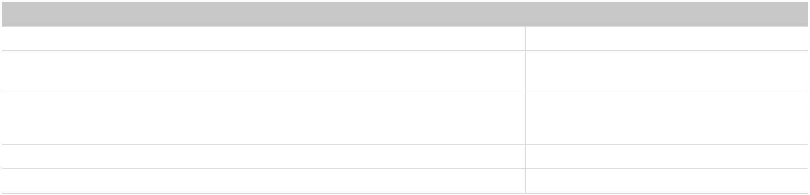

FINANCOVÁNÍ

**Směnky**

**Tuzemské a zahraniční směnky**

Eskont tuzemských směnek (eskontní provize)

1)

0

,2 % ze směnečné částky, min. 2 000

0,5 % ze směnečné částky

Eskont zahraničních směnek (eskontní provize)

Odkup směnek MF ČR (provize) 2)

0,05 % ze směnečné částky, min. 1 000, max. 10 000

0,3 %ze směnečné částky, min. 1 000, max. 15 000

Obstarání výplaty indosované směnky FNM nebo MF ČR 2)

Nesjednaná úschova směnky za každý i započatý týden úschovy přesahující dobu stanovenou v

5

0 + 21 % DPH

„žádosti o eskont směnek“ u neeskontované a nevyzvednuté směnky

Obstarání protestu pro neplacení u směnky 2)

1 000 + skutečné vzniklé náklady

500 + skutečné vzniklé náklady

1 000

Obstarání akceptace příchozí směnky s jejím vrácením 2)

Obstarání inkasa odchozí směnky s negativním výsledkem 2)

1

2

) Pro tuzemské směnky v cizí měně se minimální částka neuplatňuje

) Položka Sazebníku určená také pro fyzické osoby - občany.

**22**

Potřebujete více informací? Získáte je na www.kb.cz nebo bezplatné lince 800 521 521

Platnost Sazebníku od 1. 11. 2024

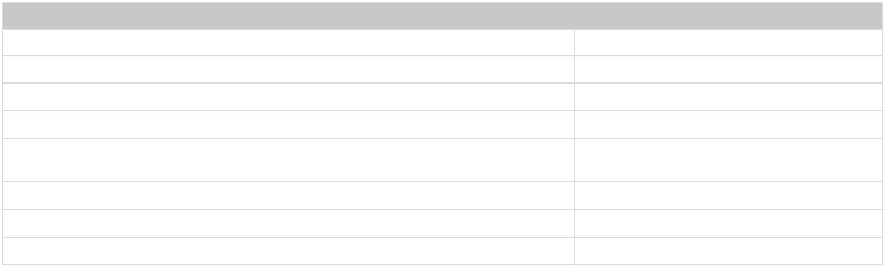

FINANCOVÁNÍ

**Dokumentární platby**

**Dokumentární akreditiv**

Položka Sazebníku určená také pro fyzické osoby - občany.

**Odběratelský - importní**

0

,30 %, min. 3 000 za 1. čtvrtletí (90 dní), + 0,10 %, min.

Otevření, navýšení hodnoty (včetně tolerance) 1)

3

000 za každý další započatý měsíc (30 dní)

Prodloužení 1)

0,10 %, min. 3 000 za každý další započatý měsíc (30 dní)

3 000

Změna

Proplacení dokumentů, vydání / vrácení dokumentů bez placení

Odložená platba 2)

0,30 % z částky dokumentů, min. 3 000

0,30 %, min. 3 000 za každé započaté čtvrtletí (90 dní)

individuálně

Individuální riziková přirážka 3)

1

2

3

) Splatno v den otevření / změny na celou dobu platnosti akreditivu.

) Splatno společně s částkou za proplacení dokumentů.

) Účtována na celou dobu platnosti akreditivu, resp. po dobu odložené splatnosti.

**Dodavatelský - exportní**

Avizování, avizování navýšené hodnoty (včetně tolerance)

Potvrzení (za celou dobu platnosti včetně příp. odložené platby), navýšení, prodloužení potvrzeného

0,2 %, min. 3 000

individuálně

akreditivu

Změna

3 000

Proplacení dokumentů, vydání / vrácení dokumentů bez placení

Předkontrola dokladů

0,3 % z částky dokumentů, min. 3 000

3 000

Závady v dokumentech

3 000

2 000

Příslib postoupení výtěžku

Převod akreditivu

0,20 % z převedené částky, min. 3 000

**Dokumentární inkaso**

Položka Sazebníku určená také pro fyzické osoby - občany.

**Importní / Exportní**

Zpracování 1)

0,30 % z částky inkasa, min. 3 000 max. 20 000

3 000

Změna inkasních instrukcí

1

) Splatno z účtu klienta i v případě vydání dokumentů bez placení nebo při vrácení dokumentů ze zahraničí.

**Ostatní položky v souvislosti s dokumentárními platbami**

Odeslání dokladů kurýrní službou

dle nákladů kurýrní služby

Zpráva podaná SWIFT

200

3 000

500

Uvolnění zboží zaslaného k dispozici KB

Urgence platby

Úhrada do jiného peněžního ústavu

Příprava návrhu platebního instrumentu

Položka Sazebníku určená také pro fyzické osoby - občany.

2 000

3 000

**23**

Potřebujete více informací? Získáte je na www.kb.cz nebo bezplatné lince 800 521 521

Platnost Sazebníku od 1. 11. 2024

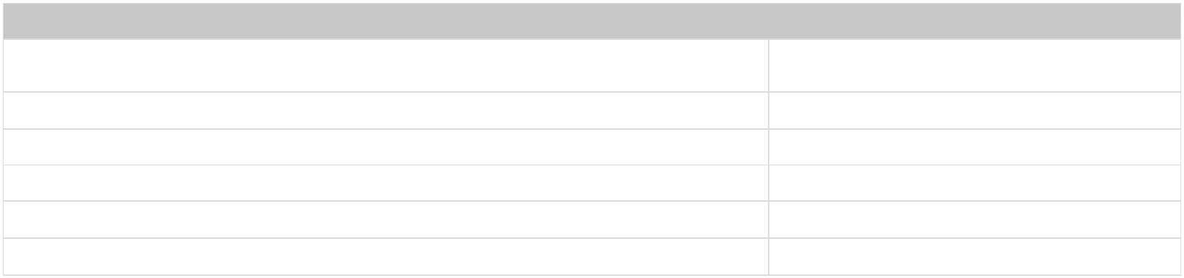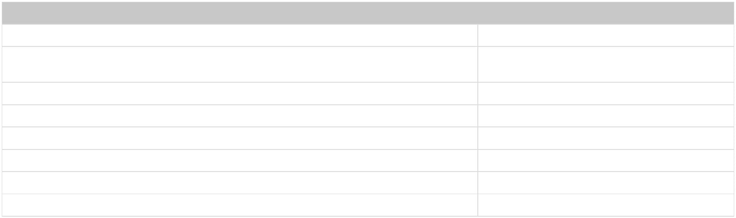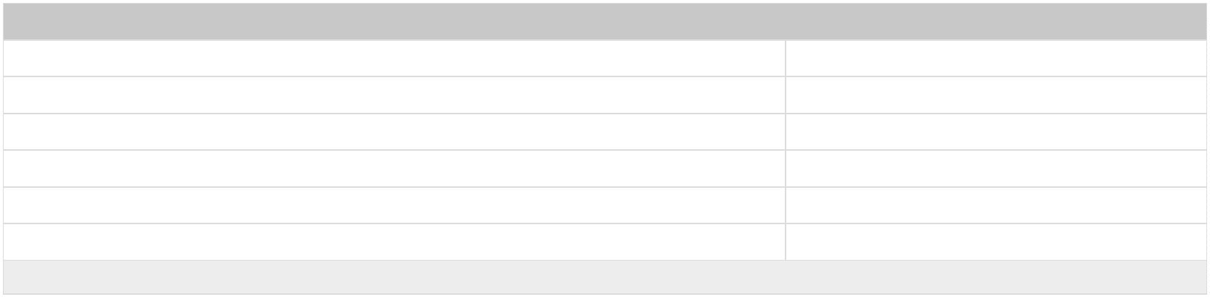

SPOŘENÍ A INVESTICE

**SPOŘENÍ A INVESTICE**

**Termínované a spořicí účty**

**Termínované a spořicí účty v Kč a v cizí měně**

Termínovaný účet

Profi Spořicí účet Bonus

Vedení účtu

zdarma

elektronicky a/nebo poštou

zdarma

zdarma

Zasílání jednoho výpisu z účtu

elektronicky - měsíčně

Poskytnutí kopie výpisu prostřednictvím Kontaktního centra - elektronicky

Převod z účtu na účet v rámci KB ve stejné měně

Příchozí úhrada v Kč z jiné tuzemské banky

Položka zúčtovaná na účtu

zdarma

zdarma

zdarma

zdarma

zdarma

zdarma

zdarma

Předčasný výběr z účtu

50 1)

-

-

-

-

2

Výběr při splatnosti

zdarma

Vklad hotovosti v Kč na účet vedený v cizí měně

Vklad v hotovosti platných cizoměnových bankovek na účet v Kč

Ostatní hotovostní operace

1 %, min. 30, max. 1 000

1 %, min. 50, max. 500

viz tabulka v kapitole Platební styk

Zřízení vinkulace na vkladech / účtech klientů

1 000

1 000

1

) Vedle poplatku za předčasný výběr jsme oprávněni účtovat i úhradu dle příslušných produktových podmínek.

**Podílové fondy**

**KB Fondy**

**Fondy Amundi CR**

**Fondy AMUNDI**

Poplatky na které se odkazuje tato část Sazebníku jsou účtované společností Amundi Czech Republic, investiční společnost, a.s., skupinou Amundi, případně jinou investiční

společností u kterých KB zprostředkovává prodej. Cena za tyto služby se vybírá na základě dohody o ceně. Výše aktuálních sazeb poplatků je dostupná v Ceníku pro daný typ fondu

zveřejňovaném na internetové adrese [www.amundi-cr.cz](http://www.amundi-cr.cz).

Poplatek za obhospodařování podílových fondů a ostatní poplatky placené jednotlivým investičním společnostem se liší. Poplatky za obhospodařování jsou investičními

společnostmi vypočítávány a strhávány z čistého obchodního jmění příslušných fondů průběžně. Na požádání Vám bližší informace sdělí každá pobočka KB. Veškeré detaily o

jednotlivých druzích a výších poplatků placených společnostem obhospodařujícím fondy naleznete ve statutu / prospektu příslušného fondu. Investor bere na vědomí, že KB může

v souvislosti s koupí a obhospodařováním podílových listů získat od podílových fondů odměnu / provizi či jinou úplatu a podáním příslušného pokynu investor potvrzuje, že byl o

této skutečnosti KB řádně informován.

**24**

Potřebujete více informací? Získáte je na www.kb.cz nebo bezplatné lince 800 521 521

Platnost Sazebníku od 1. 11. 2024

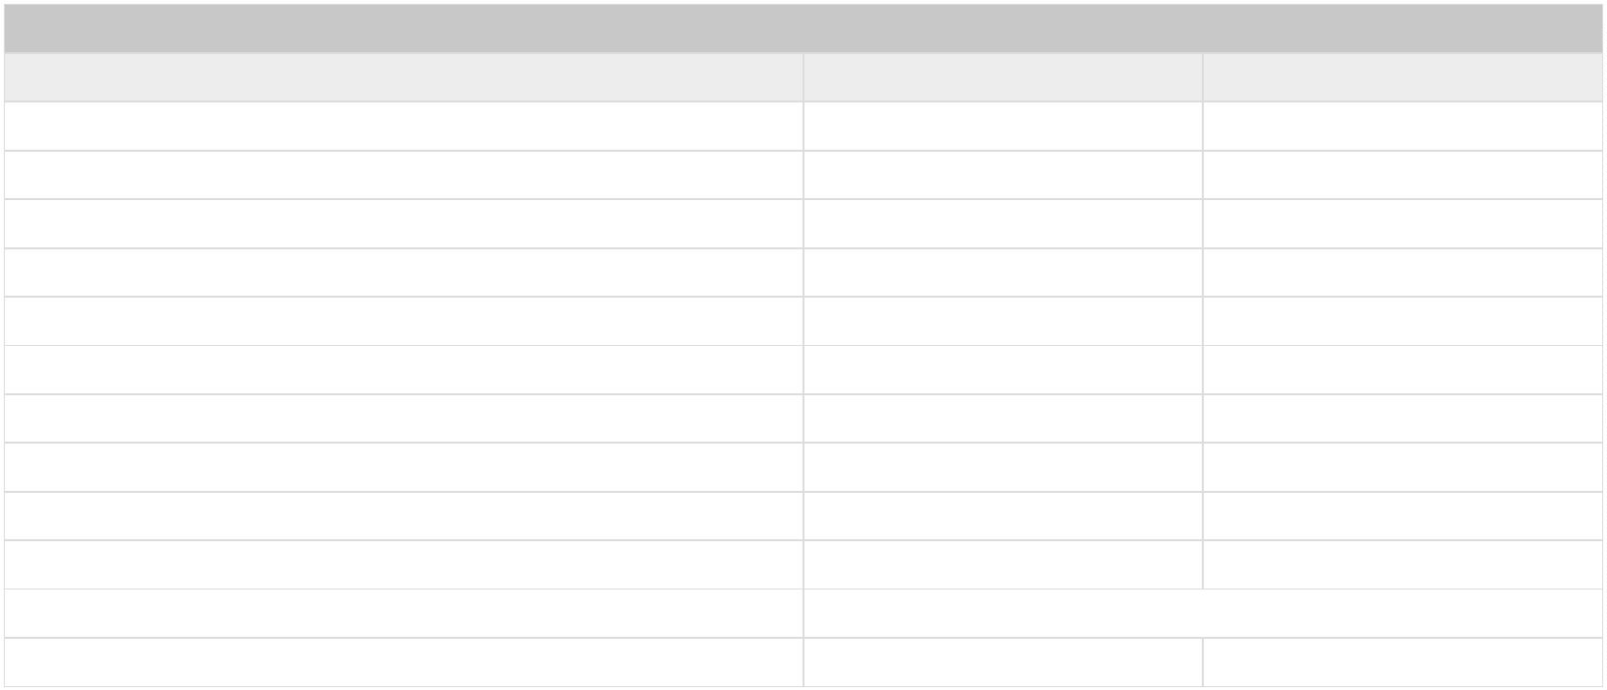

SPOŘENÍ A INVESTICE

**Investiční bankovnictví**

**Produkty finančního trhu**

Ceny se stanoví individuálně, a to samostatnou smlouvou pro každý obchodní případ.

**Cenné papíry a Zlato**

Obchodní poplatky jsou účtovány v měně obchodu. Ostatní poplatky jsou účtovány v měně CZK, případně v jiné měně vedené na Portfoliu.

**Obchody s Cennými papíry a se Zlatem**

V případě pokynu, který je uspokojen v průběhu více dní, je poplatek počítán za každý den zvlášť. Pokyn ke změně cenového limitu znamená zrušení původního pokynu a odeslání

nového pokynu na trh.

**Obchody na BCPP,úpis na trhu START,primární úpis**

Prostřednictvím aplikace Online Portfolio

Telefonicky na Dealing KB

**dluhopisů,obchody s dluhopisy mimo BCPP**

Do 300 000 Kč

0,60 %, min. 100

1 200 + 0,20 %

1 500 + 0,17 %

3 000 + 0,12 %

0,80 %, min 1 500

1 650 + 0,25 %

2 750 + 0,14 %

3 350 + 0,12 %

300 001 - 1 000 000 Kč

1 001 000 - 3 000 000 Kč

3 000 001 a více Kč

V případě dluhopisů, poplatek je počítán z objemu obchodu bez započtení AUV. K uvedeným poplatkům, v případě obchodu realizovaného na BCPP, se přičítá poplatek BCPP.

Poplatky za primární úpis dluhopisů může Banka měnit na základě emisních podmínek nebo podmínek administrátora emise, změnu poplatků oznámí Klientovi vždy před

úpisem. K poplatku za mimoburzovní obchod se přičítá poplatek CDCP.

**Primární úpis akcií**

Poplatky za primární úpis akcií Banka stanoví vždy na individuální bází a oznámí před úpisem.

**Obchody s pokladničními poukázkami vedenými v systému SKD**

1

000 000 a více Kč

0,05 % z objemu, min. 5 000

**Obchody s Cennými papíry na zahraničních burzách**

Prostřednictvím aplikace Online Portfolio

0,70 %, min. 800

Telefonicky na Dealing KB

0,80 %, min. 1 500

300 + 0,70 %

Do 300 000 Kč

300 001 - 1 000 000 Kč

1 000 001 - 3 000 000 Kč

3 000 001 a více Kč

600 + 0,50 %

1 100 + 0,45 %

1 800 + 0,55 %

5 600 + 0,30 %

12 300 + 0,20 %

Uvedený Minimální poplatek v případě online podání pokynu se vztahuje na Cenné papíry zobchodované v USA, Německu, Francii, Nizozemí, Rakousku a Austrálii 1). V případě

dluhopisů je poplatek počítán z objemu obchodu bez započtení AUV. Při nákupu a prodeji akcií, ETF a certifikátů v USA a jejich ceně pod 10 USD je aktuálně účtován dodatečný

poplatkek ve výši 0,6 US cent na akcii či certifikát, tento poplatek může být upraven podle pomínek zahraničního brokera. Mimo poplatek Banky je Klientovi přeúčtována daň

nebo poplatek podle lokálních předpisů daného trhu nebo státu. Poplatky zahrnují i náklady Vypořádání obchodu.

1

) Minimální poplatek za obchod s Cennými papíry zobchodovanými na ostatních zahraničních trzích je 1100 Kč.

**Obchody se zahraničními Cennými papíry - investičními certifikáty mimo regulovaný trh**

Do 3 500 000 Kč

0,80 %, min. 1 500

0,60 %

3

5

500 001 - 5 000 000 Kč

000 001 a více Kč

0,45 %

Poplatky zahrnují i náklady Vypořádání obchodu.

**Obchody s ostatními Cennými papíry mimo regulovaný trh**

Poplatky za Obchody s ostatními Cennými papíry uzavřené mimo regulovaný trh jsou sjednávány na individuální bázi.

**25**

Potřebujete více informací? Získáte je na www.kb.cz nebo bezplatné lince 800 521 521

Platnost Sazebníku od 1. 11. 2024

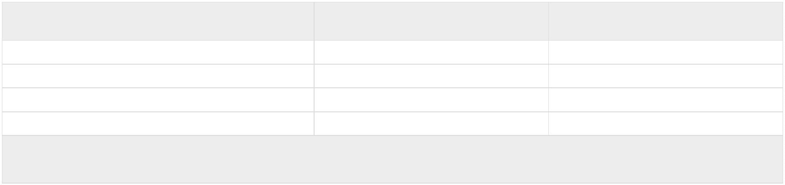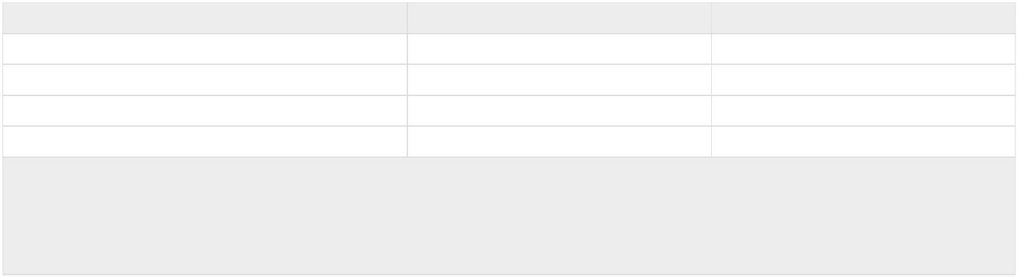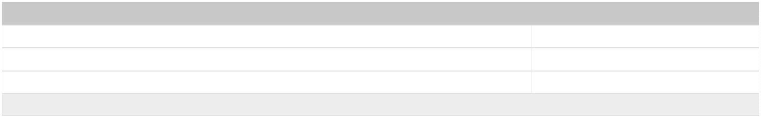

SPOŘENÍ A INVESTICE

**Nákupy Fondů**

Fondy peněžního trhu

Dluhopisové fondy

0,20 %

0,50 %

0,60 %

0,80 %

Balancované fondy

Akciové, alternativní a ostatní fondy

V případě určitých fondů (většinou fondy kvalifikovaných investrorů, tzv. FQI, nebo Hedgových fondů) se může výše poplatku lišit; o výši poplatku bude klient informován před

podáním pokynu. Pokud Klient současně s prodejem fondu nakupuje jiný fond, platí jen polovinu z poplatku nakupovaného fondu. Fondy emitované společností Amundi Czech

Republic, investiční společnost, a.s., případně jinými společnostmi ze skupiny Amundi mohou být nakupovány pouze klienty v obsluze Privátního bankovnictví. Ostatní fondy

mohou nakupovat klienti všech obslužných segmentů. Banka v souvislosti s vypořádáním Pokynu může obdržet Pobídku, která se pohybuje v závislosti na typu fondu v rozmezí

specifikovaném v níže uvedené tabulce.

Typ fondu

minimum / maximum / medián

0 / 0,30 / 0,11

Fondy peněžního trhu

Fondy dluhopisové

Fondy smíšené

0 / 1,20 / 0,58

0 / 1,20 / 0,60

Fondy akciové, alternativní a ostatní

0 / 1,20 / 0,83

Výše této Pobídky bude Klientovi u konkrétního fondu upřesněna na jeho žádost.

**Obstarání koupě nebo prodeje Zlata v EUR**

2

0 000 - 399 999 EUR

00 000 a více EUR

2 % z objemu

individuálně

4

Poplatek za obstarání koupě nebo prodeje Zlata zahrnuje DPH.

**Obstarání koupě nebo prodeje Zlata v CZK**

Do 9 999 999 Kč

4 % z objemu

individuálně

10 000 000 a více Kč

Poplatek za obstarání koupě nebo prodeje Zlata zahrnuje DPH.

**Převody a přechody Cenných papírů**

**Převody a přechody Cenných papírů v rámci samostatné nebo navazující evidence vedené Bankou**

Převod mezi účty vedenými Bankou. Platí převodce.

500

650

Přechod mezi účty vedenými Bankou. Platí nabyvatel.

**Převody a přechody Cenných papírů mimo samostatnou nebo navazující evidenci vedenou Bankou**

Převod mezi účty vedenými v CDCP (vč. převodů z nezařazené evidence)

500

650

Přechod mezi účty vedenými v CDCP

Převod / Přechod - Státní dluhopisy a Ostatní cenné papíry z Vybraných zemí 1) a Mezinárodní investiční

1

000

2 000

00

nástroje (eurobondy, eurocertifikáty)

Převod / Přechod - Cenné papíry z jiných než Vybraných zemí 1) a Fondy

Připsání Cenných papírů na účet v CDCP z podnětu klienta (zaknihování, primární úpis, vydání podílových

5

listů)

Mimo poplatek Banky je Klientovi přeúčtována daň nebo poplatek podle lokálních předpisů daného trhu nebo státu.

1

) Vybrané země jsou: Austrálie, Finsko, Irsko, Kanada, Nizozemsko, Portugalsko, Švédsko, Španělsko, Belgie, Francie, Itálie, Lucembursko, Norsko, Rakousko, Švýcarsko, USA, Dánsko, Maďarsko, Japonsko,

Německo, Polsko, Řecko, Slovensko, Velká Británie

**26**

Potřebujete více informací? Získáte je na www.kb.cz nebo bezplatné lince 800 521 521

Platnost Sazebníku od 1. 11. 2024

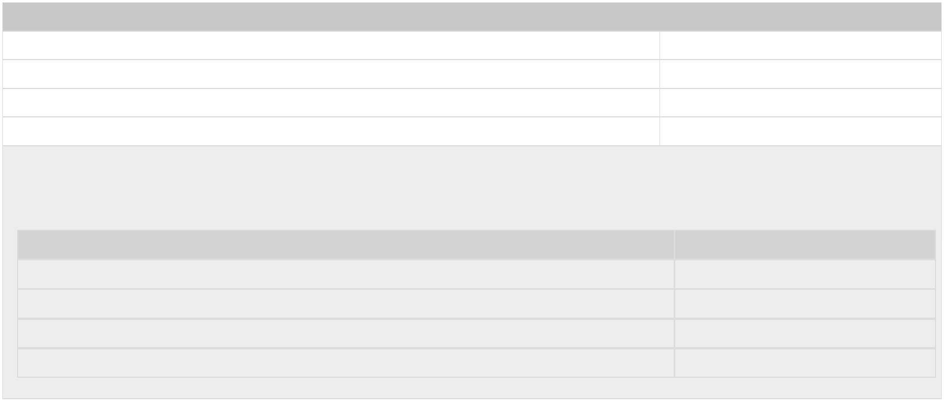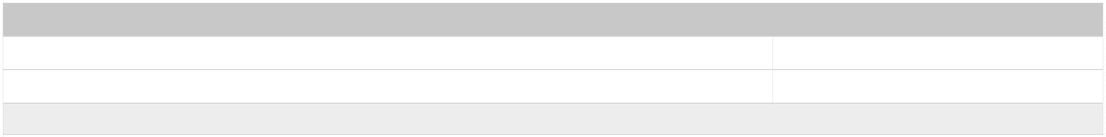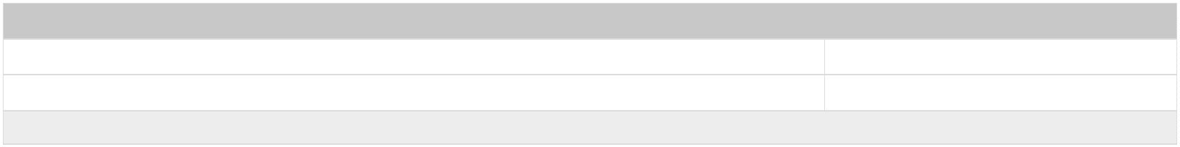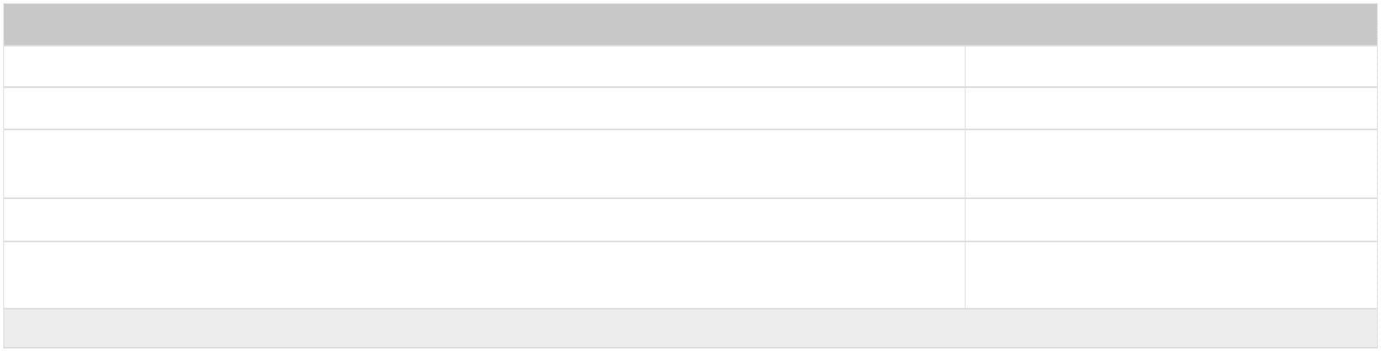

SPOŘENÍ A INVESTICE

**Správa Cenných papírů**

Uvedené poplatky za správu se vztahují k cenným papírům vedeným na účtu vlastníka otevřeném Bankou, v evidenci navazující na centrální evidenci zaknihovaných cenných

papírů vedené Centrálním depozitářem cenných papírů, a.s., nebo zahraničním centrálním depozitářem. Totéž platí i v případě účtu vlastníka otevřeného v evidenci navazující na

centrální evidenci (či evidenci obdobnou) vedené dle jiného než českého práva.

V případě, kdy klient požaduje vedení cenných papírů na účtu vlastníka v centrální evidenci vedené centrálním depozitářem nebo zahraničním centrálním depozitářem (případně v

obdobné evidenci vedené dle jiného než českého práva), budou poplatky za správu vzhledem k vyšším externím nákladům a nákladům na související procesy navýšeny. Konkrétní

výše poplatků bude stanovena individuálně a sdělena klientovi v případě žádosti o tuto službu.

Uvedené ceny nezahrnují DPH, která bude v případě uplatnění připočtena v příslušné výši.

Minimální měsíční poplatek za poskytování Správy Cenných papírů je 15 Kč.

Tuzemské dluhopisy v CDCP obchodovatelné na BCPP

Za součet nominálních hodnot

Měsíčně dle denních stavů

0,02 % p.a.

Tuzemské Cenné papíry v CDCP obchodovatelné na BCPP (vyjma tuzemských dluhopisů)

Za objem v tržní hodnotě portfolia do 3 000 000 Kč

Měsíčně dle denních stavů

0,06 % p.a.

Za objem v tržní hodnotě portfolia mezi 3 000 001 a 10 000 000 Kč

Za objem v tržní hodnotě portfolia nad 10 000 000 Kč

0,05 % p.a.

0,04 % p.a.

Tuzemské Cenné papíry v CDCP neobchodovatelné na BCPP

Dluhopisy - za součet nominálních hodnot

Měsíčně dle denních stavů

0

,10 % p.a.

Akcie - za součet nominálních hodnot

Zahraniční Cenné papíry vedené v samostatné evidenci v CDCP

Za objem v tržní hodnotě portfolia do 3 000 000 Kč

Za objem v tržní hodnotě portfolia 3 000 000 - 10 000 000 Kč

Za objem v tržní hodnotě nad 10 000 000 Kč

Měsíčně dle denních stavů

0,03 % p.a.

0,02 % p.a.

0,01 % p.a.

Mimo poplatek Banky je Klientovi přeúčtován náklad CDCP.

V případě, že akcie není obchodovatelná na BCPP, pak se jako základ pro výpočet poplatku použije počet kusů krát defaultní hodnota stanovená CDCP v daném období.

Nástroje vedené mimo evidenci CDCP

Měsíčně dle denních stavů

0,04 % p.a.

Státní dluhopisy Vybraných zemí a Mezinárodní investiční nástroje (eurobondy, eurocertifikáty)

Cenné papíry Vybraných zemí

0,06 % p.a.

Vybrané Fondy (vč. FQI)

0,02 % p.a.

Ostatní než Vybrané Fondy

0,04 % p.a.

Cenné papíry z jiných než Vybraných zemí

0,15 % p.a.

Pokladniční poukázky v systému SKD (z nominální hodnoty)

Cenné papíry v samostatné evidenci Banky (listinné a imobilizované)

500 měsíčně + 0,013 % p.a.

0,05 % p.a.

Vybrané země jsou: Austrálie, Finsko, Irsko, Kanada, Nizozemsko, Portugalsko, Švédsko, Španělsko, Belgie, Francie, Itálie, Lucembursko, Norsko, Rakousko, Švýcarsko, USA,

Dánsko, Maďarsko, Japonsko, Německo, Polsko, Řecko, Slovensko, Velká Británie.

Vybraný fond je fond, u kterého Banka dostává Pobídku, která se pohybuje v závislosti na typu fondu v rozmezí specifikovaném v níže uvedené tabulce.

Typ fondu

minimum / maximum / medián

Fondy peněžního trhu

Fondy dluhopisové

Fondy smíšené

0 / 0.30 / 0.11

0 / 1,20 / 0,58

0 / 1,20 / 0,60

0 / 1,20 / 0,83

Fondy akciové, alternativní a ostatní

Výše této Pobídky bude Klientovi u konkrétního fondu upřesněna na jeho žádost.

**27**

Potřebujete více informací? Získáte je na www.kb.cz nebo bezplatné lince 800 521 521

Platnost Sazebníku od 1. 11. 2024

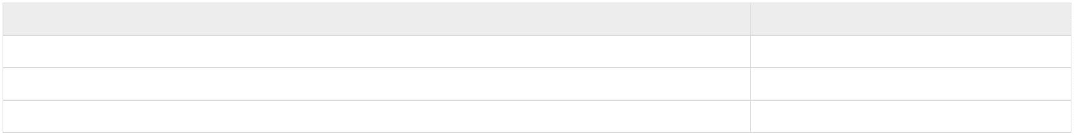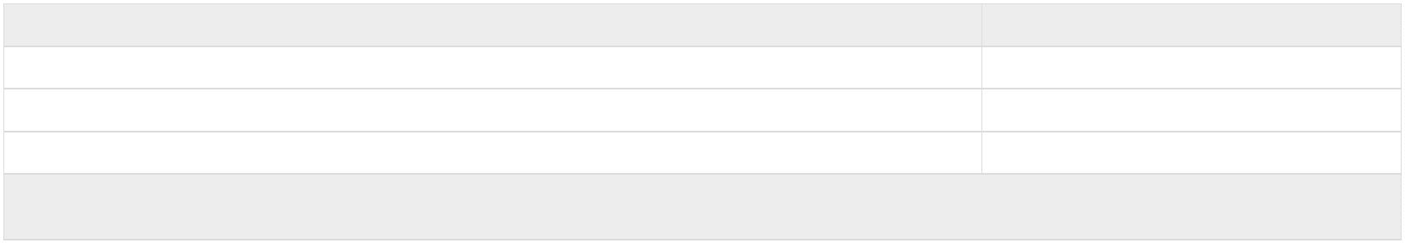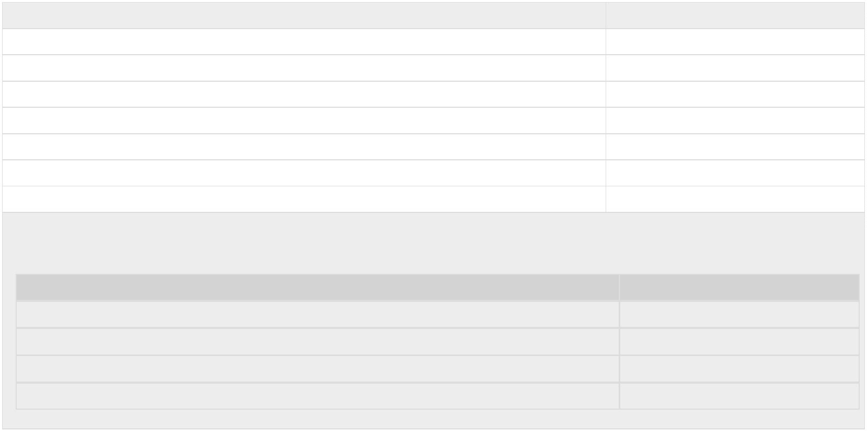

SPOŘENÍ A INVESTICE

**Ostatní neobchodní poplatky**

**Administrativní poplatky**

Odeslání Výpisů a Reportů elektronicky

zdarma

Odeslání Výpisů a Reportů poštou po ČR

100

200

Odeslání Výpisů a Reportů poštou do zahraničí

Podání Pokynu k převodu / přechodu Cenných papírů

Výplata dividend a úroků z Cenných papírů evidovaných na Portfoliovém účtu

Výplata jistiny z dluhopisů evidovaných na Portfoliovém účtu

zdarma

Podání pokynu

Prostřednictvím aplikace Online Portfolio

Telefonicky na Dealing KB

Obstarání koupě nebo prodeje Cenných papírů / Zrušení

zdarma

aktivního pokynu

Změna cenového limitu (za každý ISIN)

Bezhotovostní výběr z Podúčtu hotovosti

-

zdarma

zdarma

5

0

1)

1

) Poplatek je stržen v měně, které se týká zpoplatněný výběr. Pro přepočet je použit kurz KB střed ke dni stržení poplatku.

Zástavy Cenných papírů / Pozastavení výkonu práva

Věřitelem / příkazcem je Banka

Věřitelem / příkazcem není Banka

vlastníka nakládat s investičním nástrojem

Zápis / změna zápisu zástavního práva / PPN 1)

Zápis zániku zástavního práva / PPN 1)

zdarma

2 000

1

1

) Uvedené ceny nezahrnují DPH, která bude v případě uplatnění připočtena v příslušné výši.

**Výpis z portfoliového účtu a evidence CDCP**

Výpis z portfoliového účtu ke zpětnému datu - na vyžádání klienta 1)

50

) Uvedené ceny nezahrnují DPH, která bude v případě uplatnění připočtena v příslušné výši.

**Výpis z nezařazené evidence vedené CDCP**

Pro Klienta s účtem v Bance 1)

150

600

Pro Klienta bez účtu v Bance 1)

1

) Uvedené ceny nezahrnují DPH, která bude v případě uplatnění připočtena v příslušné výši.

**Výpis z evidence emise z CDCP**

Pro Klienta s účtem v Bance 1)

Pro Klienta bez účtu v Bance 1)

poplatky CDCP + 5 000 2)

poplatky CDCP + 7 000 2)

1

2

) Uvedené ceny nezahrnují DPH, která bude v případě uplatnění připočtena v příslušné výši.

) Odměna CDCP je stanovena sazebníkem CDCP a přefakturována Klientovi.

Úschova zlata

Měsíčně dle denních stavů

0,10 % p. a. z tržní ceny Zlata

0,30 % p.a. z tržní ceny Zlata

zdarma

Úschova Zlata v EUR

Úschova Zlata v CZK

Vyzvednutí Zlata z úschovy

**28**

Potřebujete více informací? Získáte je na www.kb.cz nebo bezplatné lince 800 521 521

Platnost Sazebníku od 1. 11. 2024

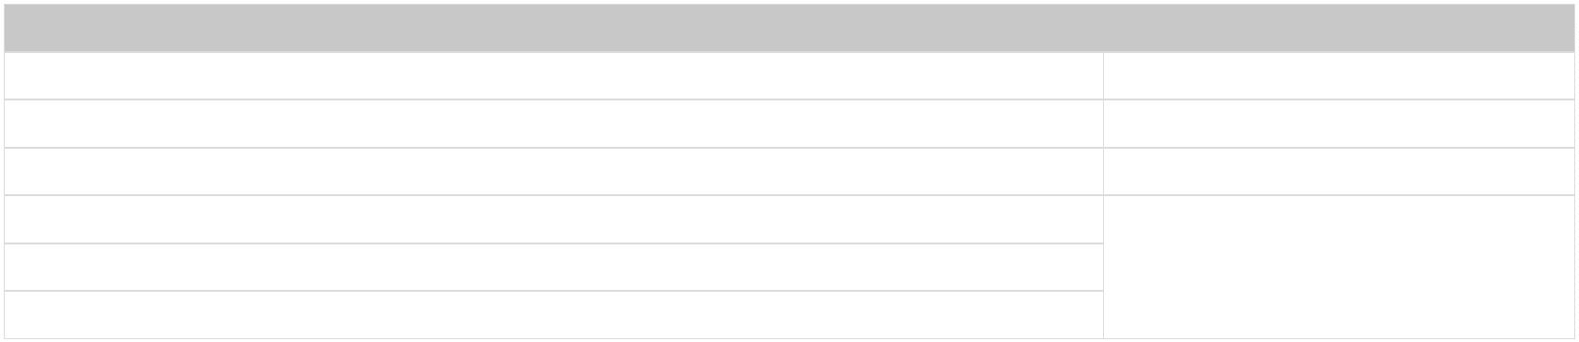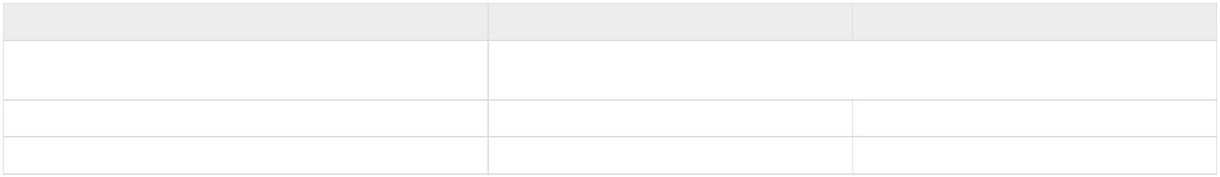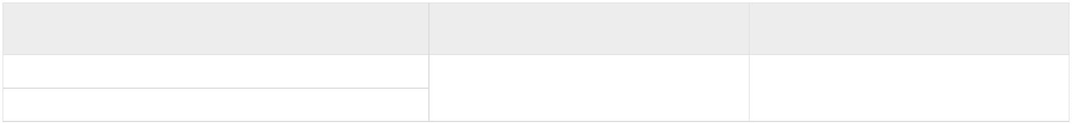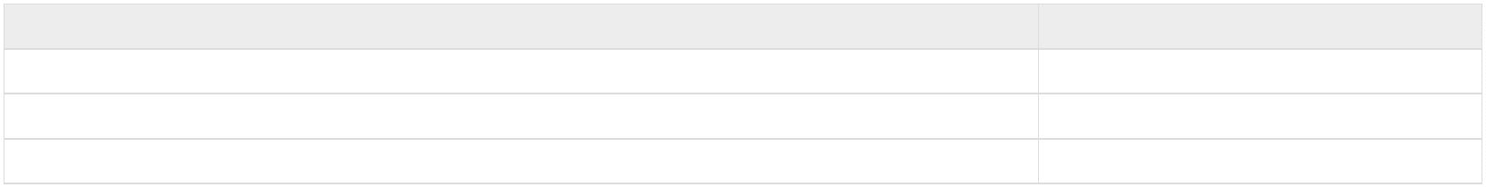

SPOŘENÍ A INVESTICE

**Ostatní služby**

Ostatní služby vyžadující komunikaci s CDCP 1)

Zajištění daňové refundace

individuálně

3 000 Kč + poplatky placené třetím stranám

Zajištění jednoho hlasování na jedné valné hromadě v tuzemsku

Zajištění jednoho hlasování na jedné valné hromadě v zahraničí

2 000

6 000

KB je oprávněna účtovat klientovi veškeré účelně vynaložené náklady, včetně všech poplatků třetích osob, jež ji vzniknou v souvislosti s plněním práv a povinností vyplývajících

z Nařízení Evropského parlamentu a Rady č. 909/2014 o zlepšení vypořádání obchodů s cennými papíry v Evropské unii a centrálních depozitářích cenných papírů a o změně

směrnic 98/26/ES a 2014/65/EU a nařízení (EU) č. 236/2012 („CSDR"), Směrnice Evropského parlamentu a Rady (EU) 2017/828 ze dne 17. května 2017, kterou se mění směrnice

007/36/ES, pokud jde o podporu dlouhodobého zapojení akcionářů („SRDII") a právních předpisů souvisejících se CSDR a SRDII. O výši těchto nákladů informuje KB klienta

vždy před poskytnutím dané služby.

2

1

) Uvedené ceny nezahrnují DPH, která bude v případě uplatnění připočtena v příslušné výši.

**Poplatek z přírůstku zůstatků Klienta na portfoliových účtech**

Poplatek z přírůstku zůstatků klienta na portfoliových účtech, pokud celkový objem uložených prostředků za

bez poplatku

všechny měny k 31.12. činí 100 mil. Kč a méně

Poplatek z přírůstku zůstatků klienta na portfoliových účtech, pokud celkový objem uložených prostředků za

1)

0

,15 %

všechny měny k 31.12. je vyšší než 100 mil. Kč

(ročně ke dni 31. prosince)

1

) Poplatek z přírůstku zůstatků klienta na portfoliových účtech je roven násobku poplatku a základu. Základ je roven rozdílu mezi celkovým zůstatkem klienta na portfoliových účtech ke dni 31.12.

rozhodného roku a vyšší z následujících dvou hodnot:

a) průměrný denní zůstatek klienta na portfoliových účtech za období od 1. 10. předchozího roku do 30. 9. rozhodného roku nebo

b) 100 mil Kč.

Do celkového objemu zůstatků klienta na portfoliových účtech ke dni 31.12. rozhodného roku se započítávají i všechny odchozí platby do jiné banky uskutečněné v tomto dni nebo v posledním

Obchodním dni rozhodného roku, není-li 31.12. Obchodním dnem, a to s výjimkou odchozích úhrad realizovaných a současně připsaných na účet příjemce v jiné bance poslední Obchodní den

rozhodného roku.

Pokud je základ záporný, rovná se poplatek nule.

KB je oprávněna účtovat poplatek jednou ročně se splatností 5. Obchodní den měsíce února následujícího roku, přičemž je oprávněna odepsat ho z účtu klienta nejpozději poslední den měsíce března

téhož roku. Pokud klient nemá zvolený poplatkový účet, Banka odepíše poplatek z jakéhokoli jeho účtu, který vede, dle svého určení.

Při přepočtu cizích měn do Kč a naopak se používá kurz KB střed platný v den výpočtu poplatku.

**29**

Potřebujete více informací? Získáte je na www.kb.cz nebo bezplatné lince 800 521 521

Platnost Sazebníku od 1. 11. 2024

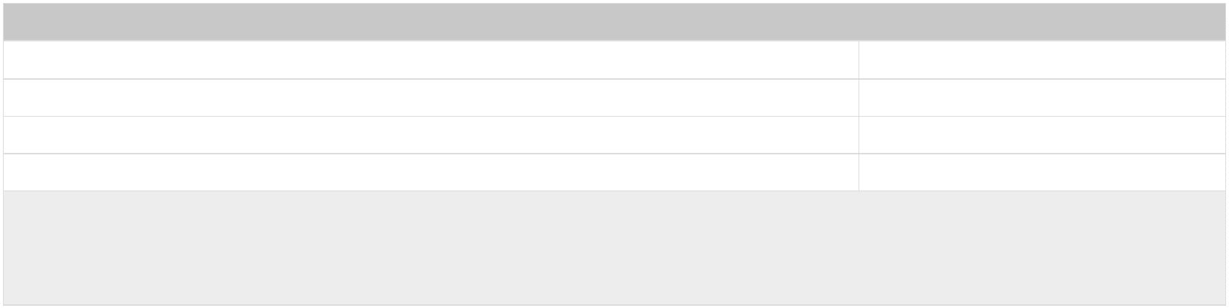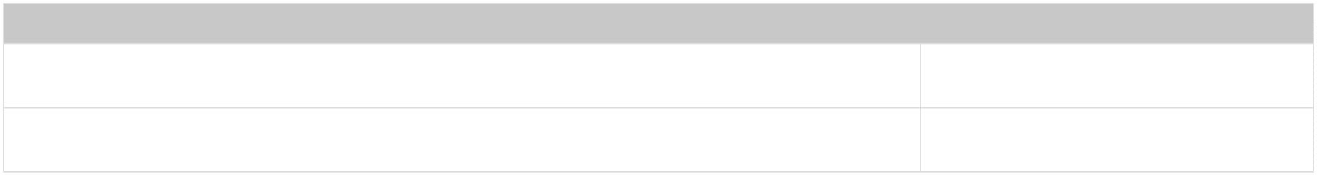

OSTATNÍ SLUŽBY

**OSTATNÍ SLUŽBY**

**Šeky**

**Zahraniční šeky a tuzemské šeky splatné u jiných bank**

Proplacení hodnoty šeku po inkasu na účet vedený u KB

3

00 pro šeky do 20 tis. Kč,

1,5 %, max 10 tis. pro šeky nad 20 tis. Kč

+

výlohy zahraničních bank

00 pro šeky do 25 tis. Kč,

5

Okamžité proplacení šeku na účet vedený u KB

2% pro šeky nad 25 tis. Kč

+

výlohy zahraničních bank

100 + výlohy zahraničních bank

250

Okamžité proplacení šeku z titulu sociálního platu na účet u KB

Zpracování neproplaceného šeku nebo ověření šeku

**Bankovní šeky KB**

Blokace, odvolání nebo vrácení šeku

200 za každou žádost

**Bankovní informace**

**Poskytnutí bankovní informace o klientovi KB**

Základní informace

500 + 21 % DPH

1 000 + 21 % DPH

Rozšířená informace

Vystavení bankovní reference o klientovi KB v ČJ nebo AJ

Obstarání bankovní informace o tuzemském nebo zahraničním subjektu

Obstarání kreditní informace o tuzemském nebo zahraničním subjektu

500 + 21 % DPH

500 + náklady banky + 21 % DPH

100 + náklady agentury + 21 % DPH

V případě, že žadatel požaduje informace o více subjektech, bude poplatek účtován za každou informaci, která se vztahuje k danému subjektu.

**Zpráva pro účely auditu**

Bankovní zpráva pro účely auditu - žádost podaná elektronicky

Bankovní zpráva pro účely auditu - žádost podaná na pobočce

2 000 + 21 % DPH

4 000 + 21 % DPH

**Ostatní služby**

**Uložení, úschovy, pronájmy a používání nočního trezoru a bezpečnostní schránky**

Použití nočního trezoru za první dva vratné obaly pro každou provozovnu klienta dle předaného

zdarma

zdarma

seznamu a za každý další obal

Za jednotlivý odvedený vratný obal nebo předem poskytnutý nevratný obal klientům

**Pronájem bezpečnostních schránek (roční cena)**

Pro klienty vlastnící běžný účet u KB

Objem do 15 000 cm3 vč.

3 000 + 21 % DPH

4 500 + 21 % DPH

Hodnota uschovaných předmětů do 10 mil. Kč Objem od 15 001 do 30 000 cm3 vč.

Objem přesahující 30 000 cm3

6 000 + 21 % DPH

Hodnota uschovaných předmětů nad 10 mil. Kč

smluvní ceny + 21 % DPH

**Telekomunikační služby v souvislosti s bankovními informacemi**

Zpráva podaná SWIFT

200 + 21 % DPH

30 + 21 % DPH

zdarma

Zpráva podaná telefonem - za 1 min.

Za zprávu podanou e-mailem

**Úschova a vydávání dokladů k vozidlům**

Úschova a vydávání dokladů k vozidlům (za každý vydaný doklad)

800 + 21 % DPH

**30**

Potřebujete více informací? Získáte je na www.kb.cz nebo bezplatné lince 800 521 521

Platnost Sazebníku od 1. 11. 2024

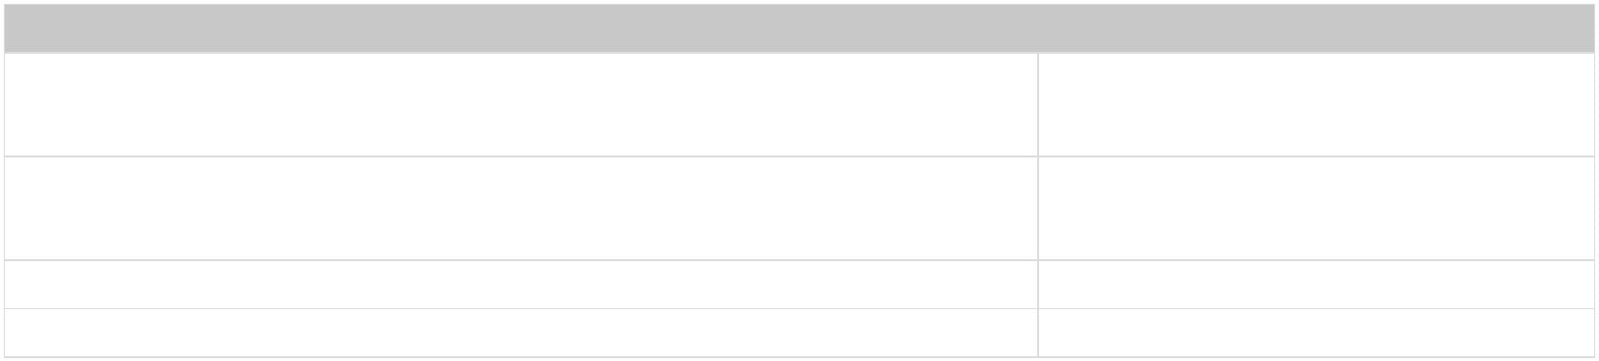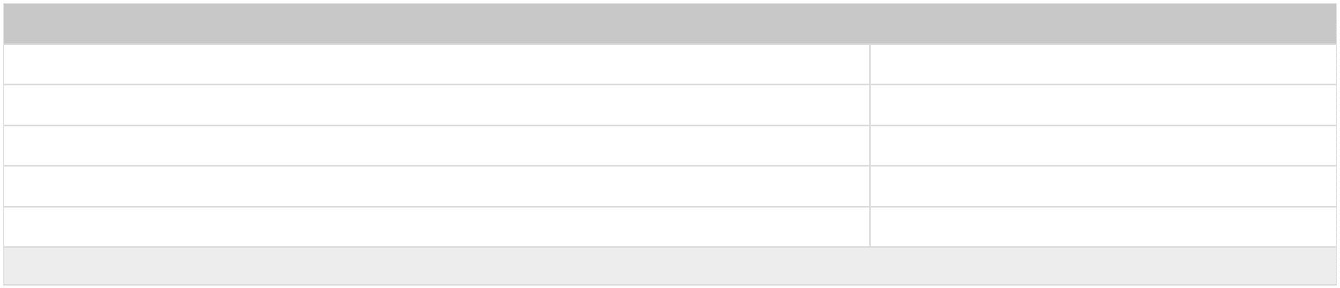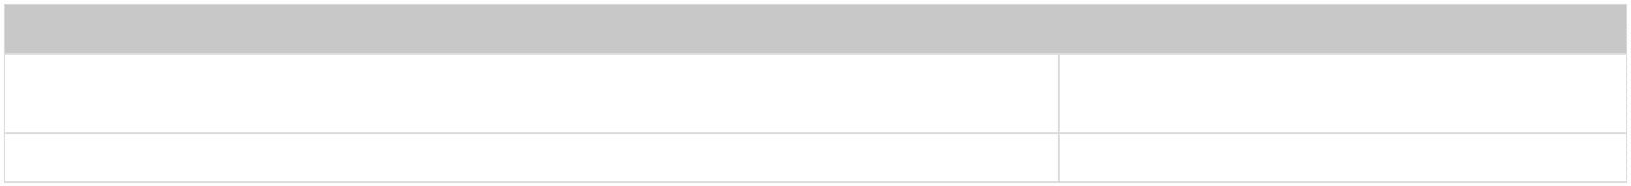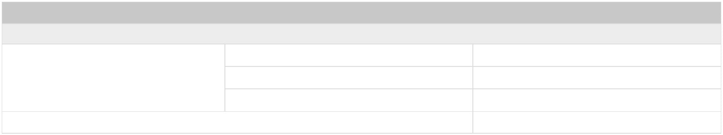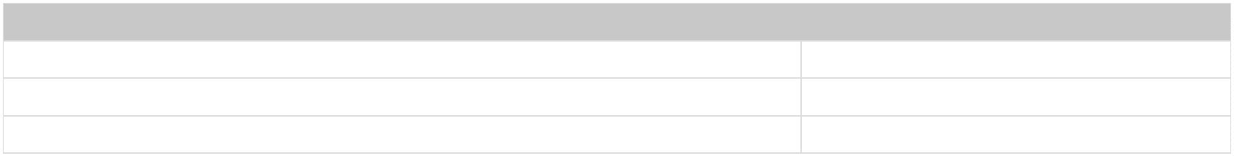

OSTATNÍ SLUŽBY

**Ostatní služby**

**Umoření ztracené, zničené nebo odcizené listiny**

Listina umořovaná soudem

150

200

Listina umořovaná bankou

Zákaz výplaty (blokace) z listin umořovaných soudem při jejich ztrátě, zničení nebo odcizení (pokud

po zákazu výplaty následuje umoření listiny, cena za umoření ztracené, zničené nebo odcizené

150

listiny se již neinkasuje)

Zákaz výplaty (blokace) z listin umořovaných bankou při jejich ztrátě, zničení nebo odcizení (pokud

po zákazu výplaty následuje umoření listiny, cena za umoření ztracené, zničené nebo odcizené

200

listiny se již neinkasuje)

Konzultace - za každou i započatou hodinu práce

500 + 21 % DPH

**Ostatní služby v Sazebníku konkrétně neuvedené paušální sazba za 15 min. práce (i započatých) 1)**

Nepodléhající DPH

Podléhající DPH

150

150 + 21 % DPH

1

) Jedná-li se o zdanitelné plnění podléhající DPH dle platného znění zákona č. 235/2004 Sb., o dani z přidané hodnoty, uplatní se u položky sazba daně ve výši 21 %.

**Zkouška odborné způsobilosti pro distribuci produktů důchodového spoření a doplňkového penzijního spoření**

Zkouška odborné způsobilosti (cena zahrnuje jeden pokus a vydání Osvědčení o absolvování

2

200 + 21 % DPH

zdarma

zkoušky)

Vystavení náhradního Osvědčení o absolvování odborné zkoušky při jeho ztrátě

**Zkouška odborné způsobilosti pro poskytování nebo zprostředkování spotřebitelského úvěru jiného než na bydlení nebo spotřebitelského úvěru**

**na bydlení**

Zkouška odborné způsobilosti (cena zahrnuje jeden pokus a vydání Osvědčení o úspěšném vykonání

2

200 + 21% DPH

zdarma

zkoušky)

Vystavení náhradního Osvědčení o úspěšném vykonání zkoušky odborné způsobilosti při jeho ztrátě

**Dohoda o správě kupní ceny**

Uzavření

0,2 % ze spravované částky, min. 6 000, max. 20 000

0,4 % ze spravované částky, min. 12 000

1 500

Uzavření s individuální úpravou z podnětu klienta

Změna v čísle účtu či v časové lhůtě z podnětu klienta

Ostatní změny z podnětu klienta

0,2 % ze spravované částky, min. 6 000

**Úschova zástavy - jedná se o 1)**

Úschovu věcí movitých zastavených ve prospěch KB (kromě nadměrně objemových věcí, např.

3

00 ročně + 21 % DPH

obrazů)

Úschovu cenných papírů zastavených ve prospěch KB

Cena zahrnuje uložení a vyjmutí předmětu z úschovy.

300 ročně + 21 % DPH

1

) Stanoví se pevnou částkou bez ohledu na výši obchodu a hodnotu zástavy za každý i započatý rok.

**31**

Potřebujete více informací? Získáte je na www.kb.cz nebo bezplatné lince 800 521 521

Platnost Sazebníku od 1. 11. 2024

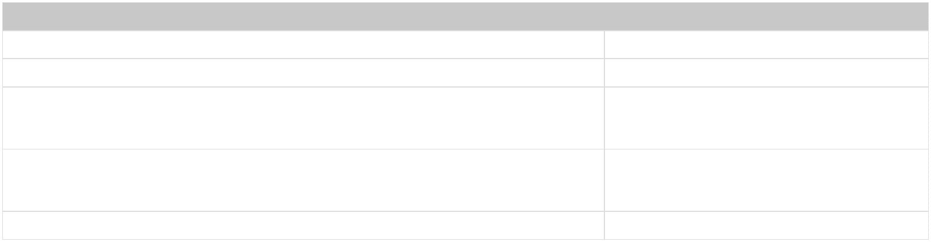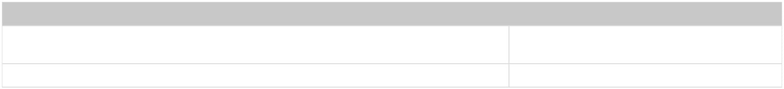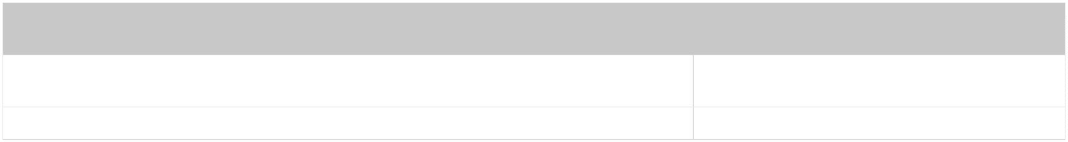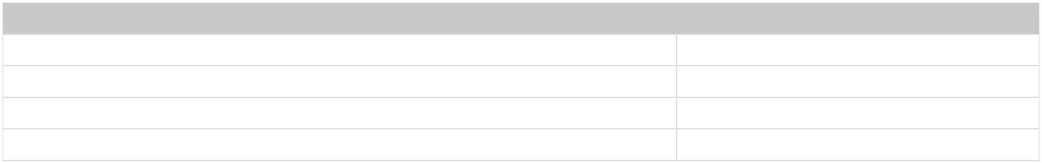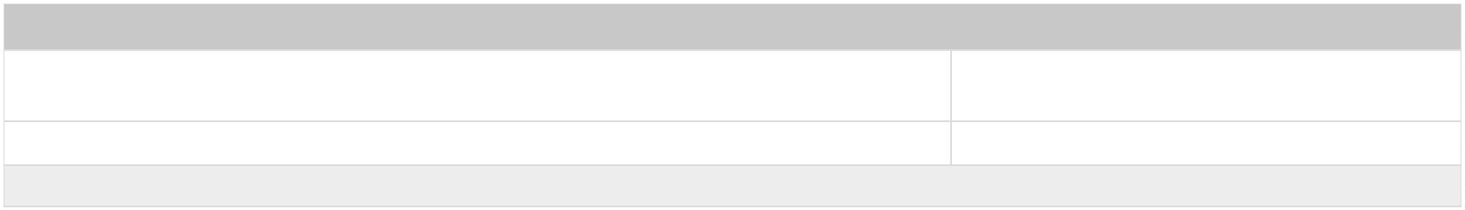

JIŽ NENABÍZENÉ SLUŽBY

**JIŽ NENABÍZENÉ SLUŽBY**

**Účty**

Efekt

Komfort

Excelent

Měsíční cena za vedení účtu

234

✓

-

367

✓

-

812

Vedení účtu Běžný účet v Kč

✓

Vedení účtu Běžný účet v cizí měně

Zasílání výpisu s měsíční četností elektronicky

Poskytnutí debetní karty Karta Dynamic 1)

Poskytnutí debetní karty Stříbrná firemní karta

Poskytnutí debetní karty Zlatá firemní karta

Služba Expresní linka KB

Ano (EUR/USD)

✓

✓

-

✓

-

✓

✓

✓

✓

✓

✓

-

-

✓

✓

Internetové bankovnictví MojeBanka a/nebo

✓

-

✓

✓

-

-

MojeBanka Business

Internetové bankovnictví Profibanka

Internetové bankovnictví MojeBanka a/nebo

✓

✓

-

MojeBanka Business se službou Přímý kanál

Internetové bankovnictví Mobilní banka

Duo konto

✓

✓

✓

zdarma

zdarma

zdarma

1

) Karta Dynamic po skončení své platnosti nebude obnovena. Klientovi může být bezplatně poskytnuta Profi karta k balíčku Efekt.

**Cena za položky**

Efekt

Komfort

Excelent

Elektronická odchozí úhrada 1)

Okamžitá odchozí úhrada

v součtu 5 zdarma, další 6

v součtu 20 zdarma, další 6

v součtu 50 zdarma, další 6

Platba na kontakt

Expresní linka KB 2)

5 zdarma, další 60

60

100

6

60

100

6

S Asistencí 2)

100

6

Položka vzniklá z trvalého příkazu k úhradě

Položka vzniklá z trvalého příkazu k automatickému

6

6

6

převodu

Příchozí úhrada (mimo připsaných inkas)

Odepsaná inkasní platba

5 zdarma

6

20 zdarma

6

50 zdarma

6

1

2

) Elektronicky = zejména s použitím internetového bankovnictví Mobilní banka, MojeBanka, MojeBanka Business, Profibanka a služeb MojePlatba, Přímý kanál nebo MultiCash KB, včetně služeb

nepřímého zadání platebního příkazu, pokud to tyto služby pro daný účet umožňují.

) Platba s Asistencí na účty společností MPSS, KB PS, KP a Amundi CR zdarma.

**32**

Potřebujete více informací? Získáte je na www.kb.cz nebo bezplatné lince 800 521 521

Platnost Sazebníku od 1. 11. 2024

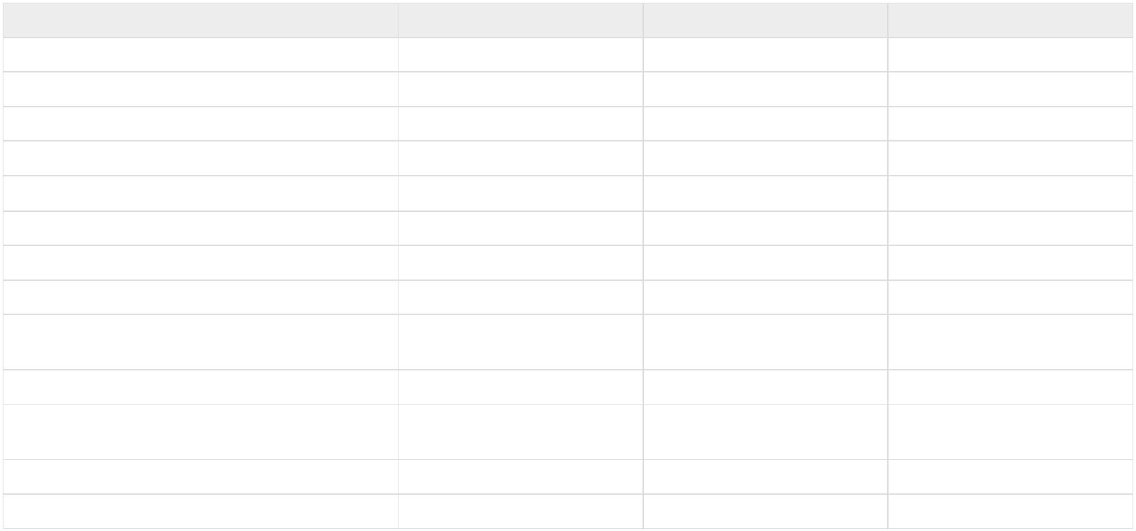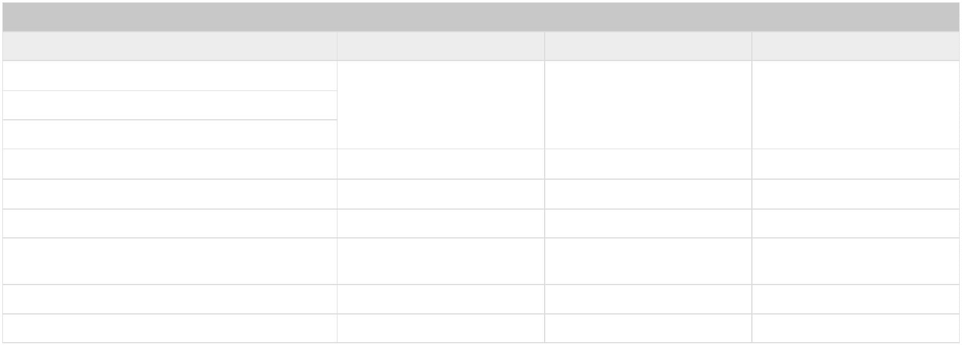

JIŽ NENABÍZENÉ SLUŽBY

**Další varianty balíčků**

Efekt ve variantě s kombinacemi služeb EL KB a internetového bankovnictví MojeBanka, MojeBanka Business nebo MojeBanka, MojeBanka Business a služby Přímý kanál nebo EL

KB, internetové bankovnictví MojeBanka, MojeBanka Business a služba Přímý kanál za cenu 334 Kč měsíčně

Komfort ve variantě s internetovým bankovnictvím MojeBanka, MojeBanka Business a Profibanka nebo službou EL KB, internetovým bankovnictvím MojeBanka, MojeBanka

Business a Profibanka nebo službou EL KB a internetové bankovnictví Profibanka či rozšíření všech variant o službu Přímý kanál za cenu 467 Kč měsíčně

Excelent se zahrnutím služeb EL KB, Přímý kanál a internetového bankovnictví MojeBanka, MojeBanka Business i Profibanka za cenu 989 Kč měsíčně

V případě zakoupení internetového bankovnictví Profibanka jsou zpoplatněna i oprávnění pro zmocněné osoby v rámci internetového bankovnictví MojeBanka, MojeBanka

Business, příp. služby Přímý kanál.

Oprávnění pro zmocněné osoby jsou v rámci služeb přímého bankovnictví obsažených v balíčku Komfort a Excelent zdarma.

**Balíčky transakcí k Profi účtu**

Počet zpracování

Balíčky elektronického zpracování tuzemských odchozích a příchozích úhrad

pro Profi účet

Měsíční cena

5

0

75

100

200

179

255

329

549

Obsahuje položky za tuzemské odchozí úhrady pořízené prostřednictvím internetového bankovnictví MojeBanka, MojeBanka Business, Profibanka, Mobilní banka a službou

Přímý kanál, MultiCash KB a MojePlatba, jsou-li sjednány, položky vzniklé z tuzemského trvalého příkazu, z tuzemské připsané a odepsané inkasní platby, z platby

automatickým převodem, tuzemské příchozí úhrady. Balíčky obsahují i okamžité odchozí úhrady a platby na kontakt.

**Zasílání výpisů z účtu**

Poštou

Osobní odběr na pobočce

Čtrnáctidenně

**Karty**

70

170

**Kreditní karty**

Kreditní karta pro podnikatele

700

Roční cena za kreditní kartu

Úroková sazba pro výpočet úroků z úvěru

Výběr hotovosti

viz oznámení KB o úrokových sazbách

ve sdílené bankomatové síti 1)

z cizího bankomatu v ČR a ve Vybraných evropských státech 2) 3)

z bankomatu v zahraničí - ostatní státy 2)

v jiné bance v ČR i v zahraničí - Cash Advance

na pokladně u obchodníka v ČR- Cash back

Dotaz na zůstatek

1 %, min. 30

1

% min. 100

zdarma 1 výběr v zahraničí

1 %, min. 100

zdarma

ve sdílené bankomatové síti 1)

v bankomatu jiných bank

zdarma

25

Výpisy

Zasílání jednoho výpisu z kreditní karty elektronicky

Zasílání jednoho výpisu z kreditní karty poštou

PIN

zdarma

100

Změna PIN v bankomatech KB

Standardní předání

zdarma

zdarma

zdarma

Opětovné předání

Nestandardní služby

Nestandardní převzetí karty (kurýrem v ČR / zahraničí, osobní převzetí na centrále)

Nestandardní změna parametrů karty

4)

1

000

100

Okamžitá změna parametrů karty – změna limitu, povolení / zakázání internetových plateb, povolení dotazu na zůstatek v bankomatu, odemknutí /

zamknutí karty

**33**

Potřebujete více informací? Získáte je na www.kb.cz nebo bezplatné lince 800 521 521

Platnost Sazebníku od 1. 11. 2024

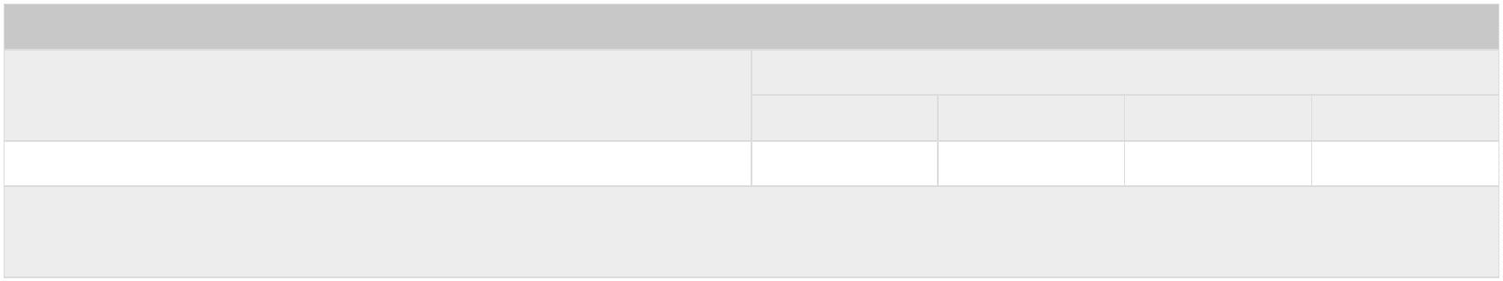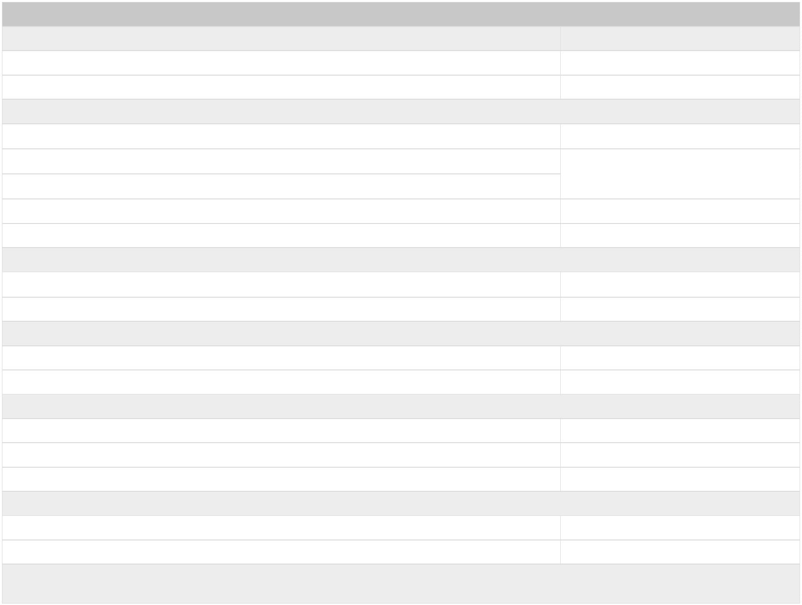

JIŽ NENABÍZENÉ SLUŽBY

**Kreditní karty**

Kreditní karta pro podnikatele

přes internetové bankovnictví MojeBanka, MojeBanka Business, Profibanka, Mobilní banka

zdarma

zdarma

zdarma

přes Expresní linku KB

na pobočce

Ostatní

Administrace karty přes Kontaktní centrum

zdarma

zdarma

zdarma

Poskytnutí kopie výpisu prostřednictvím Kontaktního centra - elektronicky

Stoplistace karty

Poskytnutí náhradní karty po stoplistaci

5)

5)

2

2

00

00

Poskytnutí duplikátu karty

Emergency Cash Advance (náhradní hotovost na přepážce při ztrátě, krádeži karty apod.)

Emergency Card Replacement (poskytnutí náhradní karty bez PIN do zahraničí při ztrátě, krádeži karty

5)

3

500

000

1 %

4

apod.)

Bezhotovostní převod z úvěrového účtu ke kreditní kartě na jiný účet v Kč

Další změny ve smlouvě z podnětu klienta

Zaslání oznámení o přečerpání úvěrového limitu

Zaslání upomínky o neprovedení splátky

zdarma

20

5

00 6)

(inkasuje se, pokud je dlužná částka rovna nebo vyšší než 500 Kč)

Příchozí úhrada - Platba na kartu ve prospěch úvěrového účtu vedeného u KB, k němuž je karta

zdarma

poskytnuta 7)

Příchozí úhrada - Expresní platba na kartu ve prospěch úvěrového účtu vedeného u KB, k němuž je karta

1

%, min. 29

poskytnuta 7)

1

2

3

4

5

6

7

) Sdílená bankomatová síť zahrnuje bankomaty KB, MONETA Money Bank, Air Bank a UniCredit Bank.

) Poplatky za výběry hotovosti z bankomatu zde uvedené nezahrnují poplatky, jejichž zaplacení mohou v souvislosti s výběrem hotovosti požadovat provozovatelé bankomatu.

) Seznam Vybraných evropských států naleznete v Sazebníku KB, část Vysvětlení použitých zkratek a pojmů.

) V případě existence pojištění Merlin bude poplatek vrácen.

) V případě existence pojištění Profi Merlin bude poplatek vrácen.

) Jedná se o účelně vynaložené náklady související s vymáháním dlužné částky po splatnosti, včetně nákladů spojených se zasláním upomínky.

) Jedná se o příchozí úhrady typu VISA Direct nebo Mastercard MoneySend. Procentní část poplatku za příchozí úhradu Expresní platba na kartu („Příchozí částka") je kalkulována z Příchozí částky v den

jejího účetního zpracování u karetní společnosti.

**Financování**

**EU Profi úvěry**

Spravování úvěru měsíčně - v případě smluvně sjednané výše úvěru do 1 mil. Kč 1)

Spravování úvěru měsíčně - v případě smluvně sjednané výše úvěru nad 1 mil. Kč 1)

300 měsíčně

600 měsíčně

1

) V případě, že je EU Profi úvěr poskytován zároveň s Profi úvěrem nebo s druhým EU Profi úvěrem, je spravování úvěru s kratší splatností zdarma.

**M-Profi úvěr, Profi úvěr MEDICUM**

Spravování úvěru - v případě smluvně sjednané výše úvěru do 100 tis. Kč 1)

Spravování úvěru - v případě smluvně sjednané výše úvěru nad 100 tis. Kč do 1 mil. Kč 1)

Spravování úvěru - v případě smluvně sjednané výše úvěru nad 1 mil. 1)

200 měsíčně

300 měsíčně

600 měsíčně

1

) Cena je inkasována od data uzavření smlouvy o úvěru za každý i započatý měsíc po celou dobu trvání úvěrového obchodu.

**34**

Potřebujete více informací? Získáte je na www.kb.cz nebo bezplatné lince 800 521 521

Platnost Sazebníku od 1. 11. 2024

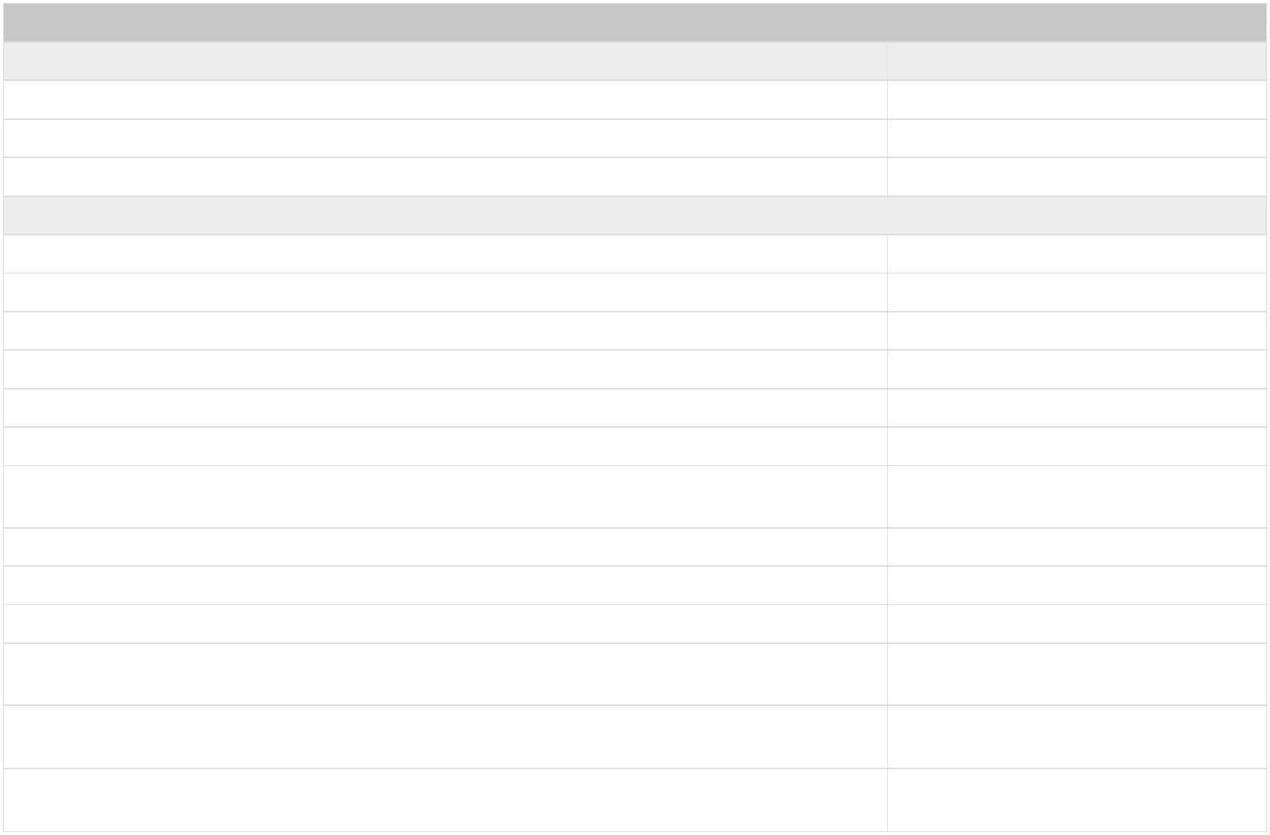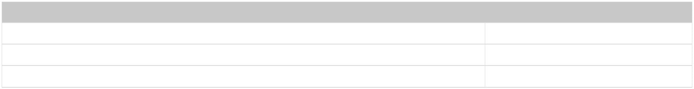

JIŽ NENABÍZENÉ SLUŽBY

**Hypoteční úvěry**

Spravování úvěru 1)

600 měsíčně

Spravování úvěru se státní finanční podporou (podpora dle nařízení vlády 244/1995 Sb., ve znění pozdějších

9

00 měsíčně

předpisů) 2)

1

2

) Cena je inkasována od data účinnosti smlouvy o úvěru za každý i započatý měsíc po celou dobu trvání úvěrového obchodu.

) Cena je inkasována měsíčně – počínaje měsícem, ve kterém byla uzavřena smlouva o státní finanční podpoře, do měsíce, ve kterém byla smlouva o státní finanční podpoře ukončena.

V případě výše 0 % úrokové sazby státní finanční podpory je poplatek za spravování úvěru se státní finanční podporou stejný jako poplatek za spravování úvěru bez podpory.

**Spoření a pojištění**

**Pojištění platebních karet**

Profi Merlin - individuální - varianta 1

Profi Merlin - individuální - varianta 2

Cena za pojištění

ročně 348

ročně 588

**Úrazové pojištění**

Profi Patron (kolektivní) - varianta 1

Profi Patron (kolektivní) - varianta 2

Cena za pojištění

ročně 990

ročně 1 940

**Ostatní služby**

**Kartotéka neprovedených plateb**

Smluvně dohodnuté vedení kartotéky neprovedených plateb (měsíčně)

Položkový výpis kartotéky plateb

10 000

400

**35**

Potřebujete více informací? Získáte je na www.kb.cz nebo bezplatné lince 800 521 521

Platnost Sazebníku od 1. 11. 2024

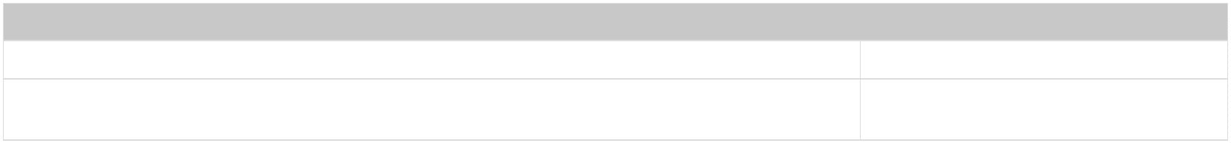

ZKRATKY A VŠEOBECNÁ USTANOVENÍ

**ZKRATKY A VŠEOBECNÁ USTANOVENÍ**

**Vysvětlení použitých zkratek a pojmů**

**Adjustace**

**Asistence**

Třídění, balení a popis balíčků bankovek a mincí podle pravidel stanovených platnými právními předpisy (zejména zákonem č.136/2011 Sb.).

Je zprostředkování vybrané služby Klientovi zaměstnancem obchodního místa Banky. Asistencí se rozumí také zpracování písemného Příkazu

zaslaného klientem poštou nebo elektronicky.

**ATM**

Automatic teller machine (peněžní automat), bankomat.

**AÚV**

Alikvotní úrokový výnos ke dni vypořádání obchodu.

**Bankovní služba**

Je jakýkoliv bankovní obchod, služba a produkt poskytovaný KB na základě bankovní licence KB, včetně investičních služeb poskytovaných KB jako

obchodníkem s cennými papíry.

**BCPP**

Burza cenných papírů Praha, a.s.

**BD**

Bytové družstvo.

**BEST**

Bankovní Elektronický Systém - formát přenosu dat mezi klientem a KB v rámci přímého bankovnictví.

Účet vedený na základě smlouvy o vedení běžného účtu (podle ustanovení § 2662 a násl. z. č. 89/2012 Sb., občanského zákoníku, ve znění pozdějších

**Běžný účet**

předpisů), na který KB pro klienta přijímá vklady a platby a uskutečňuje z něho výplaty a platby.

**B**

**ě**

**ž**

**n**

**ý**

**z**

**ů**

**s**

**t**

**a**

**t**

**e**

**k**

účetní zůstatek na účtu, který nezohledňuje povolený debetní limit, blokace a rezervace prostředků na účtu a transakce provedené na účtu v průběhu

**(current balance)**

daného Obchodního dne on-line.

**BIC**

BIC- Bank Identifier Code - swiftová adresa banky.

**CDCP**

Centrální depozitář cenných papírů, a.s.

**Cenný papír**

**CID**

Listinný cenný papír, zaknihovaný cenný papír nebo imobilizovaný cenný papír.

Creditor IDentifier, který je podle pravidel SEPA povinnou náležitostí SEPA Inkas. CID je maximálně 35 znakový kód a slouží k jednoznačné identifikaci

příjemce SEPA Inkas. CID pro ČR má pevnou délku 12 míst a je vydávaný Českou národní bankou.

**CKB**

**ČNB**

**EDI BEST**

**EIB**

Centrála Komerční banky, a.s.

Česká národní banka.

Electronic Data Interchange Bankovní Elektronický Systém - formát přenosu dat mezi klientem a bankou v rámci přímého bankovnictví.

Evropská investiční banka.

**EL KB**

**FNM**

**FOO**

**FOP**

**IBAN**

**ISIN**

**JB**

Expresní linka KB.

Fond národního majetku.

Fyzická osoba.

Fyzická osoba podnikatel.

Slouží k jednoznačné identifikaci účtu klienta, země a banky, ve které je účet klienta veden (z anglického International Bank Account Number).

International Security Identification Number - mezinárodní identifikace investičního cenného papíru.

Jiná banka.

**KB**

Komerční banka, a. s., se sídlem: Praha 1, Na Příkopě 33 čp. 969, PSČ 114 07, IČO: 4531 7054, zapsaná v obchodním rejstříku vedeném Městským

soudem v Praze, oddíl B, vložka 1360.

**KB PS**

KB Penzijní společnost, a.s.

**KBSK**

Komerční banka, a.s., pobočka zahraničnej banky.

**KM**

K

o

m

p

a

t

i

b

i

l

n

í

M

é

d

i

a

-

f

o

r

m

á

t

p

ř

e

d

á

v

á

n

í

d

a

t

.

**KP**

Komerční pojišťovna, a.s.

**MF ČR**

Ministerstvo financí České republiky.

**MPSS**

Modrá pyramida stavební spořitelna, a.s.

**MT**

Message Type - typ zprávy.

**Očištěný kreditní**

Je součet všech částek připsaných za daný kalendářní měsíc na všechny účty jednoho klienta (depozitní i úvěrové) vedené v KB. Do očištěného

**obrat na klientovi**

kreditního obratu se započítávají převody z jiného finančního ústavu nebo od jiného subjektu z KB, připsané úroky a částky vložené na účet klienta v

hotovosti. Do očištěného kreditního obratu se nezapočítávají transakce, u kterých je plátcem stejný klient nebo stejný ekonomický subjekt (tedy

převody mezi účty stejného klienta nebo stejného ekonomického subjektu). Dále se do očištěného kreditního obratu nezapočítávají technické

převody z vnitřních účtů KB, které nelze považovat za ekonomický příjem na účtu klienta. Očištěný kreditní obrat se vypočítává od prvního do

posledního dne kalendářního měsíce.

**36**

Potřebujete více informací? Získáte je na www.kb.cz nebo bezplatné lince 800 521 521

Platnost Sazebníku od 1. 11. 2024



ZKRATKY A VŠEOBECNÁ USTANOVENÍ

**Očištěný kreditní**

Je součet všech částek došlých na účet klienta v KB z jiného finančního ústavu nebo od jiného subjektu z KB, připsaných úroků a částek vložených na

**obrat na účtu**

účet klienta v hotovosti. Prostředky převedené z jiných účtů téhož klienta - občana se nezapočítávají. Očištěný kreditní obrat se vypočítává od prvního

do posledního dne běžného měsíce.

**OD**

Obchodní Divize.

**Osobní certifikát**

**P-klient**

Elektronické osvědčení, které propojuje identifikační údaje klienta s jeho veřejným elektronickým klíčem.

Klient, který uzavřel s KB Rámcovou smlouvu o obstarání nákupu / prodeje cenných papírů (P-klient), v rámci které mu KB na dobu neurčitou vede

portfolio cenných papírů.

**p. a.**

Ročně.

**PIN**

Osobní identifikační číslo (Personal Identification Number).

**Platba „OUR"**

**PO**

Poplatky za výlohy jiných tuzemských i zahraničních bank platí plátce. Tento typ poplatku nelze označit u plateb v rámci EHP.

Právnická osoba.

**POB**

Pobočka KB.

**Pobídka**

je poplatek, provize či jiná výhoda přijatá Bankou v souvislosti s poskytováním investiční služby klientovi třetí stranou (obvykle poskytovatelem nebo

správcem investičního nástroje).

**pokyn RFT**

**PPN**

Request for Transfer - žádost o provedení platby ve formátu SWIFT MT 101.

Pozastavení výkonu práva vlastníka nakládat s investičním nástrojem.

**Prekluzivní lhůta**

Časové období stanovené příslušnou emisní bankou, ve kterém jsou bankovky přijímány pouze v omezeném režimu stanoveném touto emisní

**bankovek**

bankou (obchodní síť je již nepřijímá).

**Private placement** pZrpiůvásotnbíhnoabbíadnkkyoavnpricotdveí.je investičních cenných papírů formou neveřejné emise, určené omezenému okruhu investorů - především klientům

**Přímé bankovnictví** Komunikace s KB na dálku prostřednictvím následujících služeb telefonního bankovnictví Expresní linka KB, internetového bankovnictví MojeBanka,

MojeBanka Business, Profibanka, Mobilní banka, služby MultiCash KB a systému Přímý kanál.

Internetové bankovnictví Mobilní banka zahrnuje aplikace Mobilní banka a Mobilní banka Business.

**SEPA inkaso**

**SEPA platba**

Je bezhotovostní převod v měně EUR prováděný z účtu plátce z podnětu příjemce platby předaného prostřednictvím banky příjemce na základě

předcházející dohody s plátcem.

Je bezhotovostní převod v měně EUR, jehož výše není omezena. Účet plátce i příjemce, který může být v libovolné měně, musí být veden v SEPA

prostoru. Na příkazu musí být uveden IBAN, BIC není povinný. Ceny spojené s převodem jsou hrazeny zčásti plátcem a zčásti příjemcem (typ poplatku

„

SLEV" nebo "SHA").

**SIPO inkaso**

**Skupina KB**

Soustředěné inkaso plateb obyvatelstva.

Komerční banka, a.s., Komerční pojišťovna, a.s., KB Penzijní společnost, a.s., Modrá pyramida stavební spořitelna, a.s., SG Equipment Finance Czech

Republic s.r.o., ESSOX s.r.o., a Faktoring KB, a.s.

Společenství vlastníků jednotek.

**SVJ**

**SWIFT**

The Society for Worldwide Interbank Financial Telecommunication S.C.

**Vybrané evropské**

Seznam států se zvýhodněnou cenou za výběr hotovosti z bankomatu:

**státy (výběry**

Č

l

e

n

s

k

é

s

t

á

t

y

E

H

P

(

B

e

l

g

i

e

,

B

u

l

h

a

r

s

k

o

,

D

á

n

s

k

o

,

E

s

t

o

n

s

k

o

,

F

i

n

s

k

o

,

F

r

a

n

c

i

e

,

C

h

o

r

v

a

t

s

k

o

,

I

r

s

k

o

,

I

s

l

a

n

d

,

I

t

á

l

i

e

,

K

y

p

r

,

L

i

c

h

t

e

n

š

t

e

n

s

k

o

,

L

i

t

v

a

,

L

o

t

y

š

s

k

o

,

**hotovosti z**

**bankomatu)**

Lucembursko, Maďarsko, Malta, Německo, Nizozemsko, Norsko, Polsko, Portugalsko, Rakousko, Rumunsko, Řecko, Slovensko, Slovinsko, Španělsko,

Švédsko) a další vybrané evropské státy (Albánie, Andorra, Bělorusko, Bosna a Hercegovina, Černá hora, Kosovo, Moldavsko, Monako, San Marino,

Severní Makedonie, Srbsko, Švýcarsko, Ukrajina, Vatikán, Velká Británie).

**Všeobecná ustanovení**

**1.**

Cena za bankovní služby se vybírá na základě dohody o ceně mezi klientem a KB. Současně s inkasovanou cenou klient zaplatí u položky Sazebníku, která podléhá DPH,

daň z přidané hodnoty ve výši stanovené z. č. 235/2004 Sb., o dani z přidané hodnoty, ve znění pozdějších předpisů. Základem pro výpočet daně z přidané hodnoty je

celková suma dle Sazebníku.

**2a.**

V rámci příchozích úhrad ze zahraničí v cizí měně a Kč a příchozích úhrad v cizí měně z jiné tuzemské banky, kdy minimální poplatek převyšuje vlastní částku příchozí

úhrady, se poplatek neúčtuje (neplatí pro "drobnou příchozí úhradu" - viz položka drobná příchozí úhrada, jedna příchozí úhrada měsíčně pro klienta v ekvivalentu do

1

0 000 Kč a SEPA inkaso - viz položka SEPA inkaso).

**2**

**b.**

**c.**

V rámci odchozích úhrad do zahraničí v Kč a cizí měně a odchozích úhrad do tuzemska v cizí měně mimo KB hradí klient cenu dle zvoleného typu poplatku.

V rámci odchozích úhrad do zahraničí v Kč a cizí měně a odchozích úhrad do tuzemska v cizí měně mimo KB označených BEN nebo SHA hradí klient dodatečné výlohy

**2**

jiných bank, které jsou KB naúčtovány (v případě odchozích úhrad nízkých částek).

**2d.**

**2e.**

**3.**

Při iniciaci platby u on-line zadávaných odchozích úhrad do zahraničí prostřednictvím kanálů přímého nebo mobilního bankovnictví je kurzová marže zobrazená v Kč.

Cena za příchozí úhradu ze zahraničí a odchozí úhradu do zahraničí je počítána z převáděné částky kurzem "střed KB".

Kromě cen uvedených v tomto Sazebníku je KB oprávněna účtovat klientovi i případné dodatečné náklady požadované jinými bankami v souvislosti s platebními

operacemi a poskytovanými bankovními službami, poštovní a spojové náklady. Dále je KB oprávněna, kromě cen uvedených v tomto Sazebníku, účtovat klientovi

náhradu veškerých poplatků hrazených správnímu či jinému orgánu (např. poplatky za výpis z obchodního rejstříku, výpis z evidence obyvatelstva, výpis z matriky aj.)

při nezbytném zjišťování či ověřování identifikačních či obdobných údajů (zejména: neoznámí-li klient změnu bydliště, změnu údajů zapsaných v obchodním rejstříku,

dozví-li se KB neoficiálně o úmrtí klienta apod.).

**37**

Potřebujete více informací? Získáte je na www.kb.cz nebo bezplatné lince 800 521 521

Platnost Sazebníku od 1. 11. 2024



ZKRATKY A VŠEOBECNÁ USTANOVENÍ

**4.**

Pokud je v jednotlivých smlouvách o poskytování služeb uzavíraných mezi klientem a KB uváděn pojem odměna, poplatek či úhrada, rozumí se tím cena podle tohoto

Sazebníku.

**5.**

**6.**

**7.**

U cen vybíraných v hotovosti v Kč se finanční částka poplatku zaokrouhluje k nejbližší platné nominální hodnotě zákonných peněz v oběhu.

Banka přijímá mince pouze v měně Kč a EUR.

Pokud je na hotovostní bankovní operaci možné aplikovat více poplatků účtovaných za službu v den provedení operace, banka klientovi účtuje pouze nejvyšší z nich.

Služby a produkty v tomto „Sazebníku pro podniky a municipality v obsluze poboček“ neuvedené budou klientům z tohoto segmentu poskytnuty za ceny uvedené pro

danou službu nebo produkt v „Sazebníku pro podnikatele, podniky a municipality v obsluze Korporátních a Obchodních divizí“, kde jsou zveřejněny. Dle „Sazebníku pro

podnikatele, podniky a municipality v obsluze Korporátních a Obchodních divizí“, ve které je daný produkt uveden, se rovněž účtují ceny za všechny služby poskytované

v souvislosti s tímto produktem.

**38**

Potřebujete více informací? Získáte je na www.kb.cz nebo bezplatné lince 800 521 521

Platnost Sazebníku od 1. 11. 2024



MOJEODMĚNY - DETAILY

**MOJEODMĚNY - DETAILY**

**1**

**1**

**. Profi účet**

**.1 ZAČÍNAJÍCÍ PODNIKATELÉ**

**1**

**.1.1. První 2 roky od otevření Profi účtu**

**A) CO VÁM STAČÍ SPLNIT PRO POSKYTNUTÍ BONUSU V RÁMCI KONCEPTU MOJEODMĚNY**

(1) Bonus pro začínající podnikatele bude poskytnut k Profi účtu pouze začínajícím podnikatelům, tj. klientům, kteří začali podnikat nejpozději dva roky před otevřením Profi účtu

nebo klientům, kterým byl během těchto dvou let převeden podnikatelský balíček/Běžný účet v Kč na Profi účet

(2) Bonus bude klientům uvedeným v odstavci (1) poskytnut v následujících dvou letech po:

otevření Profi účtu nebo

převodu Běžného účtu v Kč na Profi účet

(3) Bonus bude klientům uvedeným výše poskytnut, pokud v daném kalendářním měsíci provedou na Profi účtu 1 aktivní transakci, tj. bezhotovostní odchozí úhradu, vklad nebo

výběr hotovosti přes bankomat nebo pokladní přepážku v jakékoli měně nebo transakci debetní kartou poskytnutou k Profi účtu.

(4) Pro stanovení, zda byla 1 aktivní transakce splněna, rozhoduje u bezhotovostních odchozích úhrad datum splatnosti a u transakcí pořízených debetní platební kartou datum

zaúčtování příslušné platby (její odepsání z účtu) Komerční bankou

(5) Má-li klient vedeno více Profi účtů, bonusy i podmínky se váží k Profi účtu, který byl založený nejdříve

**B) VÝŠE BONUSU:**

(1) Při splnění 1 aktivní transakce v daném měsíci bude následující měsíc vráceno 100 %, tj. 99 Kč z ceny za vedení Profi účtu dle Sazebníku. Má-li klient vedeno více Profi účtů, je

bonus poskytnut pouze na Profi účet, který byl založen nejdříve

**1**

**.1.2. Následující 2 roky od otevření Profi účtu**

**A) CO VÁM STAČÍ SPLNIT PRO POSKYTNUTÍ BONUSU V RÁMCI KONCEPTU MOJEODMĚNY**

(1) Bonus bude klientům uvedeným v bodě 1.1.1. poskytnut i ve 3. a 4. roce od otevření Profi účtu, a to za stejných podmínek jako v předchozích dvou letech

**B) VÝŠE BONUSU:**

(1) Při splnění 1 aktivní transakce v daném kalendářním měsíci bude následující měsíc vráceno 70 Kč z ceny za vedení Profi účtu dle Sazebníku. Má-li klient vedeno více Profi účtů,

je bonus poskytnut pouze na Profi účet, který byl založen nejdříve

**1**

**.2 BYTOVÁ DRUŽSTVA A SPOLEČENSTVÍ VLASTNÍKŮ JEDNOTEK**

**BYTOVÁ DRUŽSTVA A SPOLEČENSTVÍ VLASTNÍKŮ JEDNOTEK**

**A) CO VÁM STAČÍ SPLNIT PRO POSKYTNUTÍ BONUSU V RÁMCI KONCEPTU MOJEODMĚNY**

(1) Bonus bude poskytnut klientům - bytovým družstvům a klientům - společenstvím vlastníků jednotek.

**B) VÝŠE BONUSU:**

(1) Klientům - bytovým družstvům a klientům - společenstvím vlastníků jednotek v daném měsíci bude následující měsíc vráceno 25 Kč z ceny za vedení Profi účtu dle Sazebníku.

Má-li klient vedeno více Profi účtů, je bonus poskytnut pouze na Profi účet, který byl založen nejdříve.

**2**

**. Profibanka**

**Profibanka**

**A) CO VÁM STAČÍ SPLNIT PRO POSKYTNUTÍ BONUSU V RÁMCI KONCEPTU MOJEODMĚNY.**

(1) Bonus bude poskytnut klientům - majitelům služby Profibanka, kteří za využívání této služby platí poplatek dle Sazebníku a kteří jsou zároveň majiteli Profi účtu / Profi účtu

GOLD

**B) VÝŠE BONUSU:**

(1) Majitelům služby Profibanka v daném měsíci bude následující měsíc vrácena částka ve výši 100,- Kč z ceny za vedení služby Profibanka dle Sazebníku

**39**

Potřebujete více informací? Získáte je na www.kb.cz nebo bezplatné lince 800 521 521

Platnost Sazebníku od 1. 11. 2024

